Министерство образования и науки Российской Федерации
Государственное образовательное учреждение высшего профессионального образования
Московский Государственный Строительный Университет
Специальность «Промышленное и гражданское строительство»
КАФЕДРА ОРГАНИЗАЦИИ СТРОИТЕЛЬСТВА И УПРАВЛЕНИЯ НЕДВИЖИМОСТЬЮ

учебно-практическое пособие
к курсовому проектированию по дисциплине
Организация, планирование и управление строительным производством

г. Москва
2015 г.

содержание

содержание 2

Список принятых сокращений 4

Введение 5

1.Теория организации 7

1.1 Законы организации 7

1.1.1 Закон синергии 7

1.1.2 Закон самосохранения 11

1.1.3 Закон страхования 13

1.1.4 Закон развития 16

1.2 Принципы организации 19

1.2.1 Принцип специализации 20

1.2.2 Принцип пропорциональности 20

1.2.3 Принцип прямоточности 21

1.2.4 Принцип параллельности 21

1.2.5 Принцип непрерывности 22

1.2.6 Принцип ритмичности 22

1.2.7 Принцип автоматизации 22

2. Линейный календарный график 23

2.1 Принцип построения 23

2.2 Виды расчетов 24

2.2.1 Составление перечня работ 24

2.2.2 Определение объёмов работ 24

2.2.3 Выбор методов производства основных работ и ведущих машин 26

2.2.4 Расчёт нормативной машиноемкости и трудоемкости 27

2.2.5 Определение продолжительности отдельных работ и их совмещение между собой 32

2.2.6 Определение состава бригад и звеньев 33

2.2.7 Определение технологической последовательности работ 34

2.2.8 График производства работ 35

2.3 Графики распределения ресурсов 40

3. Сетевой график 42

3.1 Назначение и правила построения сетевых графиков 42

3.2 Временные параметры сетевого графика 42

3.3 Расчет сетевого графика "вершины-события" 43

3.4 Корректировка сетевого графика 45

4. Строительный генеральный план 46

4.1 Размещение монтажных кранов и подъемников 48

4.1.1 Определение зон влияния крана 48

4.1.2 Выбор монтажных кранов, грузозахватных устройств и монтажных механизмов 51

4.2 Проектирование построечных автодорог 54

4.3 Организация приобъектных складов 56

4.3.1 Определение производственных запасов 56

4.3.2 Расчет складов 58

4.4 Временные здания на строительной площадке 63

4.4.1 Расчет объемов строительства временных зданий 64

4.4.2 Проектирование бытовых городков на строительной площадке 65

4.5 Электроснабжение строительной площадки 67

4.5.1 Методы расчета электрических нагрузок 68

4.5.2 Проектирование сети временного электроснабжения 71

4.6 Временное водоснабжение строительной площадки 73

4.6.1 Расчет потребности в воде 73

4.6.2 Проектирование сети временного водоснабжения 75

5. Расчет технико - экономических показателей 76

Список использованных источников и литературы 77

Список принятых сокращений
ГОСТ - Государственный стандарт.
ТУ - технические условия.
КП – курсовой проект.
КП - календарный план.
СМР - строительно-монтажные работы.
ППР – проект производства работ.
ОПП - организация производственного процесса во времени.
ПОС – проект организации строительства.
РД – руководящие документы.
СУ – строительное управление.
УКН - укрупненные комплексные нормы.
ЕНиР - единые нормы и расценки.
СГП – строительный генеральный план.
ИТР - инженерно-технических работников.
МОП – места общественного пользования.
ПСО - пожарно-сторожевая охрана.

Введение
Данные методические указания предназначены для выполнения курсового проекта по дисциплине «Организация строительного производства»
В методических указаниях приводятся требования к составу и содержанию курсового проекта и организации работ по курсовому проектированию. В рамках курсового проектирования разрабатываются следующие разделы проекта производства работ: календарный план производства работ, сетевой график по объекту и строительный генеральный план на период возведения надземной части объекта.

СОСТАВ И СОДЕРЖАНИЕ КУРСОВОГО ПРОЕКТА
Проектирование - первый и весьма ответственный этап в осуществлении строительства. Ему принадлежит главная роль в повышении эффективности капитальных вложений. С развитием науки и техники происходит усложнение проектных решений и соответственно повышается значение проектного дела. От качества проектов зависят технико-экономические показатели строительства и эксплуатационные показатели будущего предприятия, здания или сооружения. Уровень архитектурного проектирования определяет эстетические достоинства новостроек - жилых домов, гражданских зданий, заводов и фабрик, а также облик наших городов и сел.
Проектом называют комплекс графических и текстовых материалов, содержащих решения по технологии и оборудованию будущего предприятия или здания, архитектурно-планировочные и конструктивные решения, технико-экономические расчеты и обоснования, сметы и необходимые пояснения.
По признаку использования различают проекты индивидуальные, повторно применяемые и типовые. Объекты массового строительства, как правило, сооружаются по типовым проектам. В качестве повторно применяемых проектов используют наиболее удачные индивидуальные. Многократная привязка таких проектов имеет место при отсутствии или недостаточном наборе типовых решений. Индивидуальное проектирование разрешается лишь в случае невозможности или нецелесообразности применения соответствующего типового проекта.
Цели и задачи: цель данного курсового проекта заключается в организации строительно-монтажных работ, разработке календарного плана производства работ и ведомостей для трехэтажного инженерного корпуса при рациональном сочетании элементов производства, капитальных затрат и сроков строительства.
Выполнение курсового проекта предусматривает следующие основные этапы:
- выбор методов возведения здания, организация потоков, выбор числа смен; составление ведомости сборных элементов здания; составление ведомости объемов работ, их трудоемкости; составление ведомости потребности в материальных ресурсах; разработка календарного плана выполнения работ по объекту; разработка графика потребности в трудовых ресурсах; разработка сетевой модели и построение сетевого графика; последующая корректировка календарного графика;
- подбор монтажных кранов, их привязка, определение зон действия и опасных зон монтажных механизмов;
- расчет площадей временных зданий, складов открытого типа, их размещение на строительной площадке;
- проектирование временных внутрипостроечных дорог;
- расчет потребности во временном электроснабжении на стройплощадке, подбор трансформаторной подстанции, ее привязка и проектирование временной электросети;
- расчет потребности во временном водоснабжении, подбор диаметра временного трубопровода;
- расчет технико-экономических показателей и их сравнительный анализ.
Расчетная часть курсового проекта представляется в виде пояснительной записки. Графическая часть представляется в объеме не менее одного листа формата А1.
Проектные решения должны отвечать государственным нормам, правилам и стандартам.
Нормы технологического проектирования устанавливают производительность оборудования, режимы работы, размещение, расходы и запасы сырья, численность обслуживающего персонала и др.
Нормы строительного проектирования предназначаются для правильного выбора объемно-планировочных и конструктивных решений зданий и сооружений. Например, нормы проектирования оснований и фундаментов, металлических, железобетонных и других конструкций и т.д.
Технические характеристики на строительные материалы и детали устанавливают Государственные стандарты (ГОСТ) и технические условия (ТУ). Применение ГОСТ и ТУ ограничивает число типоразмеров изделий, что создает условия для специализации их производства.
Организация проектирования и строительства ведется в соответствии с действующими нормами продолжительности проектирования, нормами продолжительности строительства и задела в строительстве предприятий, зданий и сооружений, нормами продолжительности освоения проектных мощностей, вводимых в эксплуатацию предприятий.

ИСХОДНЫЕ ДАННЫЕ ДЛЯ РАЗРАБОТКИ КУРСОВОГО ПРОЕКТА
Исходные данные по каждому варианту курсового проекта содержат:
- Планы и разрезы жилых, общественных и промышленных зданий (вариант курсового проекта) выдается индивидуального каждому студенту (Приложение 1);
- Характеристика объекта строительства (Приложение 2);
- Ведомость сборных элементов (Приложение 3);
- Ведомость объемов работ по жилым и общественным зданиям (Приложение 4);
- Ведомость объемов работ по промышленным зданиям (Приложение 5).

2.Теория организации

2.1 Законы организации
Теория организации основана на 4-х законах. Рассмотрим их содержание ниже.

2.1.1 Закон синергии
Каждый ресурс компании имеет свои количественные и качественные характеристики: объем, вес, производительность, цену, технический или профессиональный уровень, впечатление, производимое на других участников организационных отношений. Совокупность ключевых характеристик определяет потенциал конкретного ресурса компании. В реальной деятельности компании важен потенциал не отдельного ресурса, а их совокупности. При этом возможны три варианта результатов их совместного использования:
- ресурсы в основном совместимы друг с другом и их общий потенциал будет равен (немного меньше или немного больше) сумме потенциалов всех составляющих ресурсов (рис. 1);
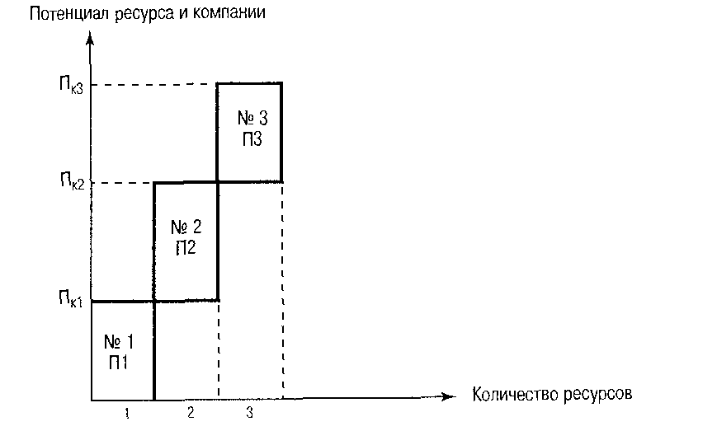
Рис. 1. Схема формирования общего потенциала П_{к3} при совместимых друг с другом ресурсах, используемых в компании (П_{к3} = П1+П2+ПЗ)

- ресурсы хорошо подобраны или мешают деятельности друг друга и их общий потенциал будет на 50-60% больше (рис. 2а) или меньше суммы потенциалов всех участвующих в деятельности компании ресурсов - эффект эмерджентности (рис. 2б);
- используемые ресурсы существенно усиливают или ослабляют потенциал друг друга в два и более раз. Общий потенциал компании будет либо существенно меньше, либо существенно больше суммы потенциалов составляющих деятельность ресурсов - эффект синергии.

Таким образом, различные сочетания используемых в компании ресурсов могут создать разный уровень возможного потенциала организации: от очень низкого до очень высокого.
Низкий потенциал может быть обусловлен приобретением некомплектного оборудования; слабым профессиональным уровнем персонала, работающего на новом оборудовании; приемом на работу несовместимого с коллективом работника. Высокий потенциал может быть создан посредством приобретения организацией оборудования адекватного квалификации персонала; повышения квалификации персонала; проведения работы но доведению целей организации до всех работников.
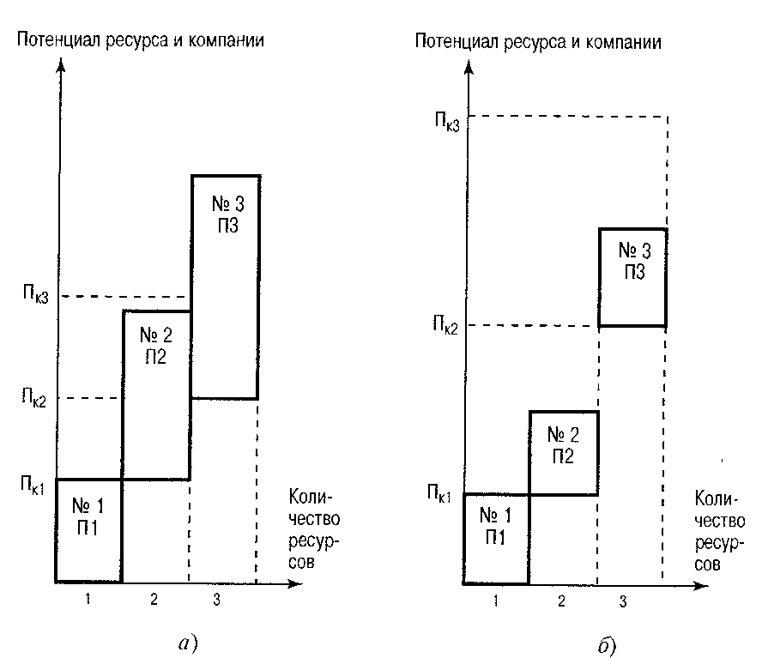
Рис. 2. Варианты формирования потенциала компании
а) общий потенциал компании П_{к3} меньше простой суммы
потенциалов, входящих в него ресурсов П1, П2, ПЗ, б) общий
потенциал компании П_{к3} больше простой суммы потенциалов,
входящих в него ресурсов П1, П2, ПЗ

Повышение общего потенциала компании эквивалентно формальному приобретению новых ресурсов, а понижение общего потенциала - фактическому выводу из процесса производства части ресурсов.
На формальное приобретение денег тратить не нужно, а фактический вывод - это дополнительные прямые затраты компании. Так, общий потенциал компании может снизиться на величину Р1 при приобретении трех ресурсов или повыситься на величину Р2:
Р1 =(П1 + П2 + ПЗ) – П_{к3},
Р2 = П_{к3} - (П1 + П2 + ПЗ).
Процесс резкого повышения или снижения потенциала компании (эффект синергии) аналогичен резонансу, то есть резкому росту или снижению производительности. Таким образом, синергия может вызывать как резко положительные, так и резко отрицательные последствия. Положительная синергия реализуется за счет совпадения набора ресурсов и оптимального сочетания их характеристик (рис. 3а).
Отрицательная синергия получается в результате абсолютно непрофессионального или преступного подхода к порученной деятельности (рис. 3б).
На рис. 3а третий ресурс во взаимодействии с первым и вторым вызвал эффект положительной синергии. На рис. 3б второй и третий ресурсы не совместимы не только между собой, но и с первым ресурсом, в результате общий потенциал компании стал отрицательным.
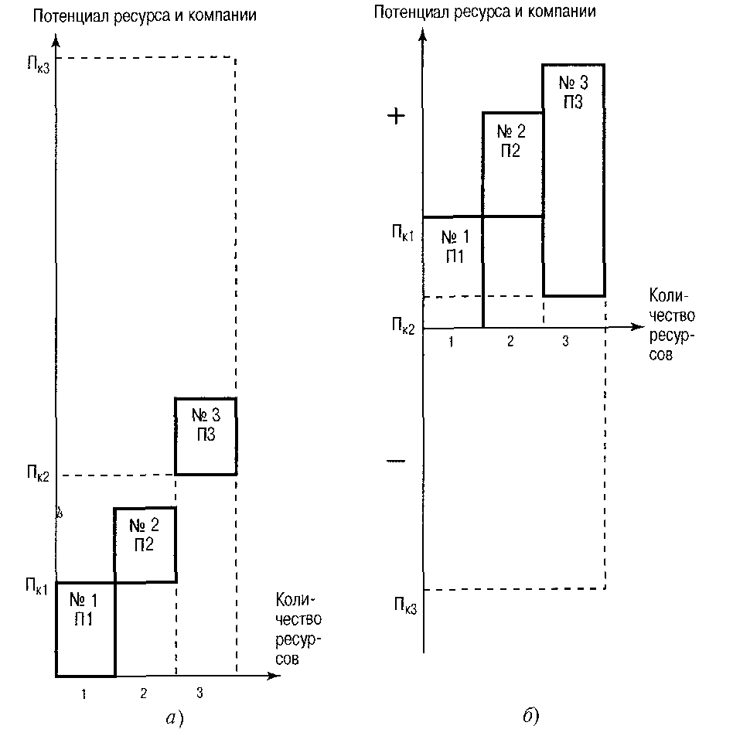
Рис.3. Варианты формирования потенциала компании
а) общий потенциал компании П_{к3} существенно больше простой суммы потенциалов, входящих в него ресурсов П1, П2, ПЗ (положительная синергия), б) общий потенциал компании П_{к3} существенно меньше простой суммы потенциалов, входящих в него ресурсов П1, П2, ПЗ (отрицательная синергия)

Руководителей компаний конечно в большей степени интересует эффект синергии, так как знание механизма его действия может существенно им помочь. Этим механизмом является объективный закон теории организации - закон синергии. Закон синергии вытекает из свойств систем.
Формулировка закона синергии. «Для любой системы (технической, биологической или социальной) существует такой набор ресурсов, при котором ее потенциал всегда будет либо существенно больше простой суммы потенциалов, входящих в нее ресурсов (технологий, персонала, компьютеров и т. д.) либо существенно меньше».
Особое значение имеют социальные системы в виде компаний, фирм, товариществ или обществ. Задача руководителя заключается в том, чтобы найти такой набор, при котором ресурсы оптимально взаимодействовали бы между собой, создавая эффект положительной синергии.
На практике эффект положительной и отрицательной синергии проявляется достаточно редко. Это объясняется очень редким сочетанием высочайшего управленческого профессионализма руководителя и длительного периода везения (удачи). Чаше можно наблюдать средние ситуации между эмерджентностью и синергией. Однако знание закона синергии может активизировать деятельность руководителя по поиску наилучшего набора ресурсов.
Закон синергии действует независимо от воли и сознания руководителя, однако результаты действия закона зависят от состояния трех сред: руководителя, подчиненных и внешней среды по отношению к закону синергии. Каждое состояние характеризуется двумя значениями: знает закон или не знает закон.
Ниже приведен набор типовых ситуаций, в какой-то мере характеризующих приближение деятельности компании к синергетическому эффекту:
- длительная и качественная работа оборудования без поломок;
- использование замороженных ресурсов, в том числе находящихся в личном пользовании;
- доверительные отношения между сотрудниками;
- снижение простудных и сердечно-сосудистых заболеваний;
- поддержка коллективной, а не сдельной оплаты труда;
- соотношение разработанных и принятых для внедрения рационализаторских предложений и изобретений;
- уменьшение объема услуг сторонних организаций;
- рост числа предложений по совершенствованию производства и управления;
- стимулирование интереса работников к повышению профессионального образования;
- активное приобретение работниками акций своей компании;
- выработка и поддержка традиций организации;
- усиление технологической и организационной дисциплины;
- усиление лояльности к своей организации и непосредственному руководству;
- сокращение количества оперативных совещаний и увеличение количества стратегических;
- снижение усталости работников;
- устойчивость организации к небольшим внешним возмущающим воздействиям;
- благотворительная деятельность;
- постоянный спрос на продукцию;
- хорошее настроение в коллективе;
- улыбчивость работников.
Руководитель должен стремиться усиливать имеющиеся положительные ситуации и формировать недостающие.
Для успешной реализации закона синергии необходимо использовать методы организации и самоорганизации, управления и самоуправления. Среди них: «вопросы и ответы», «конференция идей», «метод эвристического прогнозирования».
Метод «вопросов и ответов» наиболее прост в организационном исполнении. Его реализация может быть частично формализована с помощью компьютера путем создания информационной базы вопросов трех уровней:
- вопросы, на которые есть практические ответы и известны конкретные результаты - это прошлый опыт;
- вопросы, на которые есть ответы, но мало конкретных результатов или они не подтверждены независимыми источниками;
- вопросы, которые ставятся по новым проблемам и на них еще нет ответов («темники»).
Путем коллективного тренинга по первому и второму уровням вопросов можно прийти к решению и ряда вопросов третьего уровня.
Перспективным является метод «конференции идей или мозговой атаки», в основе которого лежит стимулирование процесса мышления на уровне сознания. Основные принципы данного метода следующие: число участников в пределах 4-12; запрещаются насмешки, критика, в том числе и позитивная; для обсуждения формулируются 1-2 зависимые друг от друга задачи; продолжительность конференции 30-50 минут; ведется запись всех предложений, в том числе и абсурдных. Затем через 1-2 недели специалисты компании анализируют все предложения более внимательно. Как правило, ряд предложений оказываются полезными для компании.
Технология данного метода включает следующие этапы:
- тренировка генерации коллективных идей по заранее заданным проблемам;
- изучение возможностей участников тренинга;
- корректировка состава участников генерации идей;
- генерация участниками идей по новым проблемам;
- обсуждение предложенных идей.
Метод эвристического прогнозирования основан на обсуждении прогнозных решений высококвалифицированными специалистами (экспертами) в узких областях техники, технологии, производства и т. п. Каждый специалист, опираясь на свою компетентность, оценивает предлагаемое решение, а возможно и совершенствует его. В результате глубокого профессионального анализа каждой стороны вариантов решений выявляется лучшее, а возможно и формулируется в ходе обсуждения совершенно новое. Этот метод является плодотворным в случае отсутствия алгоритмического подхода к выработке наилучшего решения.

2.1.2 Закон самосохранения
Теоретической основой для анализа общего состояния организации служит закон самосохранения: каждая материальная система (организация, коллектив, семья) стремится сохранить себя (выжить) и использует для достижения этого весь свой потенциал (ресурс).
В аналитическом виде данный закон имеет следующий вид:
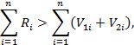
где R_{i} — потенциал (ресурс) организации в области i (экономика, политика, финансы и т.д.), способствующий ее развитию.
V_{1i} - ресурс внешнего разрушительного воздействия;
V_{2i} - ресурс внутреннего воздействия, стремящегося ликвидировать организацию или нанести ей ощутимый вред.

Левая часть формулы называется «энергия удержания», правая – «энергия ликвидации». Обе энергии могут влиять на деятельность организации как положительно, так и отрицательно. Например, конкуренты компании «А» желают вытеснить её со своего сегмента рынка и затрачивают на это финансы и время. Возможны 3 варианта:
а) У компании «А» нет ресурсов для противостояния и она терпит существенные убытки или ликвидируется.
б) Компания «А» имеет достаточно ресурсов, чтобы остаться на своих позициях.
в) Жесткий нажим на компанию «А» со стороны конкурентов активизирует деятельность ее персонала, повышает суммарный ресурс компании, и она либо остается на рынке с новой продукцией, либо расширяет сегмент рынка с прежней продукцией.
При позитивном влиянии параметры V_{1i} и V_{2i} увеличивают как энергию удержания, так и энергию ликвидации, при негативном — увеличивают только энергию ликвидации.
Таким образом, реакция компании на внешние или внутренние отрицательные воздействия может привести либо к созидательным, либо к разрушительным явлениям. Это частично определяется рядом внутренних факторов:
- философия организации;
- принципы ее деятельности;
- использование ресурсов и технологии;
- качество и уровень реализации маркетинга.
По данным консультантов США, 90% различных неудач американских фирм связывают с неопытностью менеджеров, злоупотреблениями, постарением персонала.
К внешним факторам относятся:
- демографические;
- экономические и политические;
- развитие науки и техники;
- развитие культуры, в том числе культуры взаимодействия между организациями.
Перечисленные факторы, реализуясь в конкретные действия, могут существенно повысить ресурс организации. В частности, руководитель организации должен:
- иметь в запасе новую технологию;
- постоянно повышать профессионализм персонала;
- иметь и поддерживать связи с внешней средой и конкретными людьми;
- иметь своих информаторов в среде конкурентов и среди государственных чиновников;
- создавать союзы взаимного страхования с аналогичными организациями.
Показатель «уровень самосохранения» - разность ресурсов удержания и ликвидации, делённый на суммарный объём ресурсов удержания:
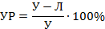
Различают семь уровней самосохранения, они представлены в таблице 1:
Таблица 1
Уровень | Диапазон значений | Характеристика
1 | -1000-(-100)% | Разрушительный потенциал значительно превосходит потенциал созидания; компанию следует ликвидировать
2 | -40-(-10)% | Для старых компаний - возможно период спада; компанию следует реорганизовать или ликвидировать. Для новых компаний - следует найти новые ресурсы созидания либо ликвидировать компанию
3 | 0 | Если ситуация кратковременная, то это эпизод конкурентной борьбы; если ситуация затягивается, то следует принять кардинальные решения
4 | 10-50% | Нормальная ситуация в рыночной экономике
5 | 100-200% | Благоприятная ситуация в рыночной экономике
6 | 300-400% | Компания работает в незаконно льготных условиях
7 | 600-1000% | Обычно это связано с отмыванием грязных денег-компанию следует ликвидировать
Основная сложность составления баланса созидательного и разрушительного потенциала заключается в определении запаса прочности организации.
Так же как и в случае с законом синергии, результат действия закона самосохранения будет благоприятным, если руководитель и подчиненные осведомлены о законе самосохранения.
Одним из условий самосохранения организаций является страхование, которое предполагает следующие этапы:
1.Определение руководителем возможных убытков от изменения
или выбытия каждого ресурса R_{1i} и R_{2i} и примерную вероятность
наступления такого события В_{1i} и В_{2i}.
2.Определение для каждого ресурса запланированных потерь Z_{i}.
3.Поиск руководителем компании страховой фирмы, которая при наступлении страхового случая выплатит сумму общих убытков при страховых взносах, не превышающих запланированные потери Z_{i}.
Страхование ресурсов и рисков позволяет организации удержаться на заданных уровнях самосохранения и существенно увеличить постоянство потенциала организации.

2.1.3 Закон страхования
Формулировка закона композиции и пропорциональности: «Каждая система (биологическая или социальная) стремится приобрести, создать или сохранить в своей структуре все необходимые ресурсы (композицию), находящиеся в заданной соотносительности или заданном подчинении (пропорции)».
При организации воздействия руководителя на подчиненного через потребности и интересы достигается взаимодействие и максимальный прибавочный продукт в компании (рис.4).
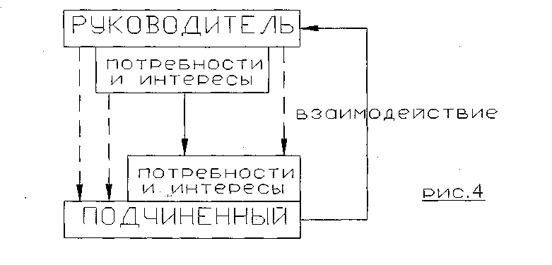
Рис. 4. Схема взаимодействия руководителя на подчиненного

Математическая интерпретация закона:
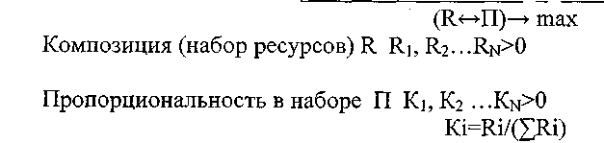
где R_{i} - ресурс системы в i-й области (экономика, политика, финансы),
K_{i} - коэффициент наилучшей соотносительности или подчинения в наборе ресурс.
Этот закон рассматривается на уровне организации и на уровне внешней среды, в которой организация является одним из элементов.
Реализация закона в организации требует обязательного использования набора принципов.
- Принцип планирования: «В каждой компании должен быть обоснованный план деятельности и развития».
- Принцип координации: «Каждая компания должна следить за стратегическими, тактическими и оперативными изменениями и вносить соответствующие коррективы в набор и пропорции ресурсов».
- Принцип ограничения: «Набор ресурсов и их пропорции, находящиеся в ведении специалистов должен быть ограничен рамками разумности для их эффективного управления».
- Принцип стабилизации: «Изменение содержания набора ресурсов и их пропорций не должно выходить за пределы заданного диапазона (нормативный уровень)».
- Принцип согласования: «Планируемые к использованию ресурсы должны подходить друг другу по техническим, химическим, интеллектуальным и другим характеристикам».
- Принцип полноты: «Каждая компания должна выполнять весь набор функций производства и управления на своем участке деятельности независимо от количества постоянных работников».
Практика использования закона состоит в обоснованном выборе необходимых элементов организации и обеспечение требуемой их пропорции.
Закон композиции и пропорциональности в организации отражает необходимость согласования целей элементов системы с ее главной целью, а также необходимость определенного соотношения между частями целого - их соответствие, соразмерность или зависимость. Достижение необходимых пропорций, соразмерности и соответствия в границах организации равнозначно повышению жизнеспособности, повышению уровня самосохранения системы.
Несоответствие между частями, элементами системы называется диспропорцией. Диспропорции снижают эффективность организации и способствуют ее разрушению.
Реализации закона композиции и пропорциональности способствуют разработанные на основании научных исследований и организационного опыта нормы и правила. Например, уровни иерархии связаны с нормами управляемости. Диапазон контроля и норма управляемости - это максимальное число непосредственно подчиненных, которыми эффективно может управлять руководитель. Считается, что у руководителей низшего уровня норма управляемости может достигать 30 человек (для высшего уровня управления, как правило, не более 7 человек).
Имеются нормативы для создания рабочих мест, нормативы соотношений численности работников и оборудования и пр. В каждой организации идет естественный процесс гармонизации. Дисбаланс, диспропорцию менеджер должен исправлять с помощью планирования, координирования, опираясь на нормы и правила, ограничения, поощрения и т.д. К сожалению, в современных организациях можно наблюдать самые уродливые структуры и формы: раз дутые управленческие отделы, технологически слабое основное производство, огромный штат охраны, отсутствие организационной культуры. Важно понимать: зачастую кризис в компании напрямую связан с нарушением закона гармонии в самой организации или в ее взаимоотношениях с внешней средой.
В настоящее время можно говорить о нарушении закона гармонии в отношениях общества и Природы. Человечество переживает решающий момент в истории. Противоречия, дисгармония между сложившимся характером развития человечества и Природой достигли предела. Дальнейшее движение по этому пути ведет к кризису макросистемы, к глобальной катастрофе. Природа отплатит человечеству за нарушение закона гармонии, за надругательство над ней глобальными ответными реакциями - изменением климата, опустыниванием, засухами, усилением проникновения через атмосферу жесткого ультрафиолетового излучения, генетическими изменениями, эпидемиями и голодом.
Аналогичным образом закон композиции и пропорциональности требует обеспечения стабильности организации, что противоречит содержанию закона самосохранения, согласно которому организации необходимо обладать достаточной гибкостью для нормального функционирования в условиях рыночной экономики
Рассмотрим три варианта возможной реализации закона композиции и пропорциональности.
Согласно первому варианту ни руководитель, ни подчиненные ничего не знают о действии закона. В этом случае происходит самонастройка элементов организации: персонала, отдельных функций, психологической обстановки, - в соответствии с главными целями. Проблема в том, что самонастройка - процесс длительный и не исключающий ошибок. Во втором варианте о действии закона знает только руководитель, но не подчиненные. Руководитель определяет набор целей организации и на базе данного набора - направление гармонизации. Подчиненные могут не представлять себе цели организации или не поддерживать их, поэтому многие действия руководителя будут не поняты, не приняты и не поддержаны. Конечный результат будет зависеть от способности руководителя убеждать людей. Третий вариант: руководитель и подчиненные знают о законе композиции и пропорциональности и управляют им. Все системы организации будут постоянно совершенствоваться, работники будут использовать командные способы взаимодействия, что приведет к повышению эффективности деятельности организации и повышению ее конкурентоспособности.

2.1.4 Закон развития
Сущность закона развития непосредственно связано с самими развитием, раскроем его смысл. Развитие - это необратимое и направленное изменение материи. Существуют две формы развития:
- Эволюционная - непрерывные, постепенные количественные и качественные изменения;
- Революционная - скачкообразные изменения.
Развитие бывает прогрессивным и регрессивным. Прогрессивное - переход от низшего к высшему, от простого к сложному, от менее совершенного к более совершенному. Регрессивное - обратное движение, переход от высшего к низшему, деградация, возврат к изжившим себя формам и структурам. Регресс играет не только отрицательную, но и положительную роль в жизни компаний. Регресс часто сопровождается отсеиванием детальных и концентраций общих представлений, исходя из опыта и интуиции. Например, люди с течением времени постепенно забывают методики анализа, технические нормы и нормативы. Тем не менее они правильно оценивают события, явления на подсознательном уровне, обходясь без долгих утомительных расчетов.
Без прогресса нет регресса, а без регресса нет прогресса.
Прогресс и регресс сопутствуют развитию любой компании, поскольку в них идут процессы внедрения новых технологий (прогресс) и накопление опыта, упорядочение производственных отношений и укрепление традиций (регресс).
Закон развития: «Каждая система (социальная или биологическая) стремится достичь наибольшего суммарного потенциала при прохождении всех этапов жизненного цикла».
Развитие компании, ее продукции описывается кривой жизненного цикла. Она включает восемь взаимосвязанных этапов (рис. 5): нечувствительность (Э1), внедрение (Э2), рост (Э3), зрелость (Э4), насыщение (Э5), спад (Э6), крах (Э7), и ликвидация или утилизация (Э8).
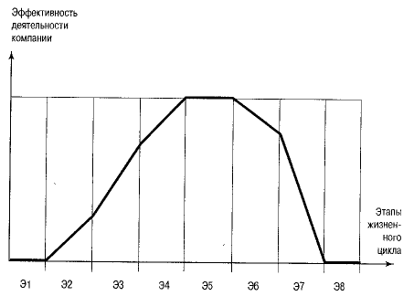

Рис. 5. Динамика развития компании или ее развития

Перечисленные восемь этапов включают как прогрессивное, так и регрессивное развитие. Положительная тенденция развития (Э2, Э3, Э4) свидетельствует о прогрессивном развитии, а отрицательная (Э6, Э7) - о регрессивном. Этапы Э1, Э5 и Э8 могут представлять как прогрессивное, так и регрессивное развитие в зависимости от направления наклона линии этого этапа.

2.1.4.1 Принцип инерции
Принцип инерции реализуется в двух основных направлениях.
1. Изменение потенциала системы должно начинаться спустя некоторое время после начала функционирования новых ресурсов компании и продолжаться некоторое время после их выбития.
2. Внедрение нового ресурса должно начинаться спустя некоторое время после его создания или приобретения, а устаревший ресурс должен изыматься из использования через некоторое время после внедрения нового.

2.1.4.2 Принцип самозависимости
На ход развития компании (повышение ее потенциала) влияет потенциал самой компании. Обычно компании, имеющие большой технический, интеллектуальный и финансовый потенциал, быстрее реагируют на новые потребности и интересы потенциальных покупателей, чем небольшие общества или товарищества.

2.1.4.3 Принцип эластичности
Каждая компания пытается сгладить последствия внутренних и внешних возмущающих воздействий. Компании по-разному реагируют на одни и те же события в зависимости от имиджа, профессионализма персонала, технического, организационного и культурного уровней самой организации. Эластичность бывает высокой, средней и низкой. Высокая эластичность характеризуется быстрым и плавным реагированием на возмущающие воздействия. Низкая эластичность проявляется в длительном ожидании и принятии неадекватных решений.

2.1.4.4 Принцип непрерывности
Процесс изменения потенциала компании идет непрерывно, меняются лишь скорость и знак изменения. Приобретение компанией новых ресурсов постепенно изменяет общий потенциал компании. Кажущаяся прерывистость его изменения чаще всего объясняется взглядом со стороны, когда не замечается текущая работа, приводящая к новому качеству или количеству.

2.1.4.5 Принцип стабилизации
Компания стремится к стабилизации эффективных этапов жизненного цикла. К ним относятся этапы зрелости и насыщения. Этот принцип основан на потребности человека, коллектива и общества в стабильности. За время существования компании эффективность ее деятельности претерпевает значительные изменения, а на этапе «крах» (ликвидация) уменьшается до нуля. Улучшение работы компании и временное расширение этапов зрелости и насыщения должно проводиться профессионально за счет ряда факторов, в том числе за счет подключения новых ресурсов на каждом этапе развития компании или ее продукции (рис. 6). Для простоты использованы только три этапа жизненного цикла: зрелость (Э4), насыщение (35) и спад (Э6). Стабилизация может осуществляться путем выпуска новой продукции на каждом этапе деятельности компании. При этом каждое новое изделие будет иметь свой жизненный цикл, сдвинутый по времени относительно других изделий.
Так, не дожидаясь спада продукции А, необходимо начать производство новой продукции Б, а затем - продукции В и т.д. При этом образуется область стабилизации деятельности компании, обозначенная на рисунке овалом.
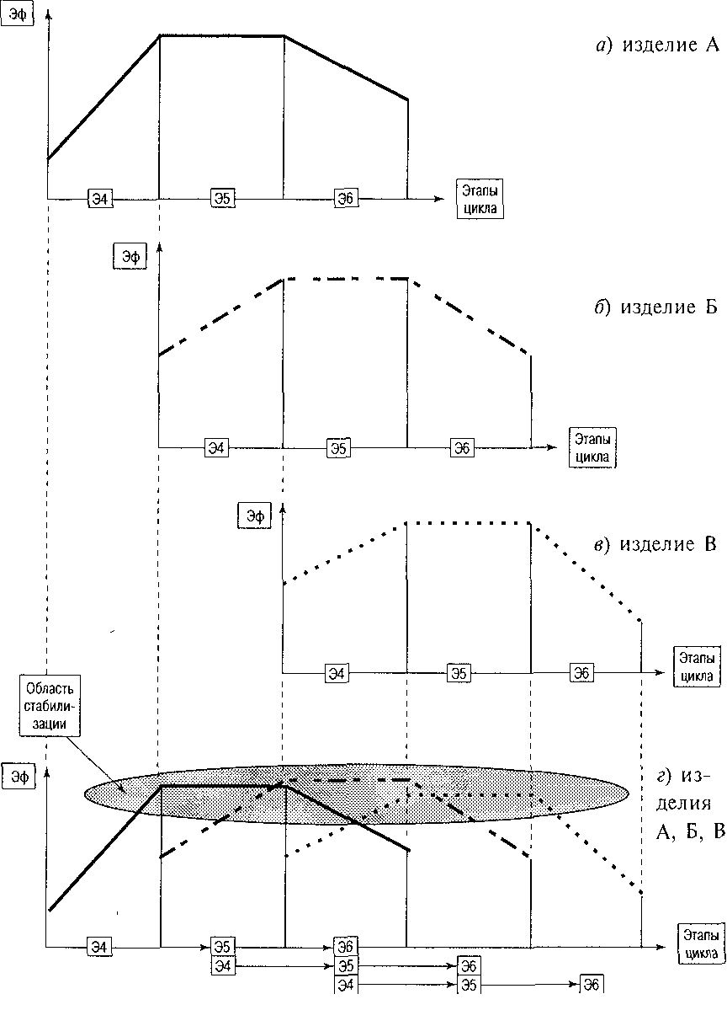
Рис. 6. Динамика формирования стабильной области компании
(Эф — эффективная деятельность компании, Э4, Э5, Э6 этапы цикла); а) изделие А; 6) изделие Б; в) изделие В; г) обобщенная схема производства изделий А, Б, В

Соблюдение принципа стабилизации очень важно во всех процессах, происходящих в компании. Например, для стабилизации высокого профессионального уровня персонала компании необходимо создать систему периодического обучения (повышения квалификации) сотрудников. Если такое обучение не организовано, этот процесс все равно будет идти, но спонтанно и неэффективно.
Страхование ключевых элементов компании также может использоваться для стабилизации ее потенциала.
Варианты реализации закона развития:
1. Руководитель и подчиненные не знают о законе развития. Характер стихийного действия закона. В любой компании у руководителей и персонала постоянно ощущается стремление расширить ее влияние, повысить доход, материальное вознаграждение работников. Стремление быстро развиваться может привести компанию к синдрому большого бизнеса. Снять этот синдром позволяют методы регрессивного развития, путем движения назад к более простым структурам управления, широкого разделения прав, полномочий и ответственности.
2. Руководитель знает о законе, а его подчиненные нет. Формой сознательной реализации закона развития является бизнес-план компании. Он является основополагающим документом для обоснования целесообразности финансовой поддержки внешних инвесторов. К бизнес-плану прилагаются данные о техническом и материальном обеспечении ресурсами производства. С учетом этого незапланированных запасов практически не должно быть. Однако подчиненные не знают о бизнес-плане и характере развития компании, поэтому отсутствие запасов будет восприниматься ими болезненно и они будут искать возможности их создания. Этот вариант очень тяжелый для руководителя.
3. Руководитель и подчиненные знают о законе развития. Этот вариант присущ хорошо подобранному коллективу, профессионально разбирающемуся как в предмете своей деятельности, так и в ключевых вопросах организационной и управленческой деятельности. Характер действия проявляется в осознанной реализации разработанных в бизнес-плане целей и задач с помощью согласованных средств и методов.
Закон развития опирается на ряд принципов: инерции, самозависимости, эластичности, непрерывности и стабилизации.

2.2 Принципы организации
Любой производственный процесс включает в себя 3 фактора: живой труд, средства труда, предметы труда, - только при рациональном сочетании всех трех составляющих производство будет выгодным и оправданным. Существуют различные формы организации процесса, но на заводах строительных материалов и изделий наиболее распространенной формой является поточная форма.
Поточное производство позволяет максимально сократить время и ресурсы. Ввиду того что строительные изделия не всегда являются массовыми или даже серийными, требуется максимально эффективно скоординировать производство, как для единичных продуктов там и для многосерийных.
Поточное производство базируется на 7 основных принципах (рис.7):
- Специализации;
- Пропорциональности;
- Прямоточности;
- Параллельности;
- Непрерывности;
- Ритмичности;
- Автоматизации.

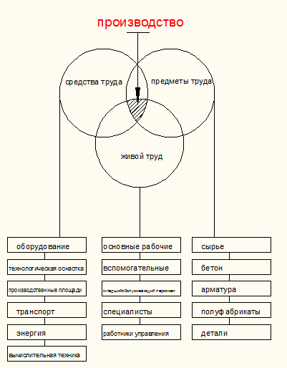
Рис. 7. Схема производства

2.2.1 Принцип специализации
Специализация – это направленность линий производства в зависимости от выпускаемых изделий, она способствует повышению уровня использования оборудования и оснастки, снижению себестоимости продукции, повышению производительности. Технологические линии могут быть узкоспециализированными (при массовой продукции) или много предметными (при серийном или единичном выпуске).

2.2.2 Принцип пропорциональности
Пропорциональность – это равная пропускная способность всех технологических постов за единицу времени. Управление процессами требует увязки полного технологического процесса как в пространстве, так и во времени, что в конечном счете позволяет создать условия для ритмичного и стабильного выпуска продукции. А для сокращения времени прохождения изделия между технологическими постами и оборудованием следует соблюдать принцип прямоточности, т. е. прохождение по кратчайшему пути.

2.2.3 Принцип прямоточности
Формулировка принципа: «производственные и информационные процессы должны идти по кратчайшему пути во избежание дополнительных затрат и искажений».
Внедренный в компаниях Форда технологический конвейер резко повысил производительность труда и позволил унифицировать большинство операций сборки и отладки. Это нововведение отменяло промежуточные склады, длительные межцеховые перевозки, во время которых часть деталей обычно повреждалась, терялась или расхищалась. Если в качестве примера взять информацию, то ее достоверность и ценность также напрямую зависят от выбранного пути доставки. Так, изначально абсолютно достоверная и очень ценная информация, проделав долгий путь и поступив к пользователю слишком поздно может к этому моменту оказаться недостоверной и дезориентирующей. Например, по электронной почте посылается срочное приглашение на важную встречу в г. Кушка. В силу каких-то причин провайдер задержал отправление приглашения и оно пришло с опозданием на 2 дня. Вся информация, пришедшая адресату, несомненно правильная, но уже не имеет никакой ценности и вопреки своему назначению она создала много проблем для адресата.

2.2.4 Принцип параллельности
Параллельность – это параллельное выполнение работ расчлененного технологического процесса. Это позволяет сократить продолжительность технологического цикла. Параллельность выполнения операций на технологических постах является обязательной, когда продолжительность операций стадийного производства превышает значение такта линии.
Такт – это промежуток времени между выпуском(или запуском) двух последовательно заготавливаемых изделий.
Формулировка принципа: «для новых компаний необходимо проектировать механизм внутреннего функционирования и механизм отношении с внешней средой одновременно».
Создание компаний может носить разрешительный или заявительный характер. При разрешительном характере главную роль играет государственный орган регистрации товариществ или обществ. Он осуществляет строгий контроль за соблюдением законодательно установленных правил, ограничений, сроков.
При заявительном характере главную роль играет желание гражданина или организации создать новую компанию или реорганизовать старую. Регистрационный государственный орган лишь фиксирует определенный набор документов. В РФ действует разрешительный характер создания компаний. Существуют государственная и муниципальные регистрационные Палаты. Успешная регистрация компании еще не гарантирует успешной деятельности, трудности начинаются с первого же дня ее деятельности. Необходимо предварительно задуматься и рассчитать основные параметры будущей организации, определить ее место в местном, региональном или мировом разделении труда. Это нужно для того, чтобы впоследствии не пришлось тратить много времени и денег на исправление допущенных ошибок. Поэтому задача проектирования организационной системы является весьма важной для компании.

2.2.5 Принцип непрерывности
Непрерывность предусматривает организацию процесса с минимальными межоперационными перерывам (или без них) с целью сокращения продолжительности технологического цикла. Непрерывность, прежде всего, зависит от пропорциональности процесса, пропускной способности технологических постов за единицу времени. В соответствии с эти технологические линии могут быть непрерывно-поточными, с непрерывным движением предметов или орудий труда, и прерывно-поточными (переменно-поточными), с межоперационными перерывами, вызванными отсутствием пропорциональности технологии.

2.2.6 Принцип ритмичности
Ритмичность технологического процесса обуславливает выпуск продукции строго по графику и через определенные промежутки времени. Оценивается ритмичность соответствием длительности технологического цикла стадийного процесса такту, ритму и темпу полного процесса, что предопределяет наилучшие условия для его управления. Одним из условий рациональной организации процесса является его синхронизация, т.е. выравнивание продолжительности выполнения процессов.
Формулировка принципа: «производственные и информационные процессы должны идти с заданным уровнем равномерности в течение заданных временных интервалов».
Ритмичность обеспечивает согласованность производительности труда на различных участках единого технологического процесса.
Представим себе, что прежде чем получить готовое изделие заготовка должна пройти четыре вида технологических операций: раскрой материала, сварку каркаса, сборку и окраску. Одна бригада может выполнить первую операцию в течение смены на 60 заготовках, вторую - на 30, третью - на 20, а четвертую - на 90. По плану необходимо выпускать 360 готовых изделий за смену. Принцип ритмичности требует полной занятости работников.

2.2.7 Принцип автоматизации
Автоматизация процесса может быть частичной или полной. Механизация и автоматизация процесса должны проходить с учетом технической оснащенности. Экономическая целесообразность автоматизации должна решаться в процессе технологической подготовки производства.
Умелое сочетание средств труда, орудий труда и живого труда приводит к грамотному расходу составляющих всех трех факторов производства. существенной экономии не только финансов, но и времени. Как можно видеть все 7 принципов связаны друг с другом и не всегда возможно точно следовать всем одновременно, таким образом, любое грамотное производство – это сложный компромисс между всеми принципами с целью обеспечения наибольшей отдачи.

3.этапы выполнения курсового проекта

3.1 Разработка календарного плана на строительство объекта
К календарным планам (КП) в строительстве относятся все документы по планированию, в которых на основе объемов СМР и принятых организационных и технологических решений определены последовательность и сроки осуществления строительства, КП являются основными документами в составе ПОС и ППР.
В соответствии с календарными планами строительства разрабатываются календарные планы обеспечения - график потребности в рабочих кадрах и материально-технических ресурсах.
Структура, состав и степень детализации основных данных КП зависят от назначения проектной документации, в состав которой входит КП, и, следовательно, определяются периодом работ, которому он посвящен, уровнем руководства, для которого предназначен, и временем, когда он разрабатывается. Основным параметром, определяющим весь остальной состав КП, является период времени, на который он рассчитан. В КП строительства, входящем в состав ПОС, таким периодом является год, квартал, месяц, декада, неделя, день; в графике выполнения работ в составе технологической карты в зависимости от объемов и продолжительности работ - день, смена и час, а в транспортно-монтажных графиках - час и минута.
Календарный план строительства объекта предназначен для определения последовательности и сроков выполнения общестроительных, специальных и монтажных, работ, осуществляемых при возведении объекта. Эти сроки устанавливают в результате рациональной увязки сроков выполнения отдельных видов работ, учета состава и количества основных ресурсов, в первую очередь рабочих бригад и ведущих механизмов.
По КП рассчитывают во времени потребность в трудовых и материально-технических ресурсах, а также сроки поставок всех видов оборудования. На основе КП ведут контроль за ходом работ и координируют работу исполнителей. Порядок разработки КП следующий:
- составляют перечень (номенклатуру) работ (таблица 2, графа 2);
- в соответствии с ним по каждому виду работ определяют их объемы (таблица 2, графа 4);
- производят выбор методов производства основных работ и ведущих машин (таблица 3);
- рассчитывают нормативную машиноемкость и трудоемкость (таблица 4,5,6);
- определяют состав бригад и звеньев (таблица 7,таблица 8 графа 10);
- выявляют технологическую последовательность работ (таблица 8 графа 1);
- устанавливают сменность работ (таблица 8 графа 8);
- определяют продолжительность отдельных работ и их совмещение между собой; одновременно по этим данным корректируют число исполнителей и сменность (таблица 8, графа 7,8,9);
- сопоставляют расчетную продолжительность с нормативной и вводят необходимые поправки.
При наличии технологических карт уточняют их привязку к местным условиям (соответствие сроков, ведущих механизмов, наличие требуемых ресурсов и т. п.) и выходные данные карт принимают в качестве расчетных по отдельным комплексам работ КП объекта. Так, имея технологическую карту монтажа типового этажа и крыши жилого дома, принимают для составления графика строительства дома заложенные в эти карты сроки монтажа и потребность в ресурсах.
Исходными данными для разработки КП в составе ППР служат:
- ОПП в составе ПОС;
- нормативы продолжительности строительства или директивное задание;
- технологические карты на строительные, монтажные и специальные работы;
- РД и сметы;
- данные об организациях - участниках строительства, составе бригад и достигнутой ими производительности, имеющихся механизмах и возможностях получения необходимых материальных ресурсов.

2.2 Виды расчетов

2.2.1 Составление перечня работ
Перечень работ заполнен в технологической последовательности выполнения с группировкой и по видам и периодам работ. При группировке придерживаемся определённых правил:
1) По возможности объединяем, укрупняем работы с тем, чтобы график был лаконичным и удобным для чтения.
2) В то же время укрупнение работ имеет предел в виде двух ограничений: нельзя объединять работы, выполняемые разными исполнителями (СУ, участками, бригадами или звеньями), а в комплексе работ, выполняемых одним исполнителем, необходимо выделить и показать отдельно ту часть работ, которая открывает фронт для работы следующей бригады.
Перечень (номенклатура) работ приведены в таблице 2, графе 2.(приложение 4 и 5)

2.2.2 Определение объёмов работ
Объёмы работ выдерживаем в единицах, принятых в укрупнённых комплексных нормах или в ГЭСН. Объем работ определяют по РД и сметам. Выборка объемов из смет менее трудоемка, но так как в сметах нет членения объемов по захваткам, приходится по отдельным работам пользоваться непосредственно РД и спецификациями к ним, контролируя правильность расчетов по сметам. Объемы работ следует выдерживать в единицах, принятых в УКН или в ГЭСН. Объемы специальных работ определяют в стоимостном выражении (по смете) в случае, когда их трудоемкость рассчитывают по выработке, а при использовании укрупненных показателей - в соответствующих им измерителях. Результаты расчета сводим в таблицу 2.
Ведомость объемов работ
Таблица 2
№  п/п | Наименование работ | Ед.изм. | Кол-во работ  на все здание
1 | 2 | 3 | 4
1 | Механизированные земляные работы по рытью котлованов и траншей с отвозом лишнего грунта | 100 м³
2 | Добор грунта вручную | 1 м³
3 | Обратная засыпка | 100 м³
4 | Монтаж фундаментных блоков под колонны | шт.
5 | Монтаж фундаментных балок | шт.
6 | Устройство монолитных железобетонных фундаментов под оборудование | 1 м³
7 | Гидроизоляция подземной части здания | 100 м³
8 | Устройство бетонной подготовки пола | 100 м²
9 | Устройство кирпичных перегородок в ½ кирпича | м³
10 | Монтаж железобетонных конструкций:
10 | - колонн | шт.
10 | - балок и ригелей | шт.
10 | - лестничных маршей, площадок | шт.
10 | - плит перекрытия | шт.
10 | - плит покрытия | шт.
10 | Монтаж:
10 | - наружных панелей | шт.
10 | - внутренних панелей | шт.
11 | Устройство кровли (пароизоляция, утеплитель, цем. стяжка) | 100 м²
12 | Заполнение оконных проемов | шт.
13 | Заполнение дверных проемов | шт.
14 | Заполнение воротных проемов | шт.
Продолжение таблицы 2
15 | Остекление окон, фонарей | 10 м²
16 | Устройство:
 | - цементных полов | 100 м²
 | - плиточных полов | 1 м²
 | - линолеумных полов | 1 м²
17 | Мокрая штукатурка стен и потоков | 100 м²
18 | Масляная окраска по штукатурке и бетонной поверхности | 100 м²
19 | Облицовка стен керамической плиткой | 100 м²

2.2.3 Выбор методов производства основных работ и ведущих машин
Метод монтажа сборных конструкций одноэтажных промышленных зданий выбирают с учетом их объемно-планировочных и конструктивных решений, объема и сроков монтажных работ. Для проведения монтажа в минимальные сроки следует подготовить необходимый фронт работ, своевременно доставить сборные конструкции в зону монтажа, применить рациональные метода монтажа, используя оптимальное число наиболее совершенных монтажных кранов и приспособлений.
Для возведения здания из сборных конструкций применяется крановый метод монтажа, как наиболее удобный и производительный. Используем самоходный автомобильный стреловой кран. Применяем смешанный метод монтажа, который допускает разнообразную установку элементов. Этот метод позволяет раздельно монтировать колонны и стеновые панели (возрастает производительность монтажников и более полно используется грузоподъемность кранов) и комплексно монтируются подкрановые балки, стропильные конструкции и панели перекрытия (в результате получают полностью смонтированные ячейки здания, открывается фронт для выполнения последующих работ, сокращаются сроки строительства).
В качестве захватки для максимального совмещения работ принимаю часть пролета здания в пределах между осями А-В и В-Д. Всего захваток 2, размеры их 12x84 м. Результаты расчета сводим в таблицу 3.
Ведомость потребности в машинах и механизмах
Таблица 3
№ п/п | Наименование машин | Количество в шт.
1 | Бульдозер ДЗ-18, Т-100
2 | Скрепер ДЗ-20, Т-100
3 | Экскаватор с ковшом драглайн марки  ЭО-6111(ЭО1251)
4 | Автосамосвал КАМАЗ-55111
Продолжение таблицы 3
5 | Кран на базе автомобильного шасси  KATO NK-1200S
6 | Автобетоносмеситель – 3233 «Liebherr»
7 | Автобетононасос ZOOMLION ZLJ5301THB125-40

2.2.4 Расчёт нормативной машиноемкости и трудоемкости
Данная характеристика является одним из основных показателей оценки производительности труда. Чем меньше затраты труда на единицу строительной продукции, тем выше производительность труда.Результаты расчетов представлены в таблицах 4,5,6.
T=VN, где
Т - трудоёмкость (чел.-ч),
V - объём работ ( м³, шт. и т.д.),
N - норма времени (чел.-ч, чел.-см.).
Затраты машинного времени (маш-ч):
М=VN, где
V - объём работ (м³, шт. и т.д.),
N - норма времени (чел.-ч, чел.-см.).
Укрупненные нормы времени и расценки на работы по возведению зданий промышленного назначения (чел.ч /р.)
Таблица 4
№  п/п | Наименование работы | Ед.изм. | Норма | Профессия рабочих
1 | 2 | 3 | 4 | 5
1 | Механизированные земляные работы по рытью котлованов с отвозом лишнего грунта | 100 м³ |  | Машинист
2 | Добор грунта вручную | м³ |  | Землекоп
3 | Обратная засыпка | 100 м³ |  | Машинист
4 | Монтаж фунд. Блоков под колонны | 1 эл-т |  | Монтажник, машинист
5 | Монтаж фунд. балок | 1 эл-т |  | Монтажник, машинист
6 | Устройство монолит. фунд. под оборудование | м³ |  | Плотник, арматурщик, бетонщик
7 | Гидроизоляционные работы | 100 м³ |  | Изолировщики
8 | Устройство бетонной подготовки пола | 100 м³ |  | Бетонщики
9 | Монтаж ж.б. колонн | 1 эл-т |  | Монтажник, машинист
10 | Монтаж ж.б. балок и ригелей | 1 эл-т |  | Монтажник, машинист
11 | Монтаж ж.б. плит покрытия | 1 эл-т |  | Монтажник, машинист
Продолжение таблицы 4
12 | Монтаж ж.б. плит перекрытия | 1 эл-т |  | Монтажник, машинист
13 | Монтаж лестничных площадок и маршей | 1 эл-т |  | Монтажник, машинист
14 | Монтаж внутренних панелей | 1 эл-т |  | Монтажник, машинист
15 | Монтаж наружных панелей | 1 эл-т |  | Монтажник, машинист
16 | Устройство кровли | 100 м² |  | Кровельщики, изолировщики
17 | Устройство кирпичных перегородок в ½ кирпича | м³ |  | Каменьщики
18 | Устройство металлических ворот | 1 блок |  | Монтажник, электросварщик, машинист
19 | Заполнение оконных проемов | 1 блок |  | Плотник
20 | Заполнение дверных проемов | 1 блок |  | Плотник
21 | Остекление окон, фонарей | 10 м² |  | Стекольщик
22 | Устройство линолеумных полов | м² |  | Облицовщик
23 | Устройство плиточных полов | м² |  | Облицовщик
24 | Устройство цементных полов | 100 м² |  | Бетонщик
25 | Мокрая штукатурка стен и потолков | 100 м² |  | Штукатуры
26 | Масляная окраска по штукатурке и бетонной поверхности | 100 м² |  | Моляры
27 | Облицовка стен керамической плиткой | 100 м² |  | Облицовщики
После определения затрат труда на общестроительные работы рассчитывается трудоемкость специальных строительных работ и работ по монтажу оборудования.
Трудоемкость монтажа технологического оборудования составляет для промышленных объектов 40% от суммы трудоемкости общестроительных работ, для жилых и гражданских зданий - 12%, затраты труда на пусконаладочные работы составляют 12% от трудоемкости работ по монтажу оборудования.
Затраты труда на внутренние санитарно-технические работы принимаются в размере 10% от трудоемкости общестроительных работ, на электромонтажные работы - в размере 8%, на благоустройство территории - 4%.
Трудоемкость работ по вводу коммуникаций составляет 2% от трудоемкости общестроительных работ, а работ, выполняемых в подготовительный период, -10%.
Затраты труда на выполнение неучтенных строительных работ (уборка помещений, подготовка объекта к сдаче и др. мелкие строительные работы) принимаются в размере 15% от суммы трудоемкости общестроительных работ. Затраты труда по всем этим работам заносятся в табл. 5.

Ведомость затрат труда по специальным и монтажным работам
Таблица 5
№ п/п | Наименование работы | Затраты труда, чел.-дн. | Состав звена рабочих
1 | 2 | 3 | 4
1 | Подготовка территории |  | 5чел.
2 | Монтаж оборудования |  | 5чел.
3 | Пусконалодочные работы |  | 4чел.
4 | Электромонтажные работы |  | 8чел.
5 | Сантехнические работы |  | 8чел.
6 | Ввод коммуникаций |  | 7чел.
7 | Благоустройство |  | 5чел.
8 | Неучтенные работы |  | 5чел.
Итого:
При расчете чел./дней и маш./смен продолжительность одной смены принимаем равной 8 часам.

Ведомость затрат труда и машинного времени для общестроительных работ
Таблица 6
№  п/п | Наименование  работы | Ед.  измер. | Кол-  во | Норма  чел-час. | Норма  маш.-час. | Затраты раб. врем.  чел.дн. | Затраты  маш. врем.  маш.см. | Состав звена  рабочих
1 | 2 | 3 | 4 | 5 | 6 | 7 | 8 | 9
1 | Механизирован-ные земляные работы по рытью котлованов и траншей с отвозом лишнего грунта | 100 м³ |  |  |  |  |  | Машинист 6 раз. Машинист 5 раз.
2 | Добор грунта вручную | 1 м³ |  |  |  |  |  | Землекопы 2раз. и 1раз.
3 | Обратная засыпка | 100 м³ |  |  |  |  |  | Машинист 4 раз.
Продолжение таблицы 6
4 | Монтаж фундаментных блоков под колонны | шт. |  |  |  |  |  | Монтажники 4 раз., 3 раз., 2 раз. Машинист 5 раз.
5 | Монтаж фундаментных балок | шт. |  |  |  |  |  | Монтажники  4 раз.,3 раз.,  2 раз. Машинист  5 раз.
6 | Устройство монолитных железобетонных фундаментов под оборудование | 1 м³ |  |  |  |  |  | Плотники  2 раз.,4 раз.  Арматурщики 3 раз.,  2раз.(2чел.),  Бетонщики  2 раз.,4 раз.
7 | Гидроизоляция подземной части здания | 100 м³ |  |  |  |  |  | Изолировщик 3 раз.,2 раз.
8 | Устройство бетонной подготовки пола | 100 м² |  |  |  |  |  | Бетонщик  3 раз.,2 раз
9 | Устройство кирпичных перегородок в ½ кирпича | м³ |  |  |  |  |  | Каменщики 3раз. (2чел.)
10 | Монтаж железобетонных конструкций:  - колонн | шт. |  |  |  |  |  | Монтажники  5 раз.,4 раз.,  3 раз.(2 чел.), 2 раз. Машинист  5 раз.
10 | - балок и ригелей | шт. |  |  |  |  |  | Монтажники  5 раз.,4 раз., 3 раз.(2 чел.), 2 раз. Машинист  5 раз.
10 | - лестничных маршей, площадок | шт. |  |  |  |  |  | Монтажники  4 раз(2 чел).,  3 раз., Машинист  5 раз.

Продолжение таблицы 6
 | - плит перекрытия | шт. |  |  |  |  |  | Монтажники  4 раз.,3 раз.,  2 раз. Машинист  5 раз.
 | - плит покрытия | шт. |  |  |  |  |  | Монтажники  4 раз.,3 раз., 2 раз. Машинист  5 раз.
 | Монтаж  - наружных панелей | шт. |  |  |  |  |  | Монтажники  5 раз.,4 раз.,  3 раз. Машинист  5 раз.
 | - внутренних панелей | шт. |  |  |  |  |  | Монтажники  5 раз.,4 раз.,  3 раз. Машинист  5 раз.
11 | Устройство кровли (пароизоляция, утеплитель,  цем. стяжка) | 100 м² |  |  |  |  |  | Кровельщики  5 раз.,4 раз.,  3 раз.,2 раз. Изолировщики 3 раз., 2 раз.
12 | Заполнение оконных проемов | шт. |  |  |  |  |  | Плотники  4 раз., 2 раз.
13 | Заполнение дверных проемов | шт. |  |  |  |  |  | Плотники  4 раз., 2 раз.
14 | Заполнение воротных проемов | шт. |  |  |  |  |  | Монтажники  4 раз.,3 раз.,2 раз. Электросвар-щик 4 раз. Машинист  5 раз.
15 | Остекление окон, фонарей | 10 м² |  |  |  |  |  | Стекольщики  5 раз.,4 раз.,  3 раз.
Продолжение таблицы 6
16 | Устройство  - цементных полов | 100 м² |  |  |  |  |  | Бетонщики  4 раз.,3 раз.,2 раз.
16 | - плиточных полов | 1 м² |  |  |  |  |  | Облицовщики  4 раз.,3 раз.
16 | - линолеумных полов | 1 м² |  |  |  |  |  | Облицовщики  4 раз.,3 раз.
17 | Мокрая штукатурка стен и потоков | 100 м² |  |  |  |  |  | Штукатуры  6 раз.,5 раз.,  4 раз.,3 раз.,  2 раз.
18 | Масляная окраска по штукатурке и бетонной поверхности | 100 м² |  |  |  |  |  | Маляры  5 раз.,4 раз.,  3 раз.,2 раз.
19 | Облицовка стен керамической плиткой | 100 м² |  |  |  |  |  | Облицовщики  5 раз.,4 раз.,  3 раз. (2 чел.), 2 раз. (2 чел.)

2.2.5 Определение продолжительности отдельных работ и их совмещение между собой
К моменту составления КП определим методы производства работ и выберем машины и механизмы. Обеспечим условия интенсивной эксплуатации основных машин путём их использования в 2...3 смены без перерывов в работе. Продолжительность механизированных работ должна устанавливаться исходя из производительности машин и определяется по формуле:
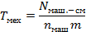
- потребное количество маш.-см.;
- количество машин
- количество смен работы в сутки.
Продолжительность работ, выполняемых вручную, Т_{р} (дн.) рассчитывают путём деления трудоёмкости работ Q_{р} (чел.-дн.) на количество рабочих n_{ч}, которые могут занять фронт работы:
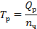
График производства работ - правая часть КП - наглядно отображает ход работ во времени, последовательность и увязку работ между собой.
Календарные сроки выполнения отдельных работ устанавливаем из условия соблюдения строгой технологической последовательности с учётом необходимости в минимально возможный срок предоставить фронт для осуществления последующих работ.
Выбор метода организации строительного производства производится на основе анализа объемно-планировочных и конструктивных решений здания. Для достижения заданной продолжительности строительства (прил.2) следует предусмотреть максимально возможное совмещение работ на объекте. Выполнение этого требования может быть достигнуто путем применения поточного метода организации строительства.
Основным методом для сокращения сроков строительства является поточное выполнение работ. При составлении графика работ принимаем во внимание целесообразность равномерного потребления основных ресурсов. Равномерная потребность в рабочих по профессиям обеспечивается за счёт последовательного и беспрерывного перехода рабочих бригад с одного участка работы на другой в соответствии с принципами поточного строительства.
Календарные сроки выполнения отдельных работ устанавливают из условия соблюдения строгой технологической последовательности с учетом необходимости в минимально возможный срок предоставить фронт для осуществления последующих работ.
Для реализации поточного метода вся номенклатура работ на объекте группируется таким образом, чтобы каждый комплекс работ мог выполняться звеном или бригадой рабочих заданного профессионального состава. При этом учитывается совмещение профессий. Трудоемкость каждого вида работ, выполняемого звеном или бригадой соответствующего профессионального состава, определяется суммированием затрат труда (или машино-смен) по всем работам, входящим в данный комплекс работ.
Деление объекта на захватки (участки) производится путем группировки однотипных частей здания (подъезд или секция в жилом здании, в промышленном здании по пролетам или унифицированным блокам, разделенными температурными швами, в общественных зданиях по их объемно-планировочным характеристикам и т.п.). Многоэтажные здания по высоте делятся также по ярусам. Количество захваток зависит от размера всего фрон та работ на объекте и определяется путем группировки отдельных частей здания и в курсовом проекте принимается не менее двух - грех. Трудоемкость работ при этом распределяется пропорционально объемам работ на захватках. Работы, выполняемые на отдельных захватках и ярусах, являются самостоятельными работами, по которым определяется их продолжительность, потребность в ресурсах и заносится в карточку-определитель сетевого графика.
Период готовности фронта работ в ряде случаев увеличивается из-за необходимости соблюдения технологических перерывов между двумя последовательными работами. Например, монтаж вышележащих железобетонных конструкций может производиться только после того, как монолитные стыки опорных конструкций приобретут необходимую прочность (не менее 70% от проектной прочности). Технологические перерывы не являются неизменными, они зависят от ряда факторов. Так, время сушки штукатурки зависит от периода года, температуры и применяемых методов - естественная или искусственная вентиляция. При необходимости технологические перерывы могут быть сокращены путем использования более интенсивных методов. Так, при устройстве монолитного стыка могут быть применены иной вид и марка цемента, электропрогрев и другие методы ускорения твердения бетона.

2.2.6 Определение состава бригад и звеньев
Количественный состав каждого звена производим в определённой последовательности:
- Намечаем комплекс работ, поручаемых бригаде;
- Подсчитаем трудоёмкость работ, входящих в комплекс;
- Из калькуляции выбираем затраты труда по профессиям и разрядам рабочих;
- На основе данных о времени, необходимом ведущей машине для выполнения намеченного комплекса, по формуле устанавливаем продолжительность ведущего процесса;
- Рассчитываем численный состав звеньев и бригады;
- Определяем профессионально-квалификационный состав бригады. Результаты расчета сводим в таблицу 7.

Ведомость затрат труда по профессиям рабочих строителей
Таблица 7
№  п/п | Наименование профессии | Затраты труда, чел.-дн. (без учета числа смен в день)
1 | Машинист (6 раз., 5 раз., 4 раз., 3 раз., 2раз.)
2 | Землекоп (1 раз., 2раз.)
3 | Монтажник (5 раз., 4 раз., 3 раз., 2раз.)
4 | Плотник (4 раз., 2 раз.)
5 | Арматурщик (3 раз., 2 раз.)
6 | Бетонщик (4 раз., 3 раз., 2 раз.)
7 | Изолировщик (3 раз., 2 раз.)
8 | Каменщик (3 раз.)
9 | Кровельщик (5 раз., 4 раз., 3 раз., 2раз.)
10 | Электросварщик (4 раз.)
11 | Стекольщик (5 раз., 4 раз., 3 раз.)
12 | Облицовщик (5 раз., 4 раз., 3 раз. , 2раз.)
13 | Штукатур (6 раз., 5 раз., 4 раз., 3 раз., 2раз.)
14 | Маляр (5 раз., 4 раз., 3 раз., 2раз.)

В комплекс, поручаемый бригаде, включаются все технологически связанные или зависимые работы, необходимые для бесперебойного использования ведущей машины.
Количественный состав звена:
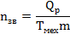
- затраты труда на работах, порученных звену;
- продолжительность выполнения ведущего процесса (дн.);
Затраты труда по профессиям и разрядам устанавливаем путем выборки из
калькуляции трудовых затрат.
Численность рабочих по профессиям и разрядам:
- общая численность бригады;
- удельный вес трудозатрат по профессиям и разрядам в общей трудоёмкости работ.

2.2.7 Определение технологической последовательности работ
Выявляем технологическую последовательность работ (таблица 8 графа 1).
Все ведущие процессы проводим в две смены, они входят в непрерывную технологическую цепь производства и определяют развитие и продолжительность строительного объекта; а совмещённые процессы параллельно с ведущими, в одну смену.
Сменность работ, выполняемых вручную и с помощью механизированного инструмента, зависит от имеющегося фронта работ и наличия рабочих кадров. Как правило, при достаточном фронте эти работы целесообразно планировать только в первую смену, при которой улучшаются условия труда, повышается возможность более четкой организации и управления работами и обеспечивается более высокая производительность. Кроме того, некоторые работы, например отделочные, можно выполнять только в дневную смену. Производство ряда работ во вторую смену, особенно в осенне-зимний период, требует дополнительных мероприятий, таких, как освещение рабочих мест, проходов, проведение дополнительных мероприятий по охране труда и т. п. Однако выполнение этих мероприятий не устраняет полностью неудобства второй смены. Работы, осуществляемые вручную, назначаются во вторую смену только в тех редких случаях, когда фронт работ резко ограничен и бригада (звено) вынуждена разделиться для посменной работы (например, при кладке кирпичных труб).
Численность рабочих в смену и состав бригады определяют в соответствии с трудоемкостью и продолжительностью работ. При расчете состава бригады исходят из того, что переход с одной захватки на другую не должен вызывать изменений в численном и квалификационном составе бригады. С учетом этого обстоятельства устанавливают наиболее рациональную структуру совмещения профессий в бригаде. Обычно бригады имеют сложившийся состав, что учитывается при составлении КП.

2.2.8 График производства работ
График производства работ - правая часть КП - наглядно отображает ход работ во времени, последовательность и увязку работ между собой.
Календарные сроки выполнения отдельных работ устанавливают из условия соблюдения строгой технологической последовательности с учетом необходимости в минимально возможный срок предоставить фронт для осуществления последующих работ.
Период готовности фронта работ в ряде случаев увеличивается из-за необходимости соблюдения технологических перерывов между двумя последовательно выполняемыми работами. Например, монтаж вышележащих железобетонных конструкций может производиться только после того, как монолитные стыки опорных конструкций приобретут необходимую прочность (не менее 70% от R₂₈). Технологические перерывы не являются неизменными, они зависят от ряда факторов. Так, время сушки штукатурки зависит от периода года, температуры и применяемых методов - естественная или искусственная вентиляция. При необходимости технологические перерывы могут быть сокращены путем использования более интенсивных методов. Например, при устройстве монолитного стыка могут быть применены иной вид и марка цемента, электропрогрев и другие методы ускорения твердения бетона.
Технологическая последовательность работ зависит от проектных решений. Так, способ прокладки внутренних электросетей определяет технологическую последовательность выполнения штукатурных, малярных и электромонтажных работ. Скрытая электропроводка выполняется до штукатурных и малярных работ, а при открытой - штукатурные работы предшествуют монтажу электропроводки.
При составлении графика принимают во внимание целесообразность равномерного потребления основных ресурсов, прежде всего трудовых. Равномерная потребность в рабочих по профессиям обеспечивается за счет последовательного и беспрерывного перехода рабочих бригад с одного участка работы на другой в соответствии с принципами поточного строительства.
Выравнивание потребности в рабочих кадрах по объекту в целом достигается путем перераспределения сроков начала и окончания работ. Но это выравнивание является относительным и выполняется только в пределах рациональной технологической последовательности выполнения работ.
Составление графика (правая часть) следует начинать с ведущей работы или процесса, от которого в решающей мере зависит общая продолжительность строительства объекта. Сопоставляя с нормативом, можно при необходимости сократить продолжительность ведущего процесса, увеличивая сменность и число механизмов при механизированных работах или число исполнителей на работах, выполняемых вручную. В зависимости от периода, на который рассчитан график, и сложности объекта может быть несколько ведущих процессов.
Сроки остальных процессов привязывают к ведущему. Все неведущие процессы по характеру планирования можно разделить на две группы:
1) выполняемые поточно (как правило, в равном или кратном ритме с ведущим потоком);
2) выполняемые вне потока.
Параметры расчетной части КП: трудоемкость (затраты труда) (гр. 4), затраты машинного времени ведущих машин (машиноемкость) (гр. 6), число машин, сменность (гр. 8), число рабочих (гр. 9) и продолжительность работы (гр.7) могут при составлении КП попеременно выступить аргументом или функцией в зависимости от принятых исходных данных и предпосылок. Результаты расчета сводим в таблицу 8.
В первой группе процессов аргументом является время - продолжительность ведущего процесса, а число исполнителей производно (частное от деления трудоемкости на продолжительность). Так проектируются на строительстве жилого дома сантехнические, электромонтажные, столярно-плотничные, штукатурные и другие работы. Здесь остается привязать срок начала работы того или иного специализированного потока по отношению к ведущему,
т. е. установить, с отставанием на сколько захваток (этажей) следует начинать следующий процесс. Решение находится между минимумом, определяемым соображениями техники безопасности, и максимумом, допускаемым установленными сроками строительства объекта.
Продолжительность процессов, выполняемых вне потока, назначается в пределах технологически обусловленных для них периодов работ, с учетом общих сроков строительства объекта.

Календарный план по производству работ по объекту
Таблица 8
№  п/п | Наименование  работ | Объем работ |  | Затраты  труда,  чел.-дн. | Треб. машины |  | Продол- жительность  работ, дн. | Число  смен | Числен-  ность  рабочих в смену, чел. | Состав бригады
№  п/п | Наименование  работ | Ед.  измер. | Кол-  во | Затраты  труда,  чел.-дн. | Наимено-  вание | Затраты труда,  маш.-см
 | 1 | 2 | 3 | 4 | 5 | 6 | 7 | 8 | 9 | 10
1 | Механизированные земляные работы по рытью котлованов и траншей с отвозом лишнего грунта | 100 м³ | 32,34 | 15,77 | Бульд. ДЗ-18,  Т-100,  Скреп. ДЗ-20, Экскаватор драглайн Э-6111 | 11,97 | 4 | 2 | 2 | Машинист 6 раз. Машинист 5 раз.
2 | Добор грунта вручную | 1 м³ | 240 | 78 | - | - | 9 | 2 | 4 | Землекопы 2раз. и 1раз.
3 | Монтаж фундаментных блоков под колонны | шт. | 75 | 26,44 | КАТО 1200S | 8,81 | 4 | 2 | 4 | Монтажники  4 раз.,3 раз.,2 раз. Машинист 5 раз.
4 | Монтаж фундаментных балок | шт. | 36 | 12,69 | КАТО 1200S | 1,8 | 2 | 2 | 4 | Монтажники  4 раз.,3 раз.,2 раз. Машинист 5 раз.
5 | Устройство монолитных железобетонных фундаментов под оборудование | 1 м³ | 100 | 42,5 | - | - | 6 | 1 | 7 | Плотники  2 раз.,4 раз.  Арматурщики  3 раз.,2раз.(2чел.),  Бетонщики  2 раз.,4 раз.
6 | Гидроизоляция подземной части здания | 100 м³ | 29,4 | 11,025 | - | - | 5 | 1 | 2 | Изолировщик  3 раз.,2 раз.

2.3 Графики распределения ресурсов
На основе календарного плана и принятых методов работ строят графики использования ресурсов. Способ изображения в ресурсных графиках может быть аналогичен правой части обычных календарных планов, т. е. горизонтальными линиями в принятом масштабе времени показывают время работы строительных машин, их число, завоз и потребление какого-либо материала, или в цифровой форме, при которой в каждом интервале времени против наименования ресурса проставляют его количество. Движение ресурсов часто показывают в форме эпюры.
Эпюры ресурсов наглядно показывают уровень потребности, расхода, наличия, выявляют недостаток или избыток ресурсов в тот или иной отрезок времени, дают представление о равномерности их потребления.
Построение эпюр ресурсов в ПОС обычно осуществляется в виде графиков освоения капитальных вложений, а в календарных планах в составе ППР в виде графиков движения рабочих кадров.
Ресурсные графики дифференциальные или интегральные (рис. 8,9) строят в осях координат. В дифференциальном графике отражается расход (потребность, поступление) ресурсов по временным интервалам. По вертикальной оси показывают величину ресурсов, а по горизонтальной - время его расхода (поступления). Площадь эпюры выражает общий объем ресурсов данного вида.
Интегральный (накопительный) график отражает суммарный расход (поступление) ресурса с начала планируемого периода. Если текущий расход или поставка ресурса равномерны, то интегральный график выразится в виде прямой линии. Ломаная линия показывает неравномерность расхода (поставки). Тангенс угла между интегральной линией и осью абсцисс определяет интенсивность расхода ресурса. Расстояние по горизонтали между линиями поставки и расхода определяет величину запаса ресурса при расходе его с данной интенсивностью. Расстояние по вертикали между этими линиями показывает запас ресурса на данный день в натуральных показателях.
Примером применения эпюры ресурсов могут служить график движения рабочих кадров и определенный на его основе коэффициент неравномерности.
Среднее число рабочих в день:
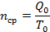
- общая трудоемкость всех работ за время действия потока;
- общая продолжительность периода потока.
Коэффициент неравномерности потребности в рабочей силе:
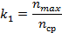
(требование 1.5 <<1.7),
- максимальное число рабочих в день.
Расчет потребности в рабочих:
- общая трудоемкость всех работ составляет 6249,6 чел.дн.
- общая продолжительность 236 дней
Среднее число рабочих в день:
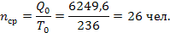
= 42 чел.- максимальное число рабочих в день.
Коэффициент неравномерности потребности в рабочей силе:
=1,6
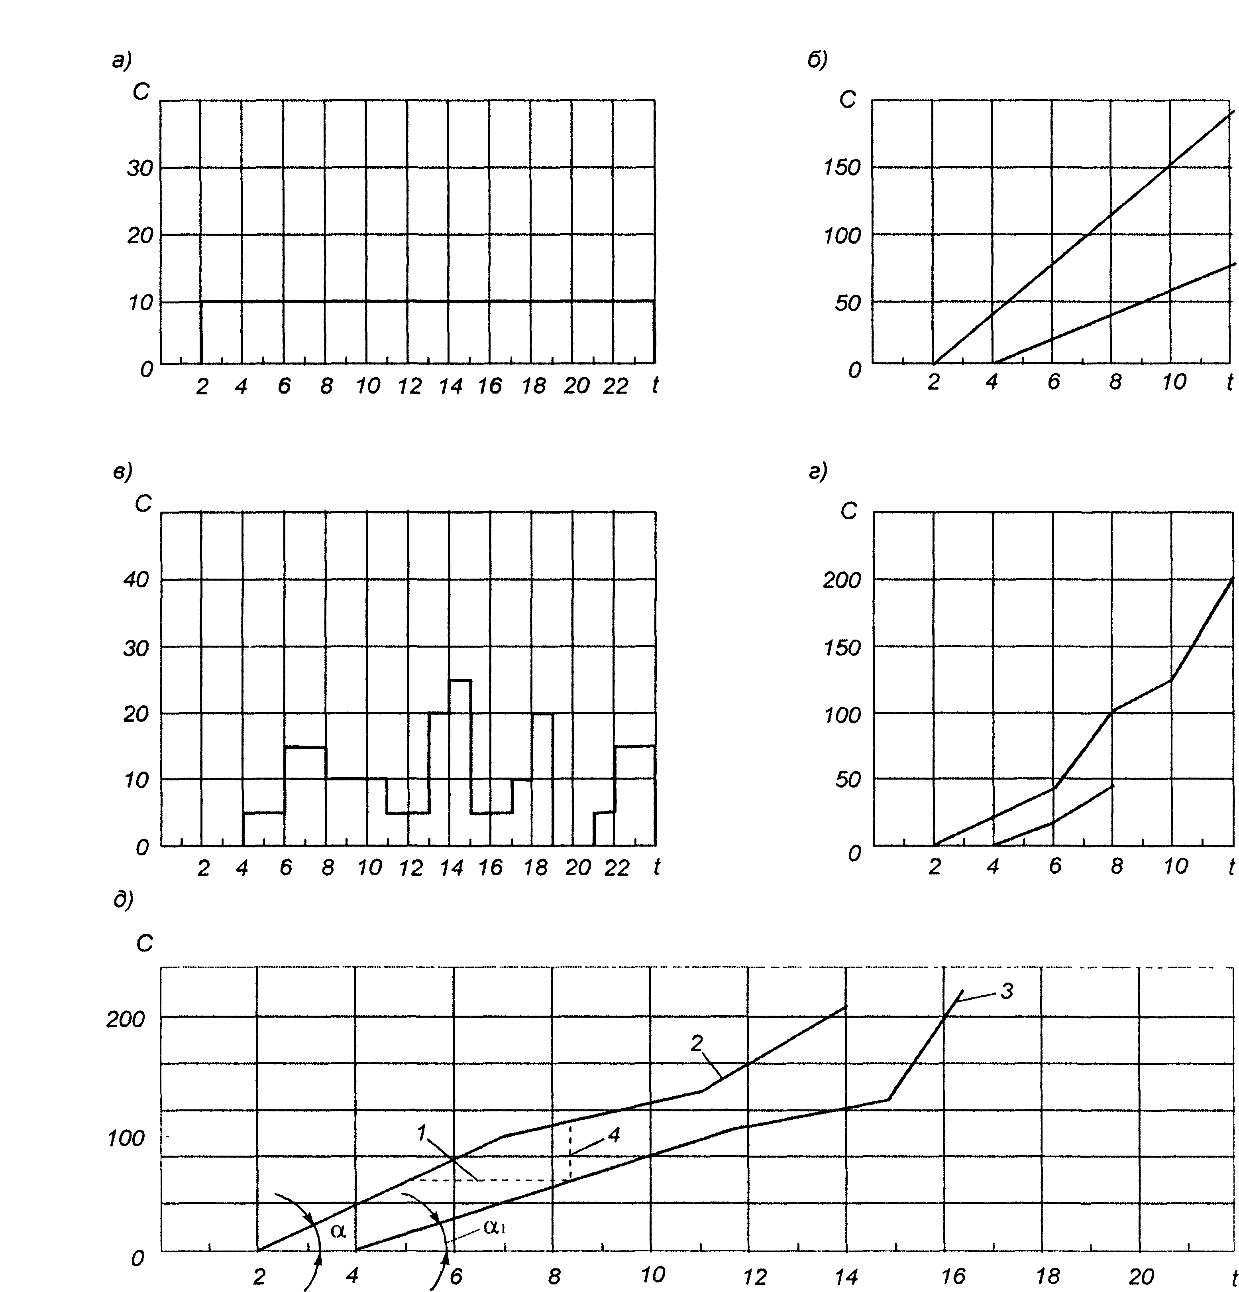
Рис.8 . Эпюры расхода ресурсов:
а - дифференциальная равномерная; б - интегральная равномерная;
в - дифференциальная неравномерная; г - интегральная неравномерная;
д - расчет запаса в физических объемах во времени на интегральной эпюре;
1 - величина запаса в днях работы; 2 - линия поставок; 3 - линия расхода;
4 - физический объем запаса
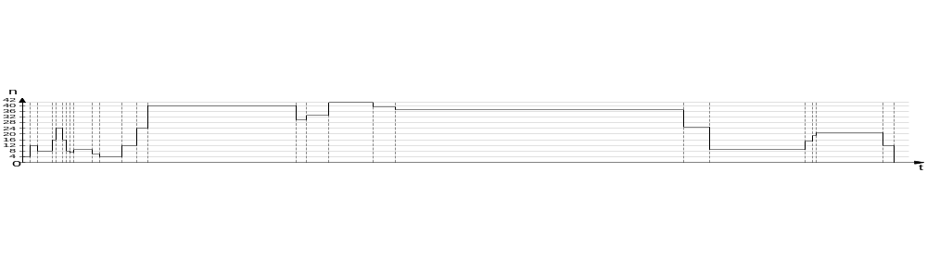
Рис.9 Эпюра расходов рабочих ресурсов инженерного корпуса.

3. Сетевой график
Сетевой моделью называется ориентированный график, отражающий последовательность и организационно-технологические взаимосвязи между работами, выполнение которых необходимо для достижения поставленной цели. Порядок разработки сетевого графика следующий:
- Назначение и правила построения сетевых графиков;
- Временные параметры сетевого графика;
- Расчет сетевого графика "вершины-события";
- Корректировка сетевого графика.

3.1 Назначение и правила построения сетевых графиков
Сетевая модель, представленная графически на плоскости с рассчитанными временными параметрами, называется сетевым графиком. Сетевые графики используются для расчета временных параметров и оптимизации календарных планов.
Для построения сетевого графика необходимо выявить последовательность и взаимосвязь работ: какие работы необходимо выполнить, и какие условия обеспечить, чтобы можно было начать данную работу, какие работы можно и целесообразно выполнять параллельно с данной работой, какие работы можно начать после окончания данной работы. Эти вопросы позволяют выявить технологическую взаимосвязь между отдельными работами, обеспечивают логическое построение сетевого графика и его соответствие моделируемому комплексу работ. В курсовом проекте будем строить сетевой график типа "вершины-события". Элементами такого типа графиков являются работы, зависимости и события. Работа изображается сплошной стрелкой, зависимость-пунктирной. Событие представляет собой результат одной или нескольких работ, необходимый и достаточный для начала одной или нескольких последующих изображается кружком. В сетевых графиках этого типа каждая работа находится между двумя событиями: начальным, из которого она выходит, и конечным, в которое она входит. События сетевого графика нумеруются, поэтому каждая работа имеет код, состоящий из номеров ее начального и конечного события.

3.2 Временные параметры сетевого графика
Любая непрерывная последовательность работ в сетевом графике называется путем. Путь от исходной до завершающей работы (события) является полным путем сетевого графика. Продолжительность любого пути равна сумме продолжительностей составляющих его работ. Полный путь, имеющий наибольшую продолжительность, называется критическим. Для определения продолжительности критического пути и сроков выполнения каждой работы определяют следующие временные параметры сетевой модели:
- раннее начало работы - ;
- раннее окончание работы - ;
- позднее начало работы - ;
- позднее окончание работы - ;
- полный резерв времени - R;
- свободный резерв времени - r.

Расчет параметров сетевого графика в табличной форме
Таблица 9
Номера началь-ных событий предше-ствую-щих работ | Код рабо-ты  () | Про-должи-  тель- ность работ | Ран-нее нача-ло ра-бот | Раннее окон-чание  работ | Позд-нее начало работ | Позд-нее оконча-ние работ | Полный резерв време-ни работ | Свобод-ный резерв време-ни работ | От-метка крити-  чес-ких  работ
1 | 2 | 3 | 4 | 5 | 6 | 7 | 8 | 9 | 10
0 | 0-1
1 | 1-2
1 | 1-3
2 | 2-5
2 | 2-4
4 | 4-6
4 | 4-7
6 | 6-8
8 | 8-9
8 | 8-10
9 | 9-44
10 | 10-45
45 | 45-11
11 | 11-12
11 | 11-15
12 | 12-13
13 | 13-14
15 | 15-16
16 | 16-17
17 | 17-18
18 | 18-19
19 | 19-20
14 | 14-21
21 | 21-23
21 | 21-22
22 | 22-28

Раннее начало работы - самый ранний момент начала работы. Раннее начало любой работы равно максимальному раннему окончанию предшествующих работ. Раннее окончание работы - самый ранний момент окончания данной работы. Он равен сумме раннего начала и продолжительности работы.
Позднее окончание работы - самый поздний момент окончания работы, при котором продолжительность критического пути не изменится. Позднее окончание завершающих работ равно продолжительности критического пути. Позднее окончание любой работы равно минимальному позднему началу последующих работ.
Позднее начало работы - самый поздний момент начала работы, при котором продолжительность критического пути не изменится. Он равен разности между поздним окончанием данной работы и ее продолжительностью.
Поздний резерв времени - максимальное время, на которое можно увеличить продолжительность работы или перенести ее начало без увеличения продолжительности критического пути. Он равен разности между поздним и ранним сроком начала и окончания работы.
Свободный резерв времени - время, на которое можно увеличить продолжительность работы или перенести ее начало, не изменив при этом раннего начала последующих работ. Он равен разности между началом последующей работы и ранним окончанием данной работы. Результаты сводим в таблицу 9.

3.3 Расчет сетевого графика "вершины-события"
Алгоритм расчета сетевого графика выполняем в табличной форме. Для расчета сетевого графика в таблице необходимо, чтобы события были пронумерованы следующим образом: номер начального события каждой работы должен быть меньше номера ее конечного события. Исходному событию присваивается первый номер, а все последующие события получают номера в порядке возрастания от исходного до завершающего. После нумерации каждая работа получает свой код, соответствующий номерам ее начального и конечного события.
Исходные данные для расчета заносятся в графы 1, 2, 3 таблицы 9. Все эти графы заполняются одновременно.
В графу 1 заносятся номера начальных событий предшествующих работ. В графу 2 заносятся коды работ и зависимостей в порядке возрастания начальных номеров событий, т.е. сначала работы, выходящие из события из 1, затем из события 2 и т.д. Ранние сроки начала и окончания работ рассчитываются по таблице сверху вниз. Раннее начало работ, выходящих из первого события, равно нулю. Раннее окончание - сумме раннего начала и продолжительности работы:
Раннее начало последующих работ равно максимальному из ранних окончаний предшествующих работ:
Подобным образом определяются ранние начала и окончания всех работ и заносятся в графы 4 и 5.
Максимальное раннее окончание работ, входящих в завершающее событие, определяет продолжительность критического пути.
Поздние сроки начала и окончания работ записываются в графы 6 и 7. Позднее начало любой работы определяется разностью между ее поздним окончанием и продолжительностью:
Позднее окончание любой работы равно наименьшему позднему началу последующих работ:
Полный резерв времени равен разности поздних и ранних сроков:
Свободный резерв времени заносится в графу 9 и определяется разностью между ранним началом последующей работы и ранним окончанием данной работы:
Свободный резерв времени работы всегда меньше или равен ее полному резерву:

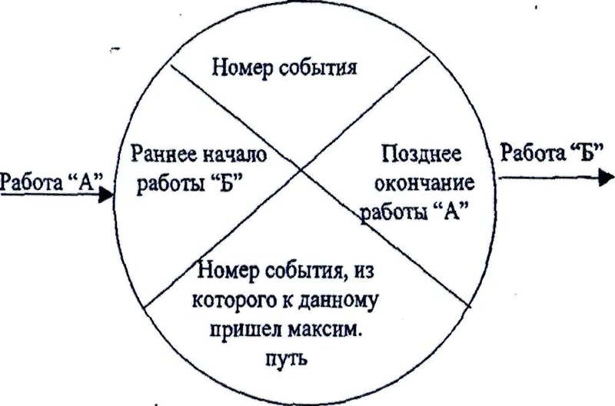
Рис. 10. Алгоритм расчета непосредственно на сетевом графике

Для расчета непосредственно на сетевом графике каждое событие делится на 4 сектора (Рисунок 10). Первоначально определяются ранние начала работ. Расчет ведется слева направо от исходного до завершающего события. В левый сектор исходного события (1) записываем "О", т.к. раннее начало работ, выходящих из этого события равно нулю. Раннее начало последующих работ равно максимальному раннему окончанию предшествующих работ, т.е. максимальной сумме раннего начала и продолжительности предшествующих работ:
Далее определяются критические работы.
Позднее окончание работ определяется справа налево от завершающего до исходного события.
Позднее окончание завершающих работ равно продолжительности критического пути.
Позднее окончание предшествующих работ равно минимальной разности поздних окончаний и продолжительностей последующих работ:
После расчета ранних и поздних сроков определяются резервы работ. Полный резерв времени работы равен разности между поздним окончанием и суммой раннего начала и продолжительности этой работы:
Свободный резерв времени работы равен разности между ранним началом последующей работы и суммой раннего начала и продолжительности данной работы:
Резервы времени работ и зависимостей записываются на графике под стрелкой: полный резерв слева, свободный справа.

3.4 Корректировка сетевого графика
После расчета временных параметров сетевого графика производится их анализ с целью установления соответствия заданным ограничениям.
Корректировка по времени имеет цель сократить общую продолжительность работ, т.е. длину критического пути и других путей до величины, соответствующей заданному сроку вводу объекта. Сокращение продолжительности может производиться следующими способами:
- сокращение продолжительности критических работ за счет резервов времени некритических работ и перераспределения ресурсов;
- сокращение продолжительности критических работ за счет привлечения дополнительных ресурсов;
- пересмотр топологии сетевого графика, т.е. изменение организационно-технологической последовательности и взаимосвязи работ.
Для оптимизации сетевых графиков по ресурсам имеются следующие алгоритмы:
- рациональное распределение ограниченных ресурсов;
- минимизация максимального потребления ресурсов в единицу времени;
- минимизация неравномерностей потребления ресурсов, т.е. ликвидация "пиков" и "провалов".
Продолжительность выполнения всех работ по сетевому графику должна равняться продолжительности выполнения работ по календарному плану или может быть меньше, если потребуется проведение корректировки сетевого графика.

4. Строительный генеральный план
Стройгенпланом (СГП) называют генеральный план площадки, на котором показана расстановка основных монтажных и грузоподъемных механизмов, временных зданий, сооружений и установок, возводимых и используемых в период строительства.
СГП предназначен для определения состава и размещения объектов строительного хозяйства в целях максимальной эффективности их использования и с учетом соблюдения требований охраны труда. СГП -важнейшая составная часть технической документации и основной документ, регламентирующий организацию площадки и объемы временного строительства.
Различают стройгенплан общеплощадочный и объектный.
Общеплощадочный СГП дает принципиальные решения по организации строительного хозяйства всей площадки в целом и выполняется проектной организацией на стадии проекта или РП в составе проекта организации строительства (ПОС).
Объектный СГП детально решает организацию той части строительного хозяйства, которая непосредственно связана с сооружениями данного объекта и охватывает территорию, примыкающую к нему. Он составляется строительной организацией на одно или несколько зданий и сооружений на стадии рабочей документации в составе ППР. Различия в методах проектирования между СГП в составе ПОС и ППР сводятся, по существу, к степени детализации разработки плана и точности расчетов.
Общие принципы проектирования:
СГП является частью комплексной документации на строительство, и его решения должны быть увязаны с остальными разделами проекта, в том числе с принятой технологией работ и сроками строительства, установленными графиками; решения СГП должны отвечать требованиям строительных нормативов. Временные здания, сооружения и установки (кроме мобильных) располагают на территориях, не предназначенных под застройку до конца строительства; решения СГП должны обеспечивать рациональное прохождение грузопотоков на площадке путем сокращения числа перегрузок и уменьшения расстояний перевозок.
При оценке СГП используют также архитектурно-планировочные показатели, коэффициент застройки и коэффициент использования площади. Кроме того, СГП должен оцениваться с точки зрения ряда других факторов, не охваченных системой общепринятых показателей. Например, учитывают уровень санитарно-бытового обслуживания; соответствие принятой схемы движения удобствам работы транспорта с точки зрения уменьшения количества тупиков и пересечений и т. д.
Хорошо выполненный СГП в немалой степени способствует повышению производительности труда, сокращению сроков работ и снижению стоимости строительства.
Порядок проектирования:
- на основе КП строительства определяют потребность в трудовых, энергетических и других материально-технических ресурсах по этапам;
- на основе расчета потребности в ресурсах определяют виды и объемы временных зданий, установок и сооружений;
- производят размещение (привязку) элементов временного строительного хозяйства: вначале привязывают монтажные механизмы, приобъектные склады и дороги. Тесная взаимосвязь этих элементов между собой и многовариантность возможного решения обусловливают необходимость размещать их на плане одновременно. После этого следует продумать дислокацию механизированных установок, обслуживающих строительство в целом, и разместить площадки укрупнительной сборки;
- на генплане участка, выполненном на геоподоснове и содержащем существующие и проектируемые здания и сооружения, показывают границы строительной площадки. При строительстве в несколько очередей некоторые здания и сооружения, используемые в период строительства, выделяются особо.(рис. 11)
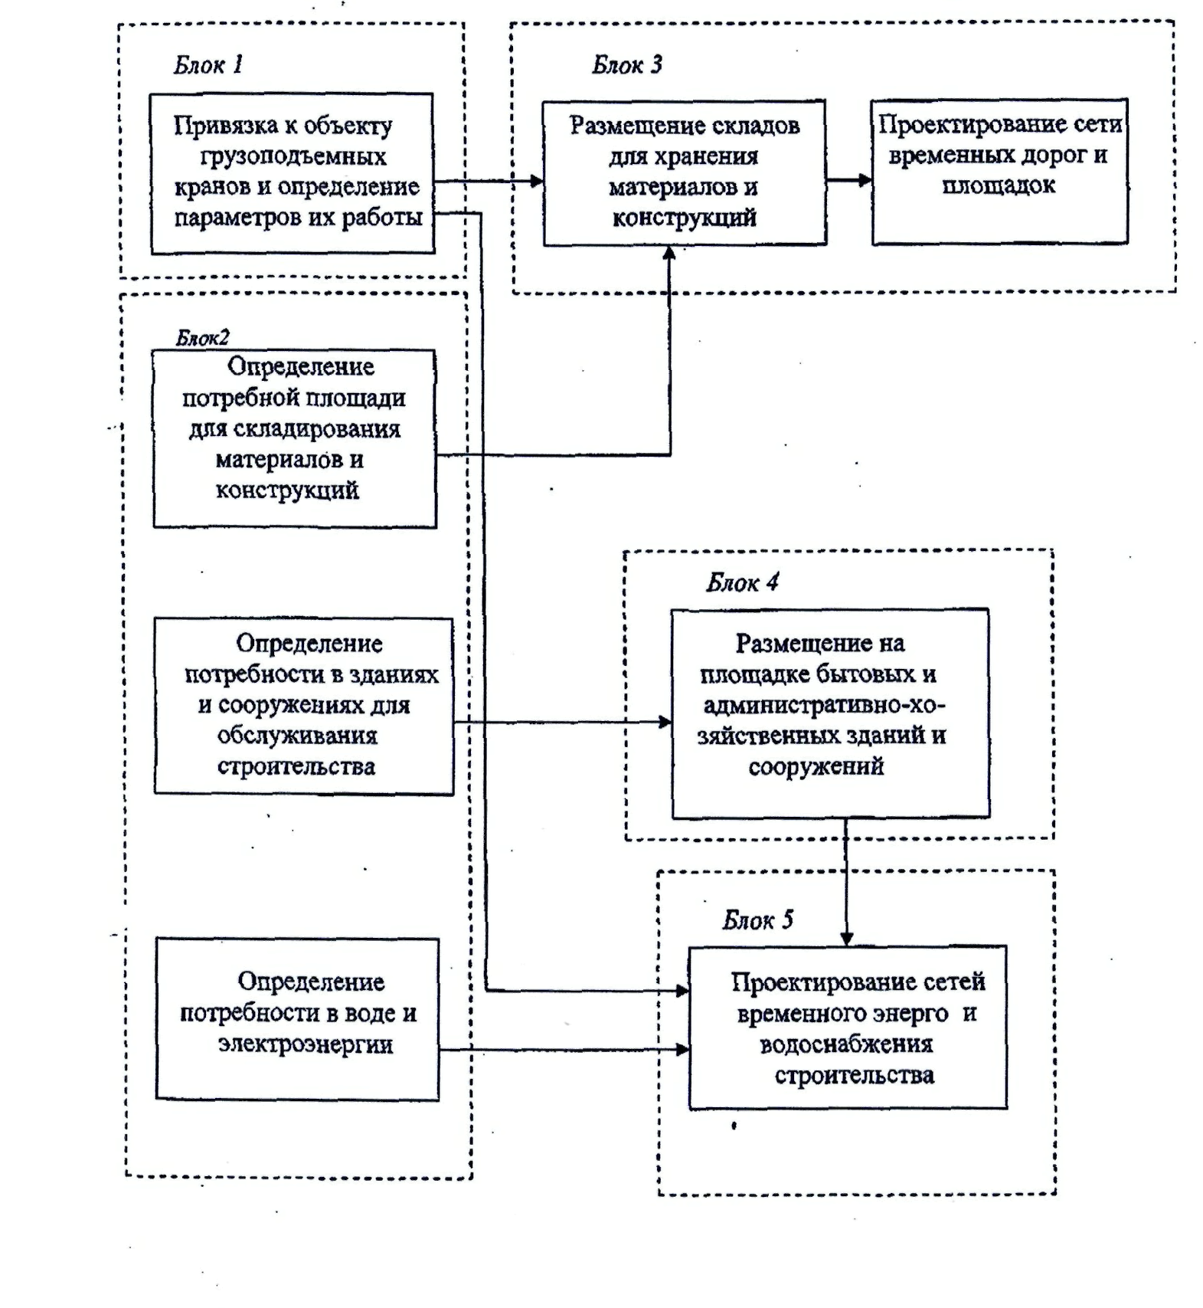
Рис. 11. Блок-схема проектирования объектного стройгенплана

4.1 Размещение монтажных кранов и подъемников
Размещение (привязка) монтажных кранов и подъемников при проектировании СГП необходимо для определения возможности монтажа выбранным механизмом и безопасных условий производства работ. В процессе привязки выявляют факторы влияния действия устанавливаемого крана на работу механизмов, расположенных на смежных участках, а также на другие элементы строительного хозяйства. Только тщательный учет взаимного влияния расположения кранов, подъемников, объектных складов и дорог позволяет правильно установить кран.
Привязку механизма выполняют в следующем порядке:
- определяют расчетные параметры и подбирают кран;
- производят поперечную и продольную привязку крана и подкрановых путей с уточнением конструкции подкрановых путей;
- рассчитывают зоны действия крана;
- выявляют условия работы и при необходимости вводят ограничения в зону действия крана.
Практически невозможно подобрать кран, у которого все параметры соответствовали бы заданным. Обычно близок к расчетным один из параметров крана, а остальные приходится принимать с определенной избыточностью. Для выбора крана производят технико-экономическое сравнение вариантов, а затем осуществляют окончательную горизонтальную и вертикальную привязку крана и определяют безопасные условия производства работ.

4.1.1 Определение зон влияния крана
При размещении строительных машин следует установить опасные для людей зоны, в пределах которых постоянно действуют или потенциально могут действовать опасные производственные факторы.
К зонам постоянно действующих опасных производственных факторов, связанных с работой монтажных и грузоподъемных машин, относятся места, над которыми происходит перемещение грузов грузоподъемными кранами. Эта зона обносится защитными ограждениями. Под защитными ограждениями понимаются устройства, предназначенные для предотвращения непреднамеренного доступа людей в зону.
К зонам потенциально действующих опасных факторов относятся участки территории вблизи строящегося здания (сооружения) и этажи (ярусы) зданий и сооружений в одной захватке, над которыми происходит монтаж (демонтаж) конструкций или оборудования. Эта зона обозначается сигнальными ограждениями. Под сигнальными ограждениями понимаются устройства, предназначенные для предупреждения о потенциально действующих опасных производственных факторах и обозначения зон ограниченного доступа. Производство работ в этих зонах требует специальных организационно-технических мероприятий, обеспечивающих безопасность работающих.
В целях создания условий безопасного ведения работ действующие нормативы предусматривают различные зоны: монтажную, зону обслуживания краном, перемещения груза, опасную зону работы крана, опасную зону путей, зону работы подъемника, опасную зону дорог, опасную зону монтажа конструкций.
Монтажной зоной называют пространство, где возможно падение груза при установке и закреплении элементов. Согласно СНиП 12-03-99, эта зона является потенциально опасной. Она равна контуру здания плюс 4 м при высоте здания до 10м, плюс 5 м при высоте до 20 м и т. д. На СГП зону обозначают пунктирной линией, а на местности - хорошо видимыми предупредительными надписями или знаками. В этой зоне можно размещать только монтажный механизм, включая место, ограниченное ограждением подкрановых путей. Складировать материалы здесь нельзя. Для прохода людей в здание назначают определенные места, обозначенные на СГП с фасада здания, противоположного установке крана. Места проходов к зданию через монтажную зону снабжают навесами.
Зоной обслуживания краном или рабочей зоной крана называют пространство, находящееся в пределах линии, описываемой крюком крана. Определяется для башенных кранов путем нанесения на план из крайних стоянок полуокружностей радиусом, соответствующим максимально необходимому для работы вылету стрелы, и соединения их прямыми утолщенными линиями (рис. 12, б). Для стреловых кранов зону обслуживания определяют так же, как и для башенного крана, т. е. радиусом, соответствующим максимальному рабочему вылету стрелы крана, но показывают иначе - по отдельным стоянкам (рисунки 13, 14).
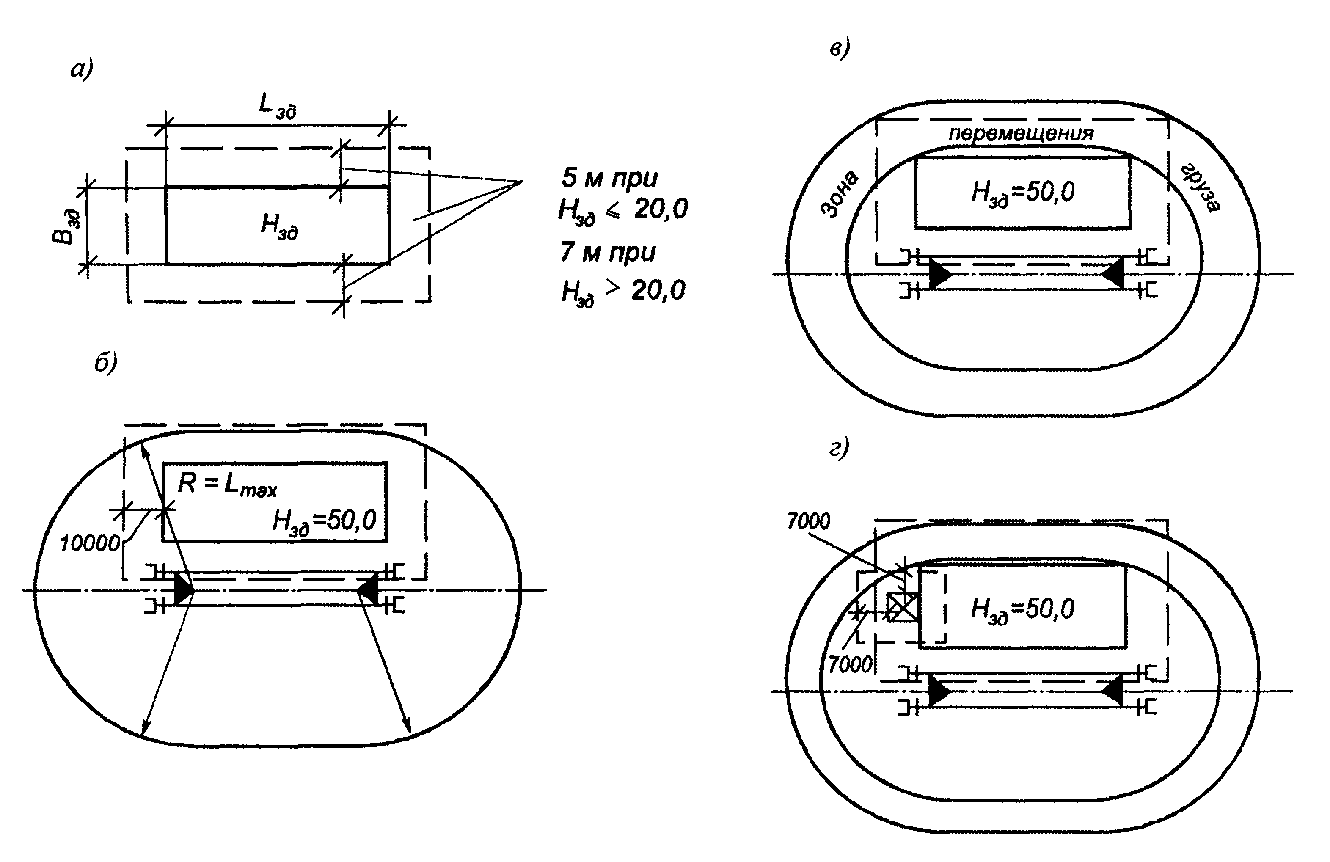
Рис. 12. Определение необходимых зон при возведении надземной части зданий
башенным или рельсовым стреловым краном:
а - монтажной зоны; б - зоны обслуживания башенного крана;
в - зоны перемещения груза; г - зоны работы подъемника

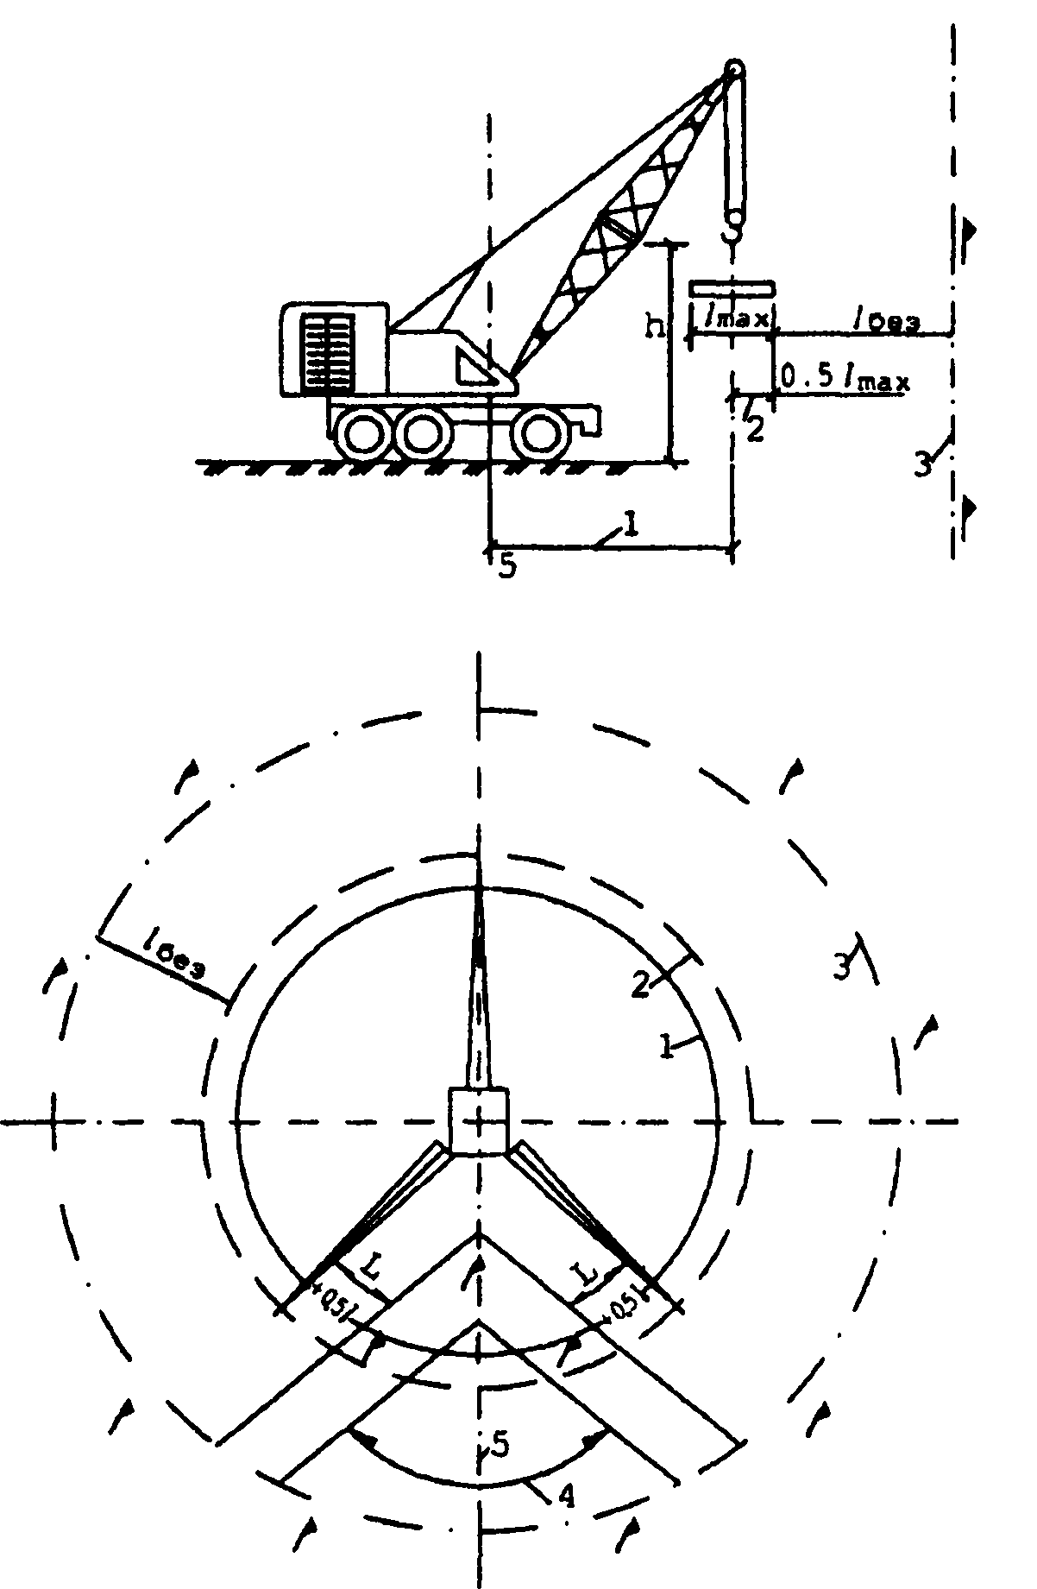
Рис. 13. Определение необходимых зон при работе кранов с дизель-электрическим, гидравлическим и механическим приводами, снабженных устройством, удерживающим стрелу от падения: 1 - граница зоны обслуживания; 2 - граница зоны перемещения (величина горизонтально расположенной стрелы); 3 - граница опасной зоны; 4 - угол ограничения по паспорту крана; 5 - ось вращения крана

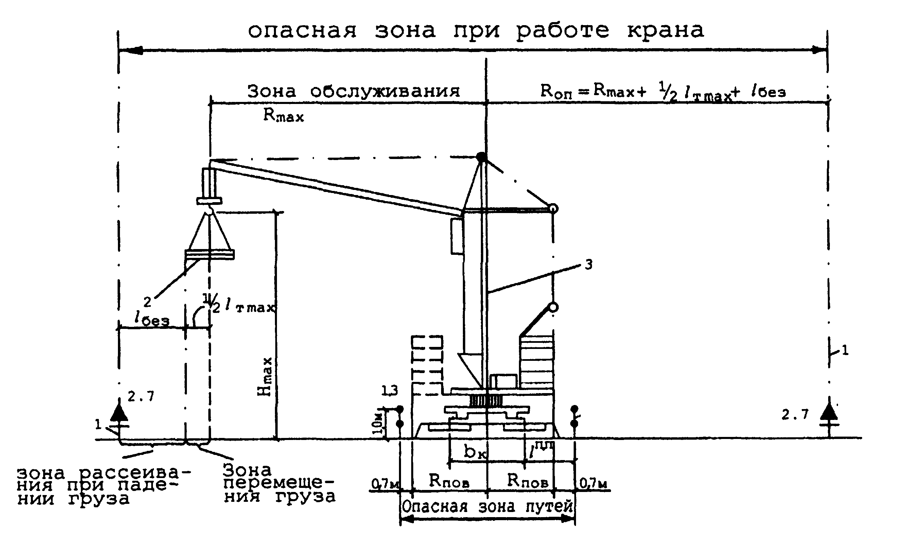
Рис. 14. Определение необходимых зон при работе кранов с дизель-электрическим, гидравлическим и механическим приводами, снабженных устройством, удерживающим стрелу от падения: 1 - граница зоны обслуживания; 2 - граница зоны перемещения (величина горизонтально расположенной стрелы); 3 - граница опасной зоны; 4 — угол ограничения по паспорту крана; 5 - ось вращения крана
Зону перемещения груза обычно отдельно на плане не выделяют - она служит составляющей при расчете границ опасной зоны работы крана, которая суммирует все входящие в ее контур зоны.
Опасной зоной работы крана называют пространство, где возможно падение груза при его перемещении с учетом вероятного рассеивания при падении.
Для всех кранов границу опасной зоны работы Коп определяют радиусом, рассчитываемым по формуле
где - максимальный рабочий вылет стрелы крана, м; - половина длины наибольшего перемещаемого груза, м; - дополнительное расстояние для безопасной работы.
R_{оп}=24,60+0,5x12+5=35,60 м

4.1.2 Выбор монтажных кранов, грузозахватных устройств и монтажных механизмов
Монтажная масса элемента m_{э}, - сумма собственной массы монтируемого элемента (или укрупненного блока) т_{с} и масса такелажных устройств (стропы, захваты, траверсы и др.) и оснастки, закрепляемой на элементе (подмости, лестницы, хомуты и др.).
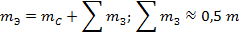
Требуемая высота подъема крюка определяется технологией подачи элемента на опору:
- расстояние от уровня стоянки крана до опоры, на которую устанавливается, монтируемый элемент, м;
- запас по высоте между опорой и низом монтируемого элемента, равный 0,5 м из условия безопасного производства работ;
- высота (или толщина) монтируемого элемента;
- расчетная высота строповочного устройства до центра крюка крана, м.
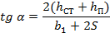
- длина грузового полиспаста;
- длина сборного элемента.
Определяем оптимальный угол наклона стрелы крана к горизонту:
- расстояние от края элемента до оси стрелы.
Рассчитываем длину стрелы:
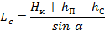
- расстояние от оси крепления стрелы до уровня стоянки крана. Определяем вылет крюка:
Результаты расчетов сводим в таблицу 10.
Монтажные характеристики элементов и крана
Таблица 10
Наименование  и марка  монтажных элементов | Расчетные параметры |  |  | Параметры крана
Наименование  и марка  монтажных элементов | Монтажная  масса  элемента, т | Требуемая  высота  подъема  крюка  крана  Н_{к.тр}., м | Требуемый вылет  крюка  крана  b_{тр}, м | Требуемая  длина  стрелы  крана, l_{тр}, м | Тип и  марка  крана | Грузо-  подъемность  Q, т | Высота  подъема  крюка  Н_{к},м | Вылет  крюка  L,м | Длина  стрелы  l,м
1 | 2 | 3 | 4 | 5 | 6 | 7 | 8 | 9 | 10
Фундаментные блоки под колонны | 6,4 | 1,98 | 18,37 | 11,91 | KATO  KА-800 | 7 | 22 | 19 | 28,7
Фундаментные балки | 3,7 | 11,6 | 18,37 | 11,91 | KATO  KА-800 | 7 | 22 | 19 | 28,7
Железобетонные колонны | 4,7 | 21,2 | 22,56 | 35,63 | KATO  NK-1200S | 5,5 | 33 | 23 | 41
Железобетонные балки и ригели | 4,4 | 23,8 | 22,56 | 35,63 | KATO  NK-1200S | 5,5 | 33 | 23 | 41
Железобетонные лестничные марши | 5,0 | 24,3 | 26,58 | 28,76 | KATO  NK-1200S | 5,5 | 42 | 27 | 50

Выбор наиболее экономически выгодного варианта производим на основе подсчета стоимости аренды крана. Строительство 3-х этажного инженерного корпуса ведется в г. Владивостоке, исходя из этого был выбран японский кран марки KATO. С учетом унификации строительного процесса, арендной стоимости, условий и времени работы крана на объекте, выбираем кран KATO NK-1200S. Стоимость аренды крана на весь период строительства составляет 24 000 000 руб., а стоимость б/у крана той же марки составляет 20 500 000 руб. Окончательно принимаем кран KATO NK-1200S (с последующей его продажей):
Год выпуска:
1999 г.
Характеристика грузоподъёмности:
120 т
Двигатель:8V-92TA
Мощность двигателя:435 л.с.
Доп. информация и технические характеристики:
- Стрела 50 м (5 секций) + гусек 20 м (2 секции).
- Наработка: 7900 ч.
- Габариты 16400x3000x4000мм
- Вес: 71800 кг
- Макс. скорость передвижения, 65 км/ч
- Кран оборудован автоматическим ограничителем момента с функцией ограничения рабочей зоны (радиус груза и/или угол стрелы и/или наибольшая высота).

4.2 Проектирование построечных автодорог
Проектирование построечных автодорог в составе СГП ведут в определенной последовательности:
- Разработка схемы движения транспорта и расположение дорог в плане;
- Определение параметров дорог;
- Установление опасных зон;
- Определение дополнительных условий;
- Назначение конструкции дорог;
- Расчет объемов работ и необходимых ресурсов.
Схема движения транспорта и расположения дорог в плане должна обеспечить подъезд в зону действия монтажных и погрузочно-разгрузочных механизмов, к средствам вертикального транспорта, площадкам укрупнительной сборки, складам, мастерским, механизированным установкам, бытовым помещениям и т. п. При разработке схемы движения автотранспорта максимально используют существующие и проектируемые дороги. Построечные дороги должны быть кольцевыми, на тупиковых подъездах устраивают разъездные и разворотные площадки. Такие площадки предусматривают на незакольцованных участках постоянных существующих и проектируемых дорог. По мере ввода объекта в эксплуатацию схема движения транспорта пересматривается с тем, чтобы не допустить движения строительного транспорта через заселенную часть жилого квартала или действующее предприятие.
При трассировке дорог должны соблюдаться минимальные расстояния, м: между дорогой и складской площадкой - 0,5...1,0; между дорогой и подкрановыми путями - 6,5...12,5 (это расстояние принимают исходя из величины вылета стрелы крана и рационального взаимного размещения крана - склада - дороги); между дорогой и осью железнодорожных путей - 3,75 (для нормальной колеи) и 3,0 (для узкой колеи); между дорогой и забором, ограждающим строительную площадку, - не менее 1,5; между дорогой и бровкой траншеи исходя из свойств грунта и глубины траншей при нормативной глубине заложения для суглинистых грунтов-0,5...0,75, а для песчаных- 1,0...1,5.
Недопустимо размещение временных дорог над подземными сетями и в непосредственной близости к проложенным и подлежащим прокладке подземным коммуникациям, так как это ведет к осадке грунта откосов или засыпке и деформации дорог. Если проект предусматривает параллельное расположение временных дорог и коммуникаций, то рекомендуется в первую очередь устраивать временные дороги с целью их использования при доставке материалов и изделий для работ по прокладке сетей.
На СГП должны быть четко отмечены соответствующими условными знаками и надписями въезды (выезды) транспорта, направление движения, развороты, разъезды, стоянки при разгрузке, привязочные размеры, а также указаны места установки знаков, обеспечивающих рациональное и безопасное использование транспорта. Все эти элементы должны иметь привязочные размеры.
Параметрами временных дорог являются число полос движения, ширина полотна и проезжей части, радиусы закругления, расчетная видимость.
Ширину проезжей части транзитных дорог принимают с учетом размеров плит: однополосных - 3,5 м, двухполосных с уширениями для стоянки машин при разгрузке - 6,0 м. При использовании тяжелых машин груподъемностью 25...30 т и более (МАЗ-525, БелАЗ-540 и т. п.) ширина проезжей части увеличивается до 8 м. В процессе проектирования СГП ширина постоянных дорог должна быть проверена и, в случае необходимости, увеличена инвентарными плитами. На участках дорог, где организовано одностороннее движение по кольцу в пределах видимости, но не менее чем через 100 м, устраивают площадки шириной 6 м и длиной 12... 18 м. Такие же площадки выполняют в зоне разгрузки материалов при любой схеме движения автотранспорта.
Радиусы закругления дорог определяют исходя из маневровых свойств автомашин и автопоездов, т. е. их поворотоспособности при движении вперед без применения заднего хода. Недостаточный внешний радиус закругления (К = 6...8 м) приводит к разрушению проездов на поворотах. Такие закругления достаточны, когда применяются автомашины без прицепов. Современное строительство обслуживается крупногабаритными транспортными средствами: панеле- и трубовозами, специальными тягачами для перевозки кранов. Так, автомобильные поезда на базе автомобилей МАЗ и ЗИЛ имеют грузоподъемность 12...25...30 т и длину 9...15 м. Ряд машин без прицепов, как, например, ЯАЗ-210, имеют по две задние оси, вследствие чего их длина увеличивается до 9... 10 м. Принятые в постоянных внутриквартальных дорогах радиусы кривых недостаточны и должны быть увеличены. Минимальный радиус закругления для строительных проездов 12 м. Но при этом радиусе ширина проездов в 3,5 м недостаточна для движения автомобильных поездов, и поэтому проезды в пределах кривых (габаритных коридоров) необходимо уширять до 5 м (рис. 15).

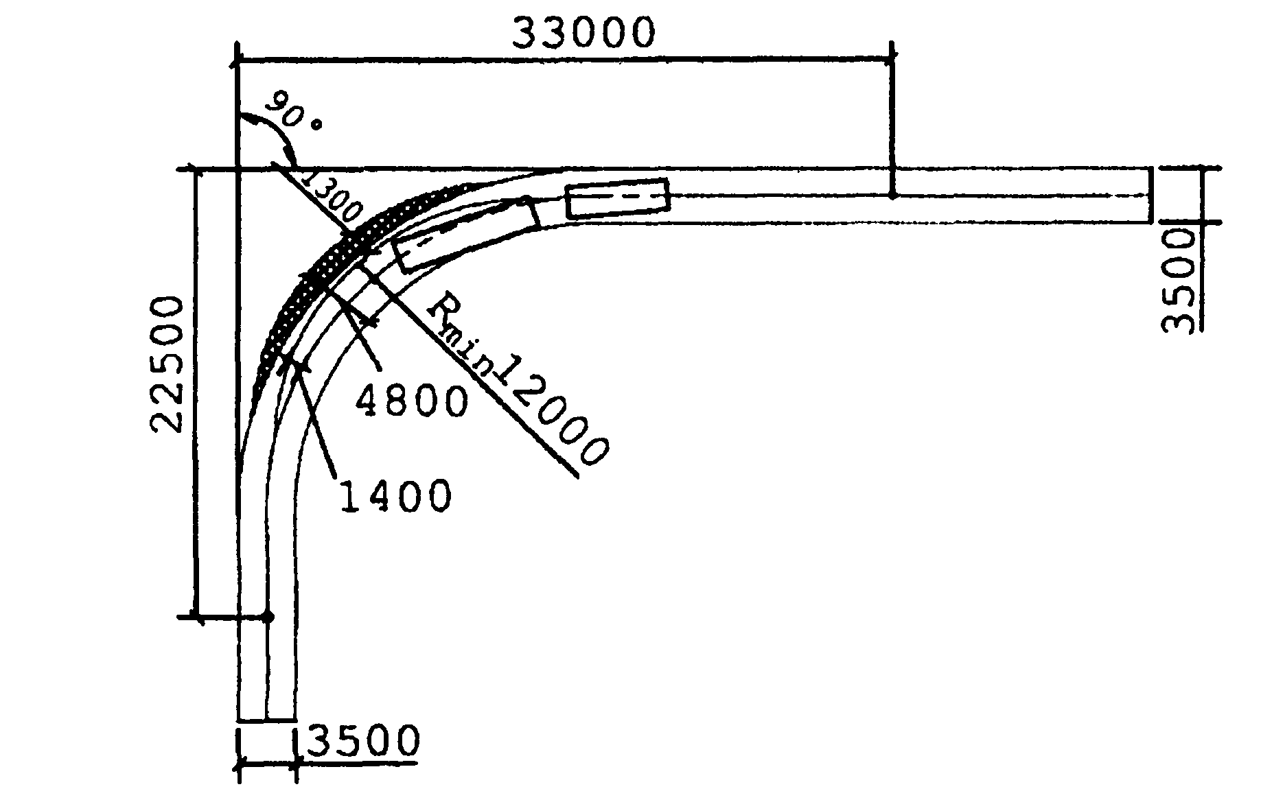
Хотя в части обеспечения расчетной видимости к временным дорогам предъявляются менее жесткие требования, чем к постоянным, такая регламентация все же существует. Расчетная видимость по направлению движения для однополосных дорог должна быть не менее 50 м, а боковая (на перекрестке)-35 м.

Рис. 15. Схема уширения дороги при повороте под углом 90 °

Опасные зоны дорог устанавливают в соответствии с нормами техники безопасности. Опасной зоной дороги считается та ее часть, которая попадает в пределы зоны перемещения груза или зоны монтажа. На СГП эти участки дорог выделяют двойной штриховкой. Сквозной проезд транспорта через эти участки запрещен, и на СГП после нанесения опасной зоны дороги следует запроектировать объездные пути.
Дополнительные условия при разработке построечных дорог направлены на обеспечение безопасных условий движения на дорогах, примыкающих к строительству, и въезде (выезде) на площадки, а также на рациональное использование транспорта внутри площадки. В первом случае это обозначение соответствующими указателями в натуре и на чертеже СГП въезда (выезда) на объект, ограничение скорости, местное сужение дороги и т. п. При согласовании СГП часть проектных решений проверяется отделами безопасности движения (ОВД) местных органов МВД.
Строительные организации устанавливают специальные указатели проездов от основных магистралей к местам разгрузнки, обозначая на указателях наименование соответствующего объекта (участка) и место нахождения приемщика груза.

4.3 Организация приобъектных складов
Приобъектные склады организуют для временного хранения материалов, полуфабрикатов, изделий, конструкций и оборудования. Объем складского хозяйства зависит от вида, масштаба и методов строительства, в том числе от способов снабжения.
При переходе от снабжения к системе производственной комплектации происходит концентрация складского хозяйства. В СМО, где имеются органы комплектации, ликвидированы закрытые склады на объектах, участках и стройуправлениях. Складское хозяйство централизовано и является частью комплектовочной базы, где производятся полуфабрикаты, повышают заводскую готовность изделий и проводят комплектовочные работы (см. гл. 19). Оптимальными можно считать методы организации работ, при которых объем хранимых материалов и время их пребывания на складе сводятся к минимуму, необходимому для бесперебойного осуществления работ на строительных площадках. В пределах монтажной площадки этому требованию отвечает организация сборки здания с транспортных средств, при которой на объекте складируются только вспомогательные материалы. Однако таким путем производится строительство лишь сравнительно небольшого числа сооружений. В большинстве случаев на объектах организуется значительное по объему и номенклатуре складское хозяйство.
Проектирование складов следует вести в такой последовательности:
- Определить необходимые запасы хранимых ресурсов;
- Выбрать метод хранения (открытое, закрытое и др.);
- Рассчитать площади по видам хранения;
- Выбрать тип склада;
- Разместить и привязать склады на площадке;
- Произвести размещение сборных конструкций на открытых складах.

4.3.1 Определение производственных запасов
Для определения размеров складов необходимо вначале выявить объем материалов, деталей и конструкций, который должен храниться на складе. Запас должен обеспечить бесперебойное снабжение строительных работ, и чем он больше, тем надежнее гарантирован ритмичный ход работ. В то же время от объема запаса зависит уровень затрат на устройство и содержание склада. С ростом запаса увеличивается общая потребность в материалах вследствие замедления оборачиваемости оборотных средств, в результате ухудшаются экономические показатели строительной организации. Таким образом, запас должен быть минимальным, но достаточным для обеспечения бесперебойного выполнения работ.
Величина производственных запасов зависит от многих факторов, в том числе от принятой организации работ (монтажа «с колес» или со склада); вида транспорта (водный, железнодорожный, автомобильный и др.); соотношения разовой потребности и грузоподъемности транспортной единицы и других местных условий. Уровень запаса материалов на складе может колебаться от нуля (например, при установке «с колес» объемной трансформаторной подстанции) до полной потребности в материалах на объем строительства, например, строительство на Крайнем Севере с доставкой материалов только в навигационный период или объекты с небольшими сроками сооружения (в обычных условиях).
Следует различать виды производственных запасов: подготовительный, текущий, страховой и сезонный.
Подготовительный запас создает возможность своевременного начала работ. Время, отведенное для его осуществления, предназначается для выполнения необходимых операций по выгрузке материалов, количественной и качественной приемке, подготовке к использованию и доставке к месту непосредственного потребления. Время, необходимое для этих операций, определяется на основе анализа фактических данных с учетом наиболее рациональной технологии и организации. Некоторые материалы, например, рядовой прокат, завозят на промежуточные склады строительной организации для подкомплектации в требуемом ассортименте. В нормах подготовительного запаса учитывают также время на комплектацию материалов, конструкций и деталей на строительных площадках, устанавливаемое по проекту организации работ. Если время, необходимое для комплектации конструкций и деталей, меньше или равно времени монтажа тех же конструкций, то норму на создание комплектовочного запаса ТИ рассчитывают как полусумму периодов комплектации Т_{к} и монтажа Т_{м} (дн):
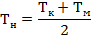
Если же период комплектации конструкций и деталей больше периода их монтажа, то норму времени на комплектацию рассчитывают по формуле
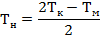
При монтаже конструкций и деталей по часовому графику норму запаса этих конструкций и деталей не устанавливают.
Текущий запас равен потребности в том или ином ресурсе в период между двумя смежными поставками. В идеальном случае текущий запас вполне достаточен для обеспечения производства работ. Однако, учитывая возможные срывы в работе поставщика и транспортной организации, в расчет вводят страховой запас.
Страховой (гарантийный) запас - это часть производственного запаса, предназначенная для обеспечения бесперебойного процесса производства в случае полного использования других частей запаса. Страховой запас призван сгладить, компенсировать неравномерность пополнения текущего запаса. Страховой запас создается также в небольшом объеме при сборке зданий «с колес», что предотвращает срыв графика в целом при кратковременном нарушении работы транспорта. Величина страхового запаса зависит от вида транспорта, грузоподъемности транспортной единицы, расстояния перевозки, сезонных условий работы транспорта и ряда других условий.
Основные причины образования страховых запасов - невыполнение поставщиками обязательств по своевременной отгрузке материалов, поступление на предприятие продукции низкого качества, случайные задержки материалов в процессе транспортировки, а также изменения потребности в материалах по различным уважительным причинам. Страховой запас создается обычно не по всем видам материалов. Его не предусматривают при сезонном запасе; поставке с большими интервалами (раз в квартал); по материалам, конструкциям и деталям, поступающим непосредственно со складов местных сбытовых организаций. Норму страхового запаса (в днях) устанавливают 25... 75% от нормы текущего запаса данного вида материалов в зависимости от характера производства, условий поступления и потребления материалов в каждом отдельном случае, а также отклонений в ходе поставок от запланированного интервала.
Сезонный запас создают для материалов, завозимых на объекты в навигационные периоды, при поставке леса сплавом, в сезонно доступных местах (болотах и т. п.) и других необходимых случаях. Величину сезонного запаса Т_{сез} определяют путем умножения среднесуточной потребности в данном виде материала на число дней перерыва. Максимальной величины сезонный запас достигает к моменту окончания периода завоза, и он должен быть достаточен до начала нового завоза. Сезонный запас на 1 января должен покрывать потребность строительной организации с 1 января до возобновления доставки.

4.3.2 Расчет складов
Площадь склада зависит от вида, способа хранения материалов и их количества. Площадь склада слагается из полезной площади, занятой непосредственно под хранящимися материалами; вспомогательной площади приемочных и отпускных площадок; проездов, проходов и служебных помещений (в больших складах).
Метод расчета временных складов зависит от стадии проектирования.
На стадии ПОС площадки складов определяют по «Расчетным показателям для составления проектов организации строительства».
Для основных материалов и изделий расчет полезной площади склада (м²) производят по удельным нагрузкам
- расчетный запас материала в натуральных измерителях; - норма складирования на 1 м² пола площади склада с учетом проездов и проходов, принятая по расчетным нормативам.
На стадии ПОС норматив производственных запасов материалов, подлежащих хранению на складах Р_{скл}, рассчитывают умножением среднесуточной потребности в нормируемом виде материалов (Р_{0бш}/Т) на установленную для этого вида материалов норму запаса в днях и определяют по формуле
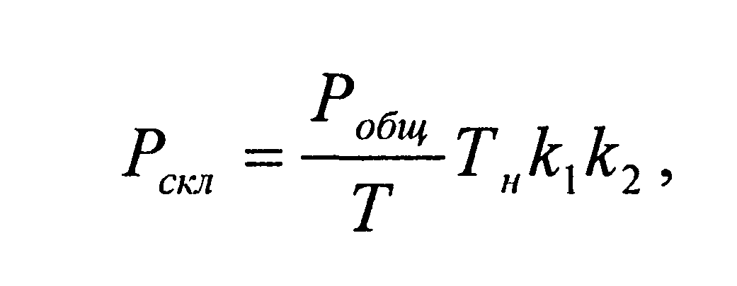
где Р_{общ} - количество материалов, деталей и конструкций, необходимых для выполнения плана строительства на расчетный период; Т - продолжительность расчетного периода по календарному плану, дн.; Т_{н} - норма запаса материалов, дн.; k₁ - коэффициент неравномерности поступления материалов на склады, рассчитываемый по конкретным условиям снабжения (для водного транспорта - 1,2, железнодорожного и автомобильного -1,1); k₂ - коэффициент неравномерности производственного потребления материала в течение расчетного периода (обычно принимается 1,3).
Для прочих материалов, если невозможен прямой счет, расчет ведут на 1 млн. руб. годового объема СМР по формуле
- нормативная площадь, м² /млн. руб. стоимости СМР; - годовой объем СМР, млн. руб. (по графику строительства); - коэффициент для приведения сметной стоимости СМР к сметной стоимости строительства в районе с территориальным коэффициентом 1 принимают по расчетным нормативам в пределах 1...1,65; - коэффициент-дефлятор для приведения базовой цены к текущей.
На стадии ППР площади приобъектных открытых складов рассчитывают детально исходя из фактических размеров складируемых ресурсов и количества нормативной удельной нагрузки на основание склада с соблюдением правил безопасности и противопожарных требований.
Для проверочных расчётов ниже приведены коэффициенты использования площади склада, характеризующие отношение полезной площади склада к общей.
Общую площадь склада (м²) определяют по формуле:
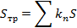
- коэффициент, учитывающий проезды, проходы и вспомогательные помещения (при открытом хранении материалов навалом =1,15-1,25, в штабелях - 1,2-1,3, в закромах и бункерах - 1,3-1,4, для универсальных складов - 1,5-1,7); S - фактическая площадь складируемого ресурса. Результаты расчетов представлены в таблицах 11,11.1.

Расчет площадей складов открытого типа
Таблица 11
Наименование материалов и  изделий | Продолжительность потребления, дн. | Потребность |  | Коэффициенты |  | Запас материала |  | Расчетный запас материалов | Площадь склада, м² |  | Фактическая складская площадь, м²
Наименование материалов и  изделий | Продолжительность потребления, дн. | Общая на расчетный период | Суточная | Поступления материалов | Потребления материалов | Норма | Расчетный | Расчетный запас материалов | Норма | Расчетный | Фактическая складская площадь, м²
Наименование материалов и  изделий | Т | P_{общ} | P_{общ}/T | k₁ | k₂ | Т_{н} | Т_{н}k₁k₂ | P_{скл} | q | S_{p} | S_{ф}
Сборные железобетонные  фундаментные блоки под колонны | 6 | 277,43 м³ | 46,2  м³ | 1,1 | 1,3 | 7,5 | 10,73 | 495,7 м³ | 1,5 | 743,6
Сборные железобетонные  фундаментные  балки | 6 | 38,88 м³ | 6,5  м³ | 1,1 | 1,3 | 7,5 | 10,73 | 69,7 м³ | 2,8 | 195,2
Продолжение таблицы 11
Сборные железобетонные  колонны | 50 | 972,00 м³ | 19,4  м³ | 1,1 | 1,3 | 7,5 | 10,73 | 208,2 м³ | 2 | 416,4
Сборные железобетонные  балки и ригели | 50 | 100,00 м³ | 2,0  м³ | 1,1 | 1,3 | 7,5 | 10,73 | 21,5 м³ | 2,8 | 60,2
Сборные железобетонные  лестничные марши и площадки | 50 | 59,40 м³ | 1,2  м³ | 1,1 | 1,3 | 7,5 | 10,73 | 12,9 м³ | 2,8 | 36,1
Сборные железобетонные  плиты перекрытия.  При укладке штабелями по 11 шт. | 50 | 322,56 м³ | 6,45  м³ | 1,1 | 1,3 | 7,5 | 10,73 | 69,2 м³ | 2 | 138,3
Сборные железобетонные  плиты покрытия. При укладке штабелями по  8 шт. | 50 | 691,2 м³ | 13,82  м³ | 1,1 | 1,3 | 7,5 | 10,73 | 148,33 м³ | 3,7 | 548,8
Блоки бетонные стеновые | 50 | 1831,9 м³ | 36,6  м³ | 1,1 | 1,3 | 7,5 | 10,73 | 392,7 м³ | 1 | 392,7
Кирпич  строительный | 152 | 3174  м³ | 20,9  м³ | 1,1 | 1,3 | 7,5 | 10,73 | 224,3 м³ | 2,5 | 560,8
Песок | 166 | 28600  м² | 172,3  м² | 1,1 | 1,3 | 7,5 | 10,73 | 1848,8 м² | 0,4 | 739,5
Всего с учетом коэффициента использования площади складов  k_{n}=0,5: |  |  |  |  |  |  |  |  |  | 1916 | 1944

Принимаем 2 открытых склада, площадью 972 м² и размерами в плане 81x12 м.
Расчет площадей складов закрытого типа
Таблица 11.1
Наименование материалов и  изделий | Продолжительность потребления, дн. | Потребность |  | Коэффициенты |  | Запас материала |  | Расчетный запас материалов | Площадь склада, м² |  | Фактическая складская площадь, м²
Наименование материалов и  изделий | Продолжительность потребления, дн. | Общая на расчетный период | Суточная | Поступления материалов | Потребления материалов | Норма | Расчетный | Расчетный запас материалов | Норма | Расчетный | Фактическая складская площадь, м²
Наименование материалов и  изделий | Т | P_{общ} | P_{общ}/T | k₁ | k₂ | Т_{н} | Т_{н}k₁k₂ | P_{скл} | q | S_{p}
Гидроизоляци-онные  материалы  (изопрен). При укладке 30 рулонов в 2 слоя,  100x1 м | 5 | 9,14  м² | 1,83  м² | 1,1 | 1,3 | 7,5 | 10,73 | 19,6 м² | 48 | 940,8
Цемент в мешках. При укладке в 10 рядов по 10 шт. штабелями по 10 мешков | 60 | 95,5  м² | 1,59 м² | 1,1 | 1,3 | 10 | 14,3 | 22,7 м² | 1 | 22,7
Пароизоляцион-ные материалы.  При укладке 38 рулонов в 2 слоя,  100x1 м | 17 | 11,72  м² | 0,69  м² | 1,1 | 1,3 | 7,5 | 10,73 | 7,4  м² | 29 | 214,5
Теплоизоляци-онные  материалы.  При укладке 38 рулонов в 2 слоя,  100x1 м | 17 | 11,72  м² | 0,69  м² | 1,1 | 1,3 | 7,5 | 10,73 | 7,4  м² | 29 | 214,5
Продолжение таблицы 11.1
Плитка керами-ческая в коробках. При укладке в 5 рядов по 5 шт. штабелями по 5 коробок | 33 | 8,1  м² | 0,25  м² | 1,1 | 1,3 | 10 | 14,3 | 3,5 м² | 48 | 168,5
Линолеум.  При укладке рулонами  100x1 м  в ряд по 4 шт. | 12 | 2,48  м² | 0,21  м² | 1,1 | 1,3 | 10 | 14,3 | 2,9  м² | 29 | 85,7
Оконные блоки.  При укладке штабелями вертикально в 10 рядов по 10 блоков | 22 | 30,16  м² | 1,37  м² | 1,1 | 1,3 | 10 | 14,3 | 19,6 м² | 13 | 254,9
Дверные блоки.  При укладке штабелями вертикально в 10 рядов по 10 блоков | 22 | 12,8  м² | 0,58  м² | 1,1 | 1,3 | 10 | 14,3 | 8,3  м² | 13 | 108,2
Стальные ворота.  При укладке штабелями по 2 шт. | 17 | 24,0  м² | 1,4  м² | 1,1 | 1,3 | 10 | 14,3 | 20,0  м² | 13 | 260
Стекло оконное  листовое в ящиках.  При укладке в 10 рядов по 5 шт. штабелями по 3 ящика | 18 | 9,92  м² | 0,55  м² | 1,1 | 1,3 | 10 | 14,3 | 7,88  м² | 13 | 102,4
Штукатурка в баках объемом 0,785 м³ в 20 рядов по 20 шт. | 145 | 39,87  м² | 0,27  м² | 1,1 | 1,3 | 10 | 14,3 | 3,93 м² | 29 | 114,0
Продолжение таблицы 11.1
Лакокрасочные материалы в баках 0,785 м³ в 15 рядов по 15  шт. | 22 | 35,22  м² | 1,6  м² | 1,1 | 1,3 | 10 | 14,3 | 22,9 м² | 24 | 549,4
Всего с учетом коэффициента использования площади складов  k_{n}=0,4: |  |  |  |  |  |  |  |  |  | 1214 | 1350

Принимаем закрытый склад, площадью 1350 м² и размерами в плане 75x18 м.

4.4 Временные здания на строительной площадке
Временными зданиями называют надземные подсобно-вспомогательные и другие объекты, необходимые для обслуживания производства строительно-монтажных работ. Временные здания сооружают только на период строительства. Стоимость временных зданий, наряду с временными дорогами, является одной из основных статей затрат на временное строительное хозяйство, и сокращение их является важной задачей при проектировании СГП. На крупных объектах проектируется опережающее возведение отдельных зданий постоянного типа, которые временно переходят в распоряжение строителей. Для временных нужд используются также здания, подлежащие сносу. Их приспособление для нужд строительства может быть целесообразным при небольших затратах.
Однако, полностью удовлетворить потребность таким путем нельзя, в связи с чем приходится возводить временные постройки. Точный расчет потребности, правильный выбор типов зданий и рациональное их размещение на площадке предопределяют уровень затрат на временное хозяйство.
Временные здания, - в отличие от постоянных, - имеют свои особенности, связанные с назначением, конструктивным решением, методами строительства, эксплуатации и порядком финансирования.
По назначению временные здания делят на производственные, складские, административные, санитарно-бытовые, жилые и общественные.
К производственным зданиям относят различные мастерские (ре-монтно-механические, арматурные, опалубочные, сантехнические); механизированные установки (бетонорастворные, асфальтовые); объекты энергетического хозяйства (трансформаторные подстанции, котельные); объекты транспортного хозяйства (гаражи, депо, профилактории); к складским - склады отапливаемые и холодные, кладовые и навесы; к административным - конторы начальника участка, прораба, диспетчерские и др.; к санитарно-бытовым - гардеробные, помещения для сушки одежды, душевые, столовые и буфеты, здравпункты и др., к жилым и общественным зданиям - общежития, магазины, столовые, бани, клубы и др.
По конструктивному решению, методам строительства и эксплуатации временные здания могут быть неинвентарными, сооружаемыми в расчете на однократное использование, и инвентарными, т. е. рассчитанными на многократную перебазировку и использование на различных объектах. Строительство неинвентарных зданий экономически не оправдано и может допускаться только в качестве исключения.
Применение инвентарных зданий заводского изготовления для временных целей - основное решение в организации строительного хозяйства.

4.4.1 Расчет объемов строительства временных зданий
Объемы временного строительства рассчитывают отдельно для определения потребности в административных и санитарно-бытовых зданиях, возводимых непосредственно на строительной площадке, и жилой площади поселка.
Потребность строительства в административных и санитарно-бытовых зданиях определяют из расчетной численности персонала. На стадии ПОС число работников определяют через выработку или по укрупненным показателям, а на стадии ППР - исходя из КП и графиков движения рабочей силы.
Удельный вес различных категорий работающих (рабочих, ИТР, служащих, МОП, ПСО) принимают в зависимости от показателей, приведенных в расчетных нормативах для конкретной строительной отрасли. Для ориентировочных расчетов можно пользоваться следующими данными: рабочие - 85%, ИТР и служащие - 12%, МОП и пожарно-сторожевая охрана - 3%; в том числе в первую смену рабочих - 70%, остальные категории - 80%.
Расчет площадей санитарно-бытовых помещений производят по этапам строительства с учетом динамики движения рабочей силы на каждом этапе. Комплекс помещений должен быть рассчитан на всех рабочих, занятых в строительстве, включая субподрядные и наладочные организации. Площади административно-бытовых помещений принимают на стадии ПОС по нормативам.
Нормы регламентируют минимальную потребность в площади. При переходе от расчетных площадей к выбору конкретных помещений могут обнаружиться значительные расхождения, в основном в сторону увеличения площадей, особенно при использовании одиночных контейнеров и передвижных зданий. Окончательное решение принимается по данным реальных проектов. При разработке ППР инвентарные здания рассчитывают по их паспортным данным.
Расчет необходимых площадей производят следующим образом: зная норму площади на человека и количество персонала, мы можем определить расчетную площадь помещения, а затем из имеющихся инвентарных зданий подобрать подходящее по площади. Результаты расчета сводим в таблицу 12.

Расчёт площадей временных зданий и сооружений
Таблица 12
Наименование | Числен-  ность  персо-  нала | Норма на 1  чел.,  м² | Расчётная  площадь,  м² | Прини-  маемая  площадь, м² | Размеры  в плане,  м | Кол-во  зданий
1 | 2 | 3 | 4 | 5 | 6 | 7
Бытовые помещения на 50 чел | 42 | - | - | 308,8 | 38,6х8,0 | 1
Контора мастера с помещением для обогрева и кладовой | 4 | 4,0 | 16,0 | 41,4 | 6,0х6,9 | 1
Продолжение таблицы 12
Диспетчерская с проходной | 3 | 7,0 | 21,0 | 16,2 | 2,7х6,0 | 2
Лаборатория строительная | 4 | 7,0 | 28,0 | 47,6 | 6,9х6,9 | 1
Кабинет по технике безопасности | 2 | 15,0 | 30,0 | 30,6 | 5,1х6,0 | 1
Проходная-табельная | 2 | 10,0 | 20,0 | 10,9 | 3,3х3,3 | 2
Сторожевая будка | 2 | 3,0 | 6,0 | 6,3 | 3,0х2,1 | 2
Гардеробная | 42 | 0,9 | 37,8 | 48,6  72,9 | 2,7х18,0  2,7х27,0 | 1  1
Умывальная | 42 | 0,9 | 37,8 | 18,9 | 3,5х5,4 | 2
Туалет  на 12 мест | 42 | 0,14 | 5,9 | 97,2 | 2,7х36,0 | 3
Туалет  на 6 мест | 42 | 0,14 | 5,9 | 48,6 | 2,7х18,0 | 1
Помещение  для сушки специальной одежды и обуви | 42 | 0,2 | 8,4 | 16,2 | 2,7х6,0 | 1
Столовая  на 50 мест | 42 | 1,2 | 50,4 | 273,6 | 11,4х24,0 | 1
Здравпункт | 42 | - | - | 27,6 | 4,0х6,9 | 1

4.4.2 Проектирование бытовых городков на строительной площадке
Бытовые городки - современная и эффективная форма санитарно-бытового обслуживания непосредственно на объектах.
Понятие обслуживания включает не только наличие комфортабельных бытовых помещений, но и набор удобств и услуг.
Как показывает опыт, в эксплуатации бытовых городков значительный эффект приносят специализированные службы по перебазированию, эксплуатации и ремонту зданий, организации питания и другим сервисным услугам.
Такие городки выполняются в виде набора контейнерных одно- и двухэтажных зданий, размещаемых на тщательно подготовленных площадках, и обслуживаются специализированными подразделениями.
Порядок проектирования:
- Определяют необходимый объем временного строительства по годам с учетом назначения зданий;
- Выявляют возможность и целесообразность использования для нужд строительства существующих и опережающего возведения проектируемых зданий;
- Определяют номенклатуру и площади временных зданий и сооружений, подлежащих сооружению по годам строительства (по КП).
При проектировании СГП в составе ПОС определяют размеры площадки для городка, схему размещения зданий и способы обеспечения их электроэнергией, водой и другими коммуникациями. При проектировании СГП в составе ППР уточняют набор зданий конкретно по типам и производят их привязку, а также уточняют способы подключения к коммуникациям.
Бытовые городки сооружаются до начала производства основных СМР на объектах. Площади санитарно-бытовых помещений принимают по этапам строительства с учетом динамики движения рабочей силы на каждом этапе. Комплекс помещений должен быть подобран для всех рабочих, занятых на стройплощадке, включая рабочих субподрядных и наладочных организаций.
Бытовые городки оборудуют в соответствии с ПОС и ППР, санитарно-техническими и противопожарными правилами, действующими нормативами и утвержденной номенклатурой по санитарно-бытовому обслуживанию строителей. На строительном объекте с числом работающих в наиболее многочисленной смене менее 60 человек должны быть как минимум следующие санитарно-бытовые помещения и инвентарь: гардеробные с умывальниками, душевыми и сушильными; помещение для обогрева, отдыха и приема пищи; прорабская, туалет, навес для отдыха и место для курения, устройства для мытья обуви, щит со средствами пожаротушения. На строительном объекте с числом работающих в наиболее многочисленной смене от 60 человек и более кроме помещений, перечисленных выше, устраиваются помещения для столовой и личной гигиены женщин.
Площадь территории производственно-бытовых городков на число работающих 60...1000 человек определяется с учетом максимальной численности рабочих в основной период строительства.
Бытовые городки должны располагаться на спланированной площадке с максимальным приближением к основным маршрутам передвижения работающих на объекте, а также в соответствии с ПОС в безопасной зоне от работы крана и иметь отвод поверхностных вод. Проходы к санитарно-бытовым помещениям не должны пролегать через опасные зоны (от строящегося здания и грузоподъемных механизмов). Для обеспечения безопасного прохода в бытовые помещения должны быть устроены пешеходные дорожки из щебня шириной не менее 0,6 м.
Бытовые городки, а также подходы к ним следует располагать вне опасных зон действия механизмов и транспорта. Бытовые помещения располагают на расстоянии не менее 50 м и с наветренной стороны господствующих ветров по отношению к установкам, выделяющим пыль, вредные газы и пары. Бытовые помещения следует размещать вблизи входов на строительную площадку, с тем, чтобы рабочие могли попасть в раздевалку, а после работы на улицу, минуя рабочую зону. На территории городка следует устраивать озелененные площадки для отдыха. Надо так разместить городок, чтобы он не мешал строительству в течение всего расчетного периода (прежде всего это относится к неинвентарным и сборно-разборным зданиям). Максимальная блокировка зданий между собой сокращает расходы по подключению к коммуникациям и эксплуатационные затраты. При прочих равных условиях временные здания необходимо приближать к действующим коммуникациям из условий предпочтительности в следующем порядке: канализация, теплоснабжение, водоснабжение, электроснабжение, телефонизация и радиофикация. Такой порядок уменьшает трудозатраты и сокращает сроки подготовительных работ.
На СГП должны быть показаны: габариты помещений, привязка в плане, подключение их к коммуникациям, обеспеченность подходов и подъездов (при необходимости). В экспликации временных зданий и сооружений необходимо показать: номер временного сооружения, размер в плане, объем в натуральных единицах (м², м), марку или конструктивную характеристику. При размещении отдельных видов временных сооружений необходимо соблюдать ряд дополнительных требований.
Территория бытового городка и все бытовые помещения должны быть оформлены надписями, пиктограммами и указателями. Все бытовые помещения окрашиваются в соответствующие цвета в зависимости от функционального их назначения.
Гардеробные, умывальные, душевые, помещения для сушки одежды и обеспыливания, и столовые желательно размещать в одном здании, обеспечив сообщение между ними. При размещении в вагончиках или контейнерах их располагают рядом и по возможности блокируют.
Помещение для обогрева располагают в зоне работы бригады и рассчитывают на весь персонал максимальной смены, работающей на открытой площадке при температуре воздуха 0°С и ниже. Минимальная площадь помещения 8 м².
Уборные со смывом следует располагать около канализационных колодцев. При отсутствии смывной канализации используют передвижные уборные с герметическими емкостями. Уборные с выгребными ямами можно устраивать только с разрешения органов Госсаннадзора. Уборные вне зданий следует располагать на расстоянии не более 200 м от наиболее удаленного рабочего места. В соответствии с нормами медицинского обслуживания при количестве работающих 300...800 человек организуют фельдшерский пункт, а при 800...2000 человек - врачебный пункт. Медпункты надо располагать в одном блоке с бытовыми помещениями, соблюдая при этом предельное расстояние до наиболее удаленных рабочих мест 600...800 м. Медпункт должен быть обеспечен подъездом.

4.5 Электроснабжение строительной площадки
С ростом уровня индустриализации и механизации работ в строительстве возрастает роль электроснабжения - одного из решающих факторов, обеспечивающих нормальный ход строительных работ.
В настоящее время на каждого рабочего, занятого в строительстве, приходится более 4 тыс. кВтч в год электроэнергии, потребляемой на производственные нужды. Все более сложным становится электротехническое хозяйство строительства.
Проектирование временного электроснабжения - одна из основных задач в организации строительной площадки.
Общие требования к проектированию электроснабжения строительного объекта: обеспечение электроэнергией в потребном количестве и необходимого качества (напряжения, частоты тока); гибкости электрической схемы - возможность питания потребителей на всех участках строительства; надежность электропитания; минимизация затрат на временные устройства и минимальные потери в сети.
Порядок проектирования временного электроснабжения строительства:
- Производят расчет электрических нагрузок;
- Определяют количество и мощность трансформаторных подстанций (или других источников снабжения);
- Выявляют объекты 1-й категории, требующие резервного электропитания (водопонижение, электропрогрев и т. п.);
- Располагают на СГП трансформаторные подстанции, силовые и осветительные сети, инвентарные электротехнические устройства;
- Составляют схему электроснабжения.(рис.16)
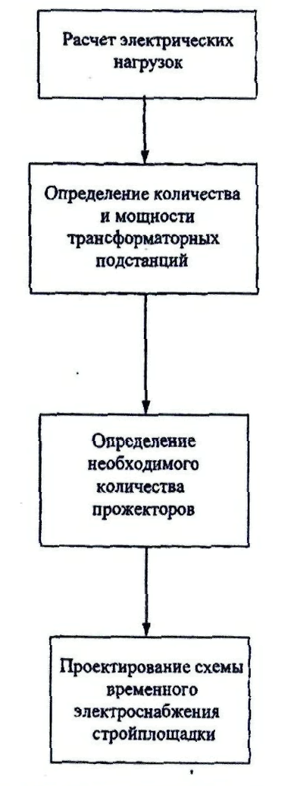
Рис 16. Схема проектирования системы электроснабжения строительства

4.5.1 Методы расчета электрических нагрузок
Расчетную электрическую нагрузку можно определить четырьмя способами.
I. Расчет нагрузок по удельной электрической мощности основан на обобщении статистических данных о фактической электрической мощности, потребляемой строительными объектами на 1 млн. руб. годового объема СМР. Способ наиболее простой и используется для предварительных расчетов при большом объеме строительства. В расчетах для ПОС применим при любом объеме строительства.
Усредненные величины потребляемой мощности различны для промышленного и гражданского строительства и зависят от отрасли промышленности и годового объема СМР. В жилищно-гражданском строительстве на 1 млн. руб. приходится в среднем от 70 до 205 кВА удельной электрической мощности, отнесенной к мощности силовых трансформаторов; в промышленном строительстве - от 60 до 400 кВА. При пользовании нормативом следует иметь в виду, что он разработан применительно к условиям строительства 1-го территориального пояса группы В (Московская обл. и др.). При расчетах для других районов страны следует применять поправочные коэффициенты: понижающие - для южных районов и повышающие - для северных и восточных.
Таким образом, расчетная мощность трансформатора Р_{р} (кВА):
р - удельная мощность, кВА/млн. руб., определяемая по нормативам; С - годовой объем СМР, млн. руб., определяемый по графику строительства; - коэффициент, учитывающий район строительства и принимаемый по расчетным нормативам.
II. Расчет нагрузок по удельному расходу электроэнергии (кВтч) на укрупненный измеритель соответствующего вида работ (100 м3 разрабатываемого грунта, 1 м3 монтажа железобетонных конструкций) или на единицу продукции, выпускаемой подсобным производством (1 м³ монтажа железобетонных конструкций, 1 м³ товарного раствора):
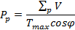
р - удельный расход электроэнергии на единицу соответствующего вида работ или единицу продукции (принимают по справочникам); V -объем работ за год в натуральных измерителях; Т_{тах} - принятое годовое число часов в зависимости от намечаемой интенсивности работ, при ведении работ в одну или две смены принимают Т_{мах}= 2500...5000 ч/год; -коэффициент мощности, зависящий от количества и загрузки силовых потребителей (определяют по справочным данным), средневзвешенное значение в строительстве составляет 0, 65... 0,75.
III. Расчет нагрузок по установленной мощности электроприемников и коэффициенту спроса без дифференциации по видам потребителей производят по формуле
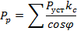
где - суммарная установленная мощность потребителей электроэнергии, кВт; - коэффициент спроса, принимаемый по справочникам.
IV. Расчет нагрузок по установленной мощности электроприемников и коэффициентам спроса с дифференциацией по видам потребителей - по формуле
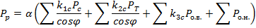
- коэффициент, учитывающий потери в сети в зависимости от протяженности, сечения и т.п., принимаемый по справочникам (); - коэффициенты спроса, зависящие от числа потребителей и принимаемые по справочникам; - мощность силовых потребителей, кВт, принимаемая по каталогам и справочникам; - мощность для технологических нужд, кВт, принимаемая по каталогам и справочникам; - мощность устройств освещения внутреннего, кВт; - мощность устройств освещения наружного, кВт.
В таблице 13 представлены виды потребителей, их удельная мощность и количество.

Таблица 13
Наименование потребителей | Количество | Удельная  мощность, кВт | Коэффициент спроса К_{с} | Коэффициент  мощности
Лебедки, подъемники | 2 | 5,6 | 0,3 | 1,0
Бетононасосы | 1 | 16,8 | 0,7 | 0,8
Вибраторы | 2 | 1,6 | 0,3 | 1,2
Сварочные трансформаторы | 2 | 64,0 | 0,7 | 0,8
Сварочные машины для стыковой сварки | 2 | 40,0 | 0,7 | 1,4
Штукатурные агрегаты | 2 | 10,5 | 1,4 | 1,6
Окрасочные агрегаты | 2 | 8,0 | 0,8 | 1,4
Электрическое освещение:  -Территория строительства  -зоны монтажа конструкций  -внутри помещений  -складов | 30000 | 12 | 1 | 1

Расчетную электрическую нагрузку определяем по методу III:
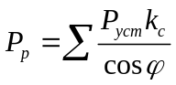
Расстановку источников света производят с учетом особенностей планировки освещаемой территории и назначением отдельных участков производства работ. Нерациональная схема размещения приборов приводит к возникновению глубоких и разных теней в местах производства работ. Мачты располагают, как правило, по периметру строительной площадки, но иногда их устанавливают непосредственно на освещаемой территории.
Особое значение при проектировании освещения строительных площадок следует уделять сокращению количества световых приборов, опор для них, протяженности электрических сетей и соответственно сокращению сроков монтажа, облегчению условий эксплуатации и снижению стоимости осветительной системы в целом.
Для повышения эффективности системы освещения источники тока следует размещать с соблюдением определенных правил:
- для небольших площадок при ширине до 150 м рекомендуются прожекторы ПЗС с лампами накаливания до 1,5 кВт;
- при ширине площадок более 150 м - прожекторы с лампами накаливания и осветительные приборы с ксеноновыми лампами;
- при ширине площадок более 300 м наиболее целесообразны осветительные приборы с галогенными или ксеноновыми лампами большой мощности (10, 20, 50 кВт);
- высота установки приборов принимается максимальной, по возможности на уровне крыши возводимого здания;
- требования по ограничению слепящего действия источника света сводятся к регламентации минимально допустимой высоты установки осветительного прибора над освещаемой территорией, которая принимается по результатам расчета в зависимости от силы света ламп и требуемой освещенности; ориентировочно это расстояние составляет 7 м при лампах 0,2 кВт, 25 м при лампах 1,5 кВт и 37 м при лампах 20 кВт;
- расстояние между прожекторами не должно превышать четырехкратной высоты их установки (30...300 м);
- при отсутствии мощных источников света обычно устанавливаются группами соответствующей суммарной силы света;
- световой поток должен быть направлен в нескольких направлениях, предпочтительно в трех, минимально - в двух.
Проект освещения строительной площадки должен разрабатываться в составе ППР. Однако часто, особенно на небольших объектах, схема и источники света определяются в рабочем порядке производителем работ и энергетиком управления или участка.
Монтаж и эксплуатацию сетей освещения осуществляет, как правило, служба главного энергетика СУ. Иногда устройство сетей поручают специализированному управлению электромонтажных работ. За рубежом имеется опыт создания узкоспециализированных фирм, выполняющих весь цикл работ: проектирование, монтаж, эксплуатацию и демонтаж системы наружного освещения. Такие фирмы располагают парком мобильных осветительных установок, смонтированных на тракторах, автомашинах, мототележках и автоприцепах. В качестве источников тока при необходимости используют мобильные дизель-генераторы.
Расчет количества прожекторов для строительных площадок обычно выполняют по номограммам. Число прожекторов n может быть также установлено упрощенным методом через удельную мощность по формуле
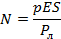
- удельная мощность, при освещении прожекторами ПЗС-35 принимают
= 0,25...0,4 Вт/(м²-лк), при ПЗС-45 р = 0,2...0,3 Вт/ (м²лк); Е - освещенность, лк; - площадь, подлежащая освещению, м²; - мощность лампы прожектора, Вт (при освещении прожекторами ПЗС-35 Р_{л}=500 и 1000 Вт, при ПЗС-45 = 1000 и 1500 Вт).
Принимаем прожекторы типа ПЗС-45,их количество при удельной мощности = 0,2 Вт/(м²-лк), освещенности Е=60 лк, площади освещения =6600 м² ,мощностью лампы прожектора Р_{л}=1500 Вт будет равно:
N= 0,2606600/1500=49 штук

4.5.2 Проектирование сети временного электроснабжения
Выполняют в два этапа. Прежде всего находят оптимальную точку размещения источника, которая совпадает с центрами нагрузок. При этом протяженность сетей, масса проводов, их стоимость и потери в сети целесообразны. Выбор сечений проводов производят специальным расчетом, излагаемым в курсе «Электротехника». Для ориентировочных расчетов в курсовом и дипломном проектировании можно принимать 1 мм² сечения провода на 1 кВт мощности потребителя при алюминиевых жилах и 1,5 кВт/мм² для медных.
Питание осветительных и силовых токоприемников осуществляется от общих магистралей.(рис.17)
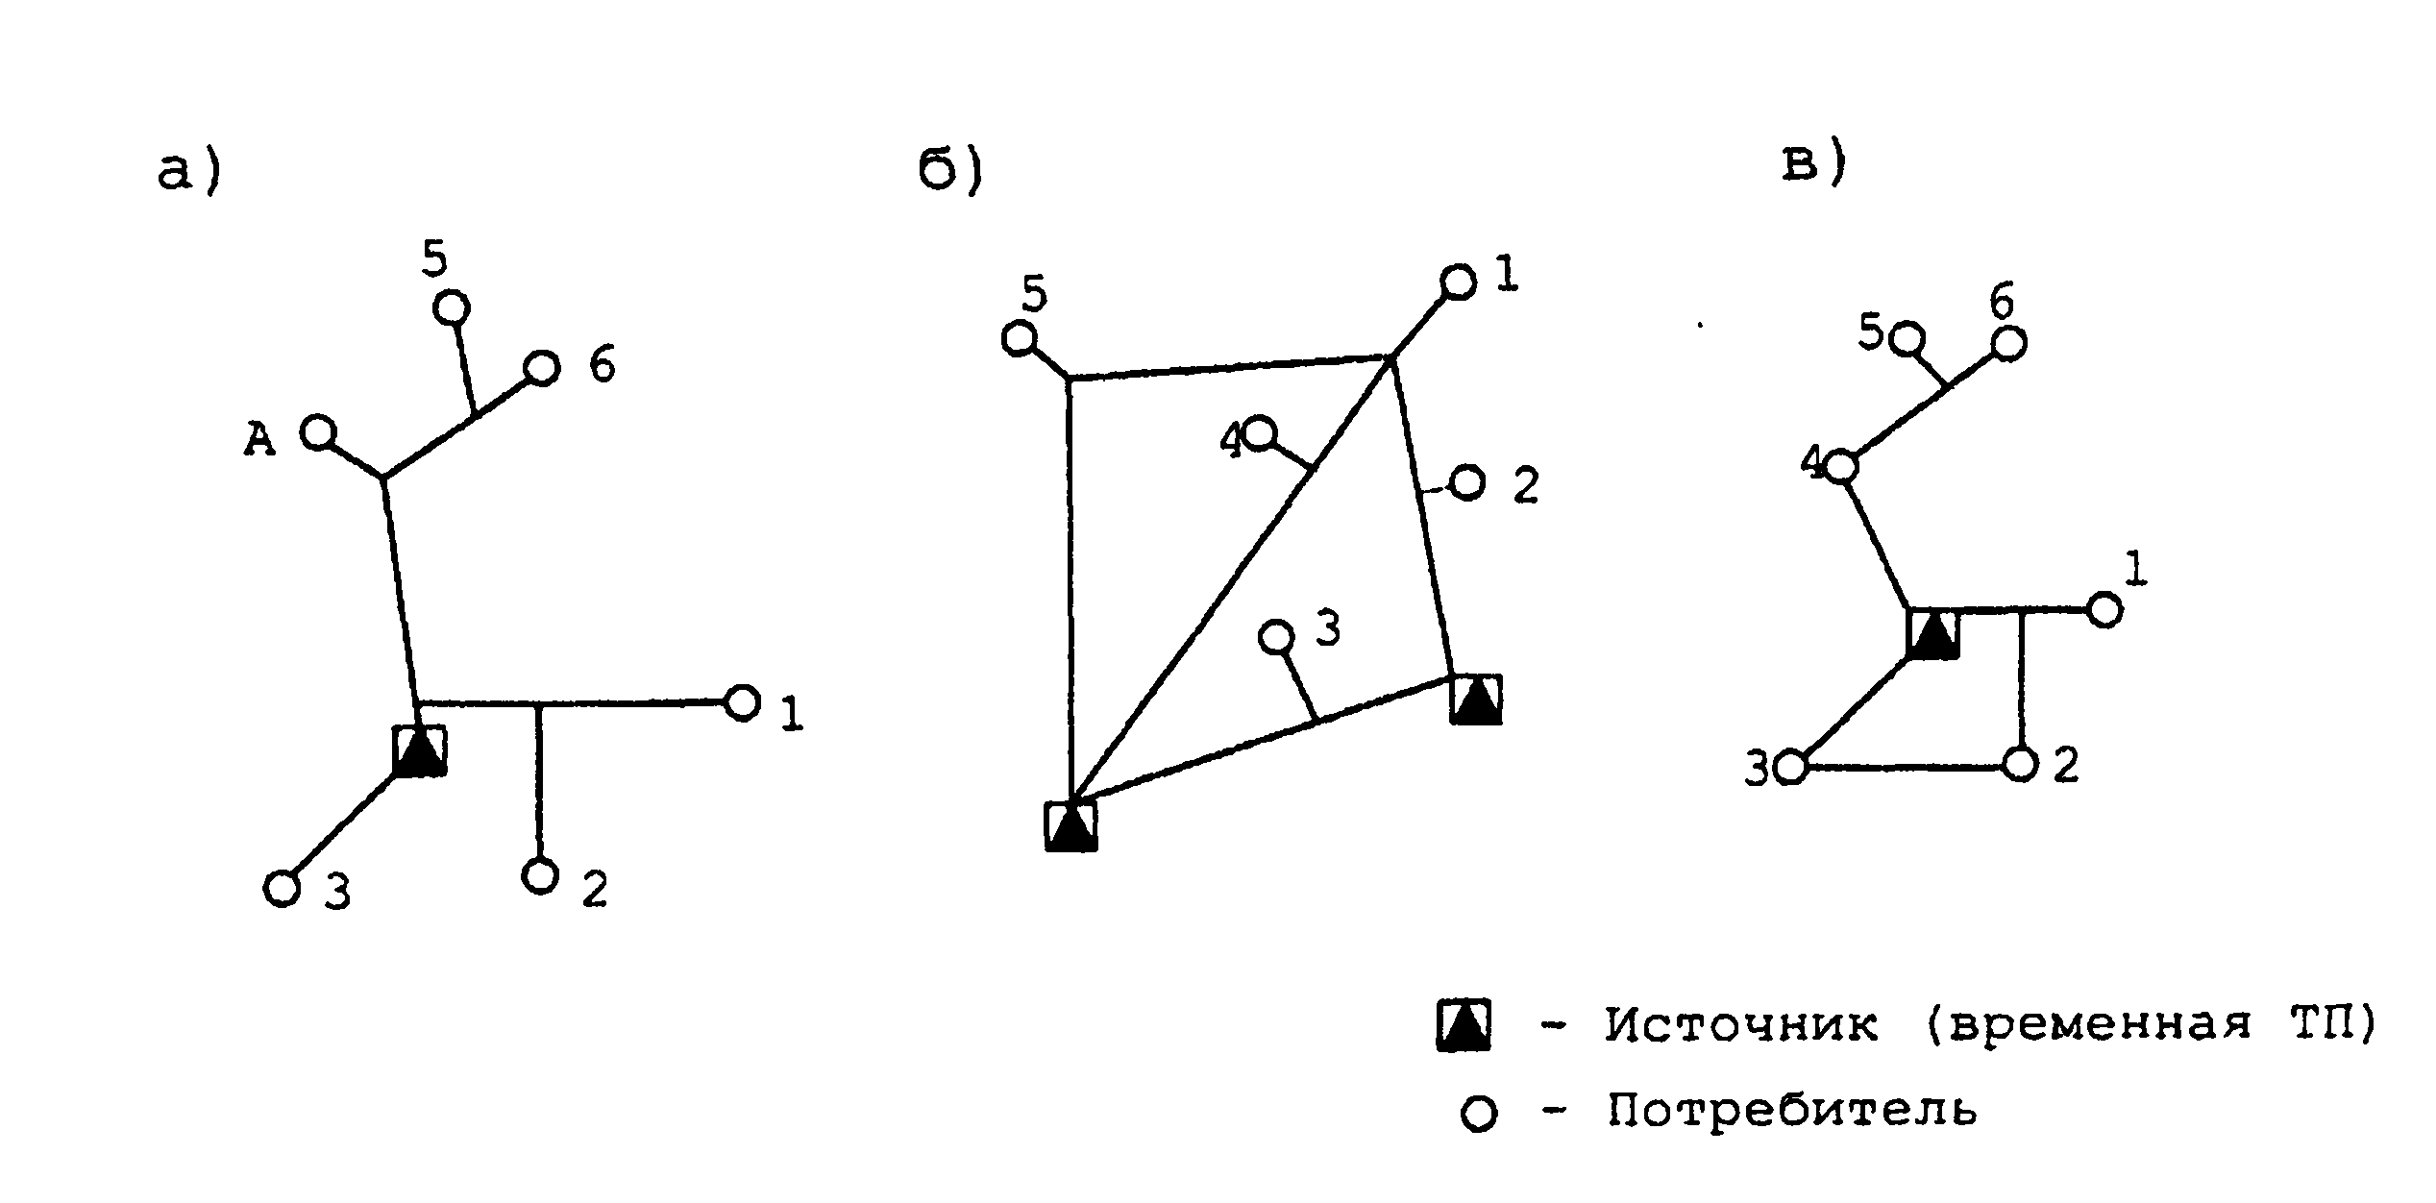
Рис. 17. Схемы электрической сети: а - радиальная; б - кольцевая; в - схема смешанного типа;
1...6 - потребители
Воздушные магистральные линии устраивают преимущественно вдоль проездов, что дает возможность использовать столбы светильников наружного освещения и облегчает условия эксплуатации. На участках стройки, где работают краны, запрещается применять голые провода. Временные опоры делают из бревен длиной 7...9 м, толщиной в отрубе 14...18 см. Семиметровые бревна устанавливают на железобетонных пасынках. Глубину заложения принимают обычно равной 1/5 длины столба. Расстояние между столбами, зависящее от массы проводов и прочности опор, составляет не более 30 м. Провода, используемые для сетей, могут быть стальными, алюминиевыми, медными; голыми и изолированными, одно - и многожильными.
Кабели состоят из одной - четырех алюминиевых или медных жил, помещенных в герметическую оболочку из свинца, алюминия или синтетики. Для подключения машин применяют шланговый кабель в усиленной резиновой оболочке. Кабели прокладывают в земле или по опорам. В последнем случае кабель подвешивают на тросе. При большой трудоемкости подвеска кабеля обеспечивает возможность его повторного использования. Границы опасных зон от ЛЭП устанавливаются со СНиП.
Выполняем в курсовом проекте кольцевую электросеть.
Трансформаторные подстанции на СГП следует располагать в центре электрических нагрузок с радиусом обслуживания 400-500 м. Электропитание с строительным машинам и механизированным установкам подается чаще всего кабелем от ТП с напряжением 380 В.
При проектировании электросети необходимо соблюдать следующие требования: минимальное расстояние от сетей электролиний до полотна автодороги – 7 м.; до пересечения со слаботочными линиями - 1,2…1,5 м.

4.6 Временное водоснабжение строительной площадки
Временное водоснабжение и канализация на строительстве предназначены для обеспечения производственных, хозяйственно-бытовых и противопожарных нужд. При проектировании временного водоснабжения необходимо определить потребность, выбрать источник, наметить схему, рассчитать диаметры трубопроводов, привязать трассу и сооружения на стройгенплане. Так же, как и при разработке других временных устройств, следует предельно использовать постоянные источники и сети водоснабжения.(рис.18)
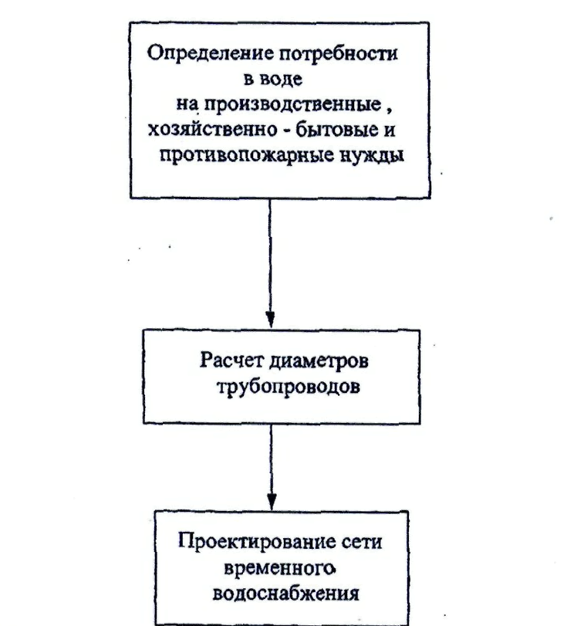
Рис 18. Схема проектирования системы водоснабжения строительства

4.6.1 Расчет потребности в воде
Расчет потребности в воде на стадии ПОС производят по укрупненным показателям на 1 млн. руб. сметной стоимости годового объема СМР с учетом отрасли и района строительства по расчетным нормам. При разработке ППР потребность в воде слагается из учета расхода воды по группам потребителей, исходя из установленных нормативов удельных затрат.
Суммарный расчетный расход воды (л/с)
- соответственно расходы воды на производственные, хозяйственно-бытовые и противопожарные цели, л/с.
Как правило, в современном индустриальном строительстве расход воды на противопожарные нужды составляет преобладающую часть суммарной потребности. В связи с этим расчет ведется только с учетом противопожарных потребностей исходя из площади застройки.
Минимальный расход воды для противопожарных целей определяют из расчета одновременного действия двух струй из гидрантов по 5 л с на каждую струю, т.е. . Такой расход может быть принят для небольших объектов с площадью застройки до 10 га, на площадях до 50 га включительно - 20 л/с; при большей площади - 20 л/с на первые 50 га территории и по 5 л/с на каждые дополнительные 25 га (полные и неполные).
- расход воды на производственные нужды.
- коэффициент неучтенного расхода воды.
= 1,2 - 1,3;
- удельный расход воды на производственные нужды;
- число производственных потребителей в максимально загруженную смену;
- коэффициент часовой неравномерности потребления воды;
– часов в смену. Результаты расчетов представлены в таблицах 14,14.1.

Определение потребности в воде (производственные нужды)
Таблица 14
Потребители воды | Ед. изм | Кол-во в смену | Удельный расход воды | К_{ч} | t
1 | 2 | 3 | 4 | 5 | 6
Устройство бетонной подготовки | м² | 15120 | 60480 | 2 | 8
Оштукатуривание | м² | 18780 | 37560 | 2 | 8
Малярные работы | м² | 43,54 | 43,54 | 2 | 8
Устройство плов плиточных | м² | 10080 | 10080 | 2 | 8
Мойка колес автомашин | шт. | 2 | 20 | 2 | 8
Итого: |  |  | 108183,5
=л/с
Определение потребности в воде (хозяйственно-питьевые нужды)
Таблица 14.1
Потребители воды | Ед. изм | Кол-во в смену | Удельный расход воды | К_{ч} | t
1 | 2 | 3 | 4 | 5 | 6
Работающего в смену | чел. | 42 | 840 | 2 | 8
Обедающего в столовой | чел. | 42 | 420 | 2 | 8
Работающего, польз. душем | чел. | 42 | 1260 | 2 | 8

л/с
- норма потребления на одного рабочего в смену л;
- количество работающих в максимальную смену;
- коэффициент часовой неравномерности потребления воды равный 1,5-2,50;
- число часов работы в смену;
- норма расхода воды на одного принимающего душ, 30 л.,
-число рабочих, принимающих душ в первую смену (обычно берется до 40% от );
- время работы душевых установок (принимается 45 мин. после окончания смены).
=410,2+0,56+10=420,76л/с
Расчет водопроводных труб.
Диаметр (мм) водопроводной напорной сети можно определить по номограмме или рассчитать по формуле
=20мм.
- суммарный расход воды, л/с; - скорость движения воды по трубам, принимают для больших диаметров 1,5...2 м/с и для малых 0, 7... 1,2 м/с.
Полученные значения должны быть округлены до ближайшего диаметра по ГОСТу. Диаметр наружного противопожарного водопровода принимают не менее 100 мм. Диаметр водопроводной напорной сети принимаем не менее 20 мм согласно ГОСТ 11068-64.На основании составленной схемы производят гидравлический расчет трубопроводов.

4.6.2 Проектирование сети временного водоснабжения
Система водоснабжения состоит из водоприемника, насосных станций для подъема воды на очистные сооружения и к потребителям, очистных сооружений, емкости для хранения запаса чистой воды, водоводов и водопроводной сети.
Водоотводы от насосных станций и разводящую сеть выполняют из асбестоцементных или стальных труб, уложенных ниже глубины промерзания или по поверхности грунта в утепленных коробах.
Сеть временного водопровода устраиваем по кольцевой системе с замкнутым контуром. Привязка временного водоснабжения состоит в обозначении на стройгенплане мест подключения трассы временного водопровода к потребителям. Колодцы с пожарными гидрантами размешают с учетом возможности прокладки рукавов от них до мест тушения пожара на расстоянии не больше 150 м друг от друга, 5-50 м от возводимого здания и не далее 2 м от дороги.

5. Расчет технико - экономических показателей
1. Общая площадь строительства S_{зд}= 33003 кв.м;
2. Строительный объем V= 30240 куб.м;
3. Общая трудоемкость Q= 6249,6 чел.-дн.;
4.Трудоемкость СМР на единицу конечной продукции:
Q/S_{зд} = 6249,6/33003 = 0,18 чел.-дн./кв.м;
Q/V = 6249,6/30240 = 0,21 чел.-дн./куб.м;
5. Максимальное число рабочих N_{mах}= 42 человека;
6. Среднее число рабочих N_{cр}= 26 человек;
7. Коэффициент неравномерности движения рабочих К_{р}= N_{mах}/N_{ср}= 42/26 =1,6;
9. Показатель совмещения строительных процессов во времени К_{с}=;
10. Показатель напряжения сетевого графика К_{н}=
11. Показатель критического времени сетевого графика К_{к.в.}=
12. Показатель резервного времени сетевого графика К_{р.в.}=
13. Планируемая в курсовом проекте продолжительность строительства
Т_{р}= 236 дней;
14. Нормативная продолжительность строительства Т_{н}= 244 дня;
15. Сокращение сроков строительства на 8 дней;

Список использованных источников и литературы
- СНиП 3.02.01-87 «Земляные сооружения, основания и фундаменты».
- СНиП III-16-80. Бетонные и железобетонные конструкции сборные. -М.: Стройиздат, 1980.
- СНиП IV-19-71. Сметные нормы. Железобетонные конструкции сборные. - М.: Стройиздат, 1971.
- СНиП IV-2-82. Сметные нормы и правила. - М.: Стройиздат, 1982-1983
- ЕНиР Сб. Е2 Вып. 1 «Земляные работы».
- ЕНиР Сб. Е4 Вып. 1 «Монтаж сборных и устройство монолитных железобетонных конструкций».
- ЕНиР Сб.4. Единые нормы и расценки на строительные, монтажные и ремонтно-строительные работы. - М.: Стройиздат, 1969-1983
- ГЭСН 2001-01 «Земляные работы».
- ГЭСН 2001-06 «Бетонные и железобетонные конструкции монолитные».
- Дикман Л. Г. «Организация, планирование и управление строительным производством». М., «Высш. школа», 1976, 424 с. с ил.
- Смирнов Э.А. «Теория организации». М., «ИНФРА», 2003, 248 с.
- Возведение одноэтажных промышленных зданий унифицированных габаритных схем /ЦНИИОМТП. - М.: Стройиздат, 1976.
- Строительные краны: Справочник /Под ред. В.Н. Станевского. - Киев: Будивельник, 1989.
- Машины грузоподъемные для строительно-монтажных работ: Справочное пособие по строительным машинам. - М., 1994.
- Косоруков Н.И. Проектирование организации производства строительно-монтажных работ в гражданском строительстве. - М.: Высш. шк., 1980.
- Швиденко В.И. Монтаж строительных конструкций. - М.: Высш. шк., 1987.
- Хамзин С.К., Карасев А.К. Технология строительного производства: Курсовое и дипломное проектирование. - М.: Высш. шк., 1989.
- Данилов Н.Н. «Технология строительных процессов». - М.: Высш. шк., 1989.
- Соколов Г.К. «Технология и организация строительства». - М.: Высш. шк., 1989.

ПРИЛОЖЕНИЕ 1
ПЛАНЫ И РАЗРЕЗЫ ЖИЛЫХ, ОБЩЕСТВЕННЫХ И ПРОМЫШЛЕННЫХ ЗДАНИЙ (ВАРИАНТЫ ЗАДАНИЙ КУРСОВОГО ПРОЕКТА)
Вариант 1

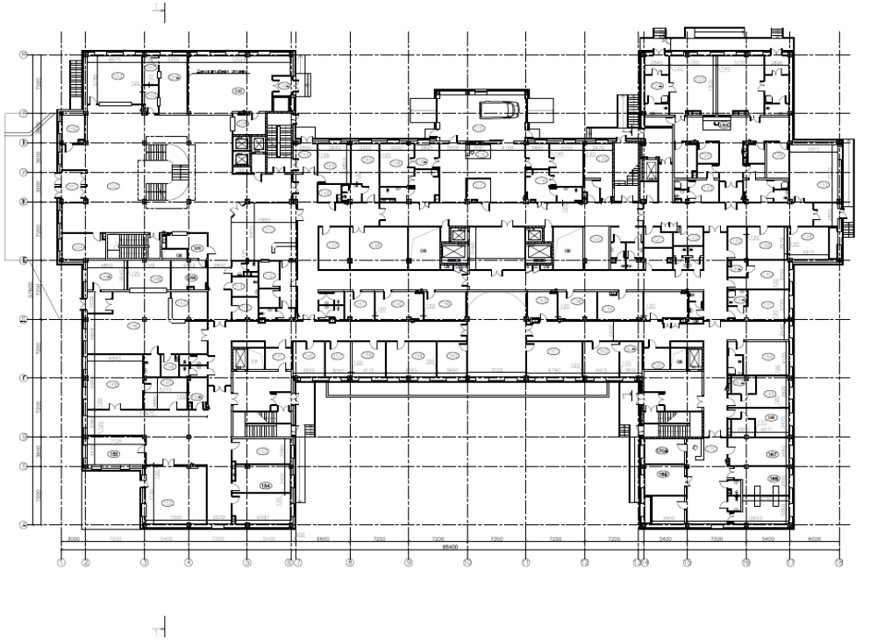

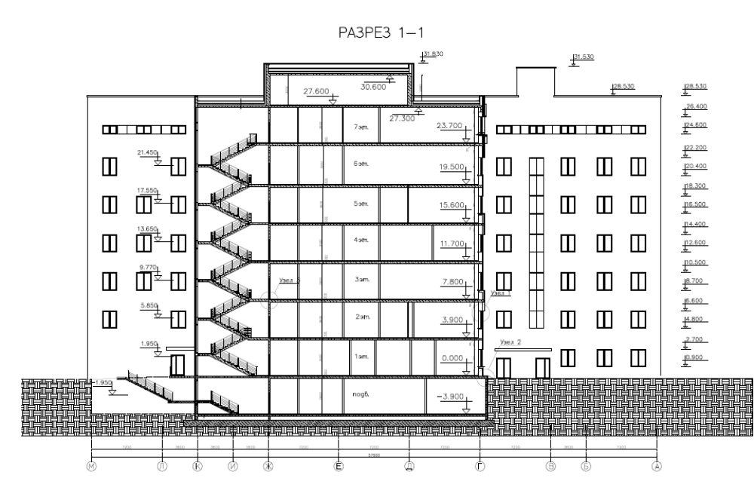
Вариант 2
ПЛАН 1 ЭТАЖА м 1:1000
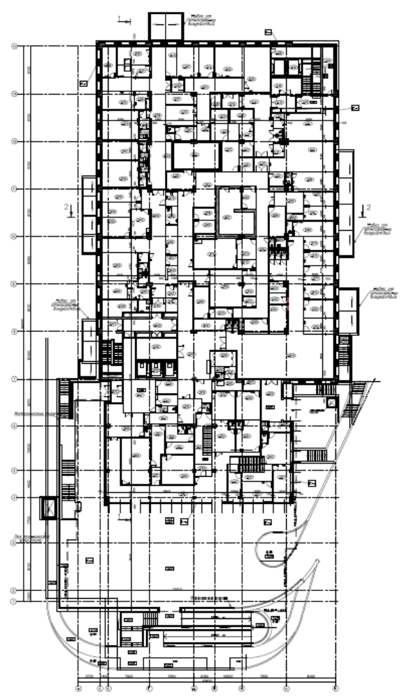
Вариант 2
Разрез 1:1 М 1:1000
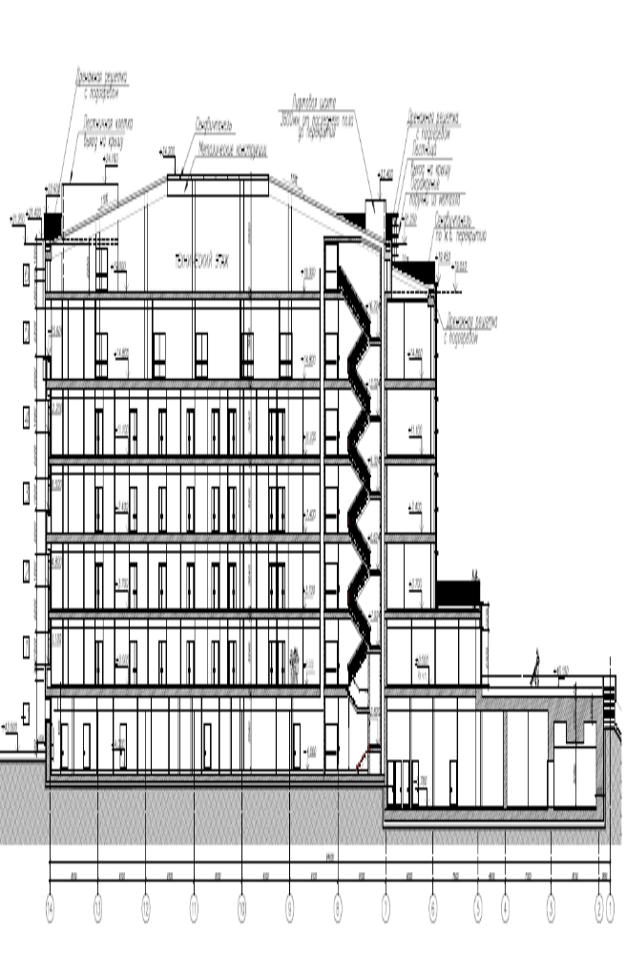
Вариант 3
ПЛАН НА ОТМЕТКЕ +0,000 м 1:1000
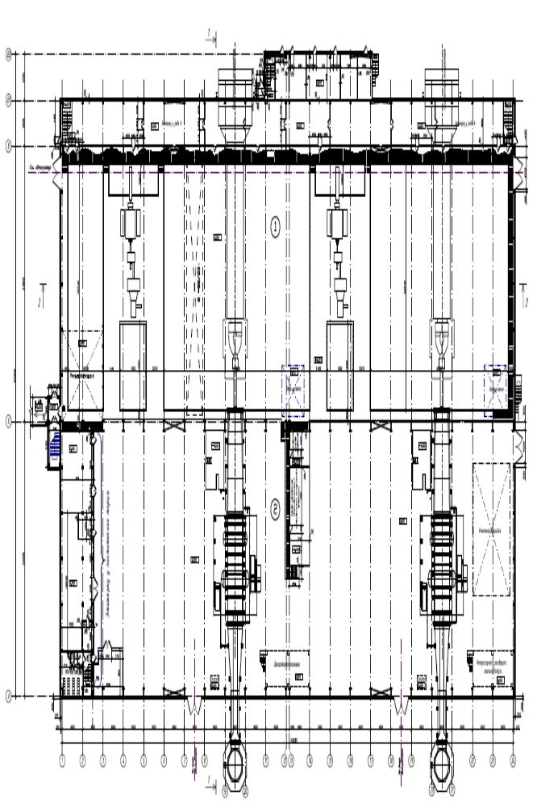
Вариант 3
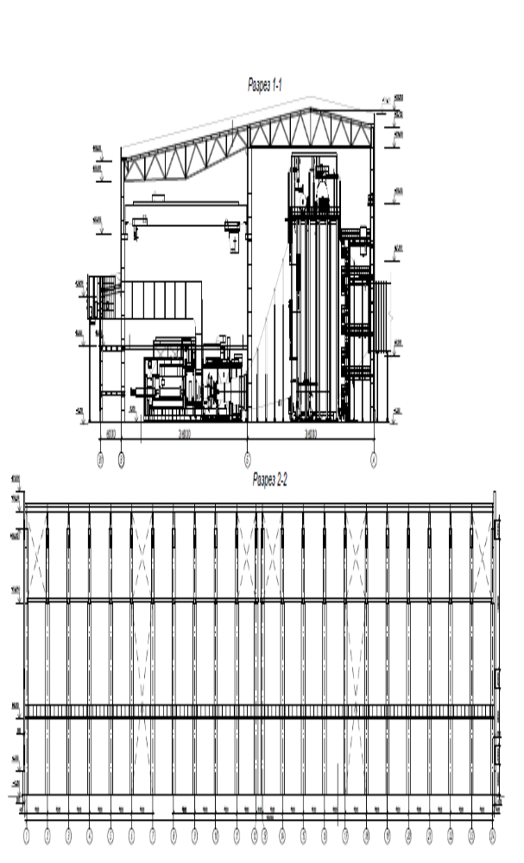
Вариант 4 ( ледовая арена в Люберцах)
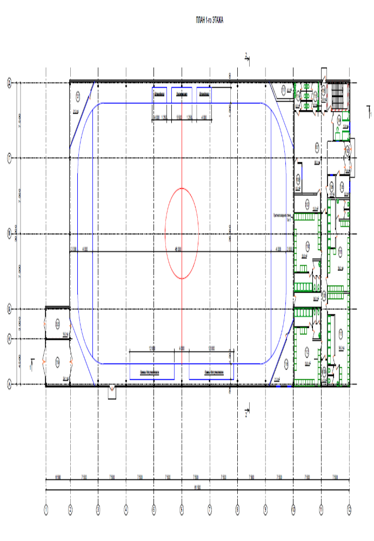
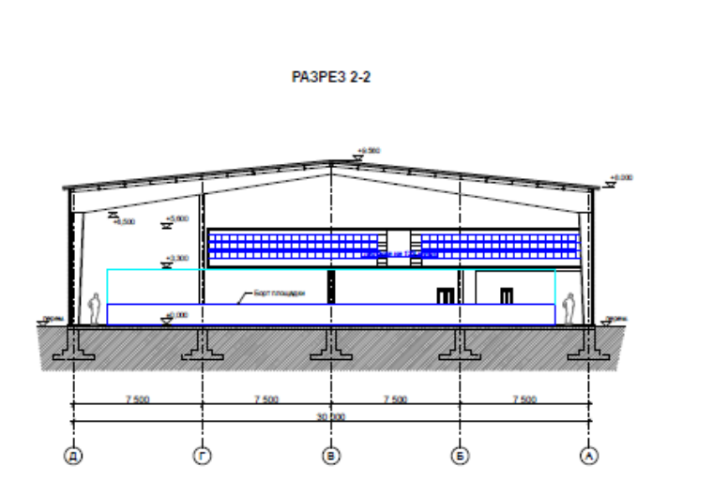
Вариант 5(завод автоматики,Люберцы)
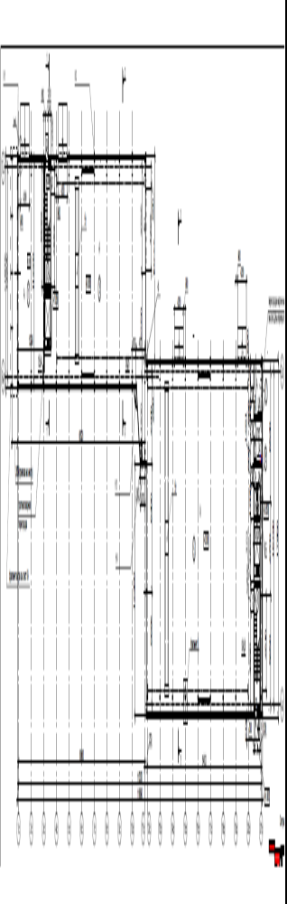
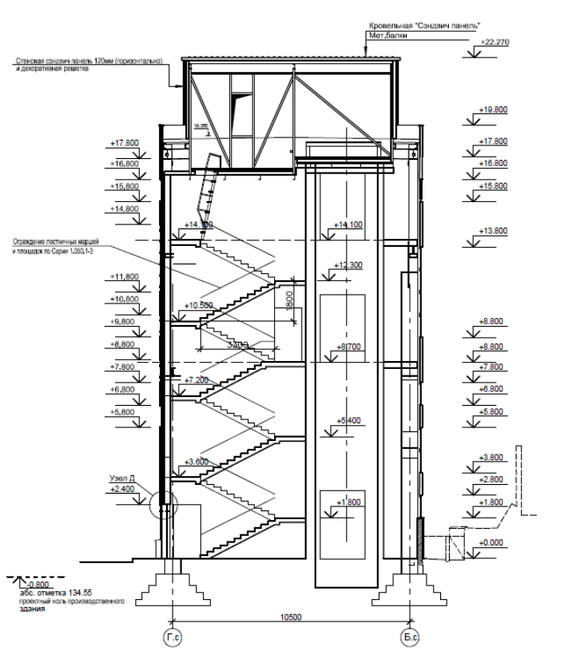

17
Вариант 6(Жилой комлекс «Рублевские огни»)
План 1 этажа
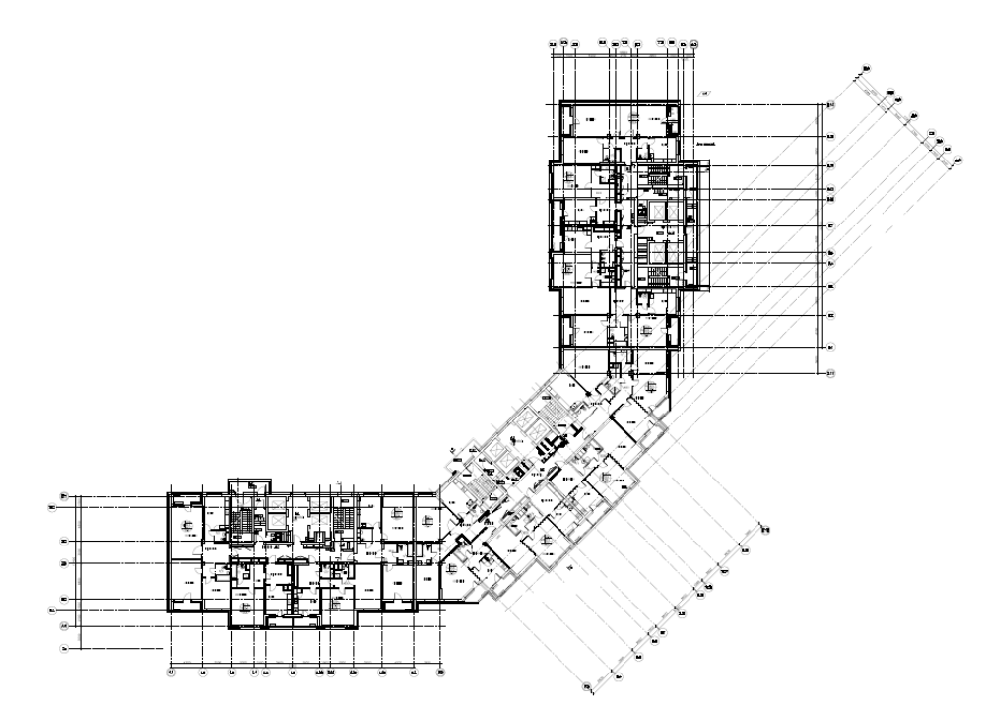
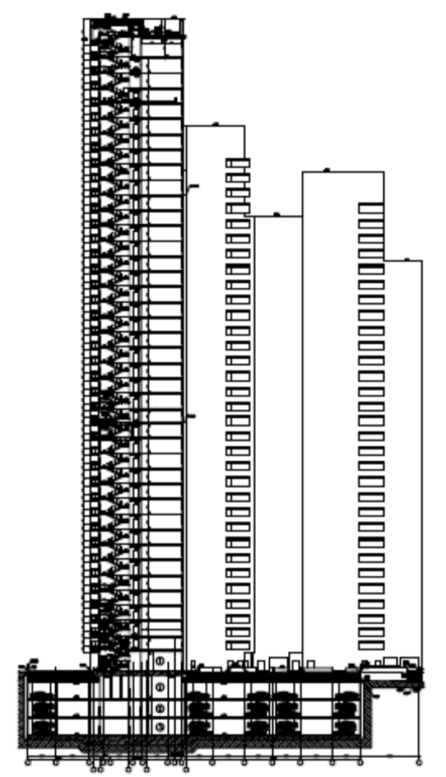
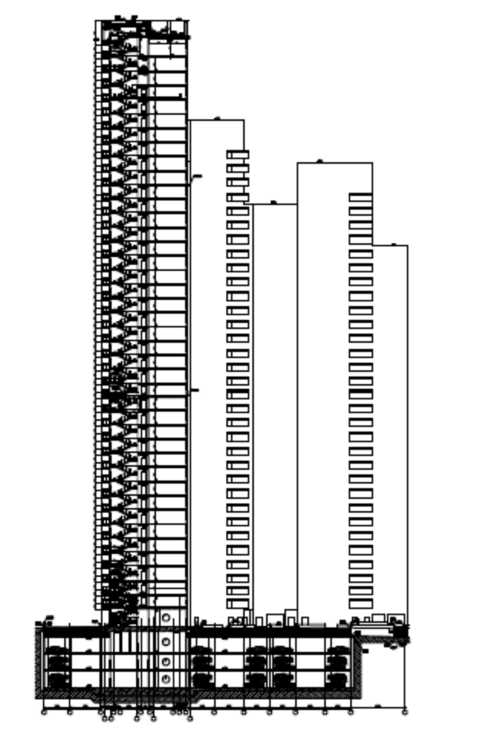
Вариант 7(Бизнес- центр «SKYPOINT»)
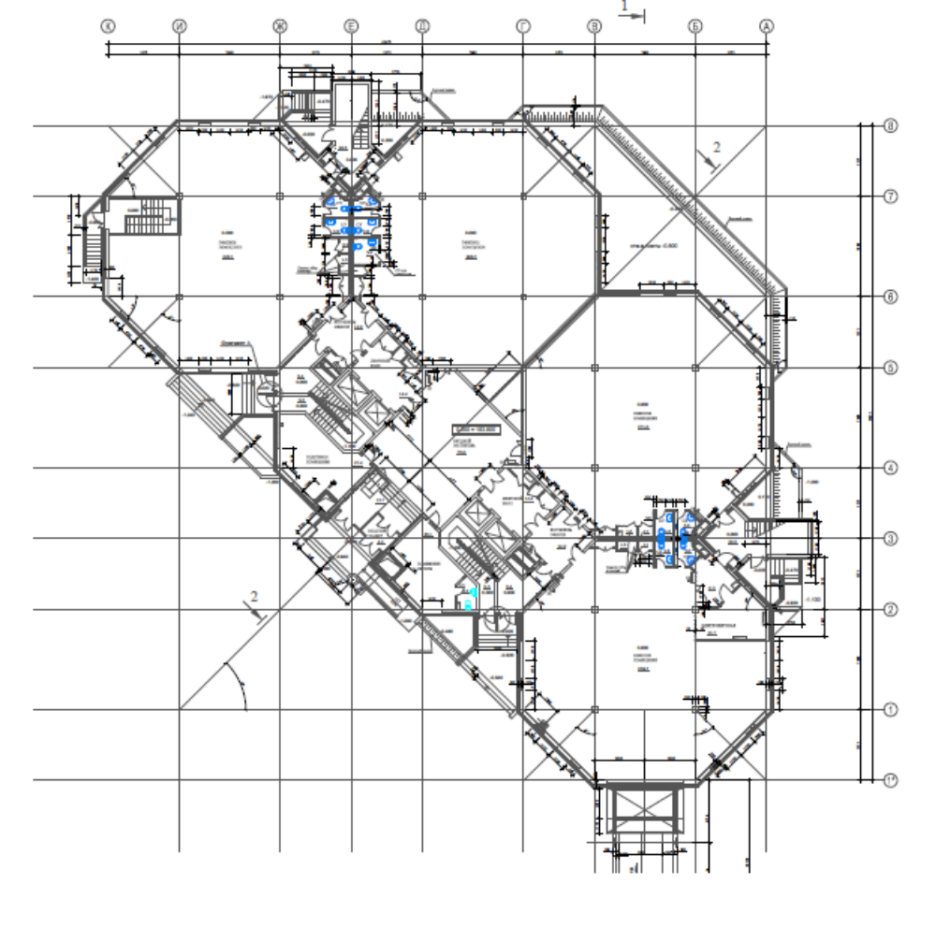
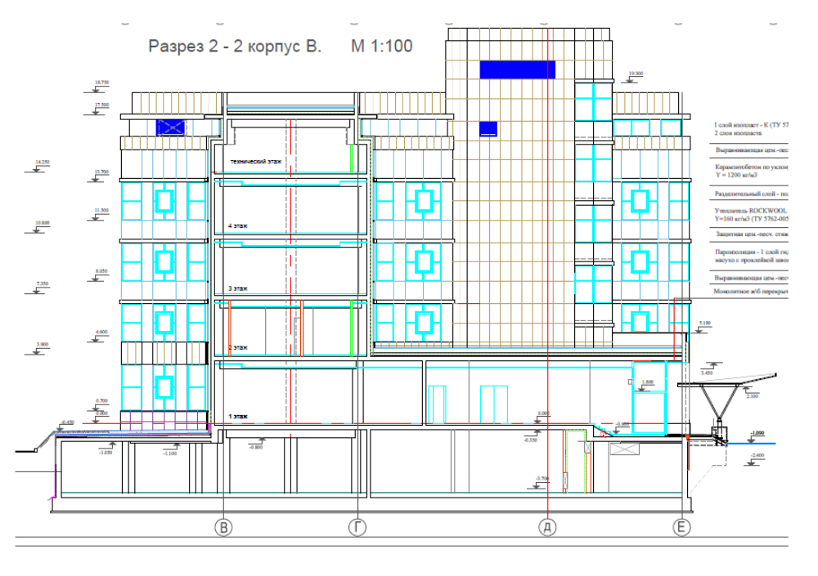
Вариант 8(ФОК)
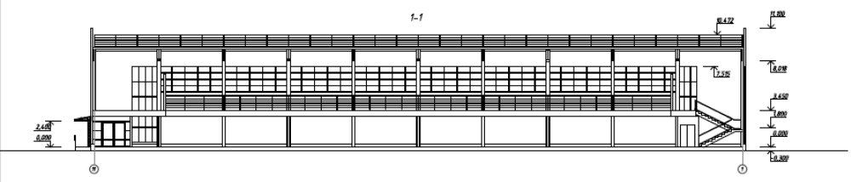
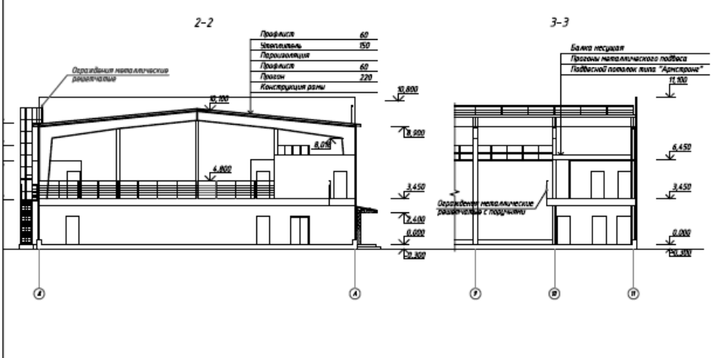
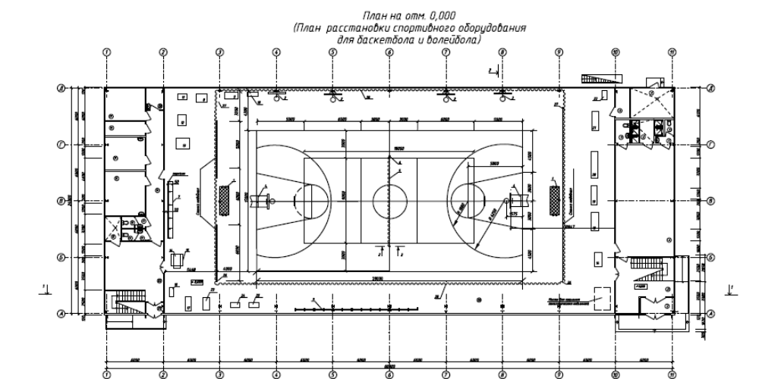
Вариант 9(Районный медицинский центр в Новосибирске)

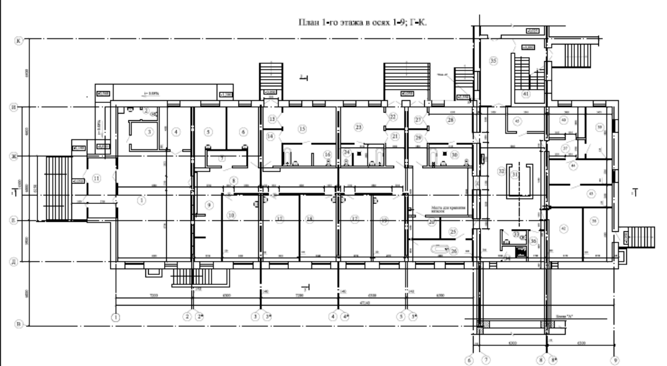
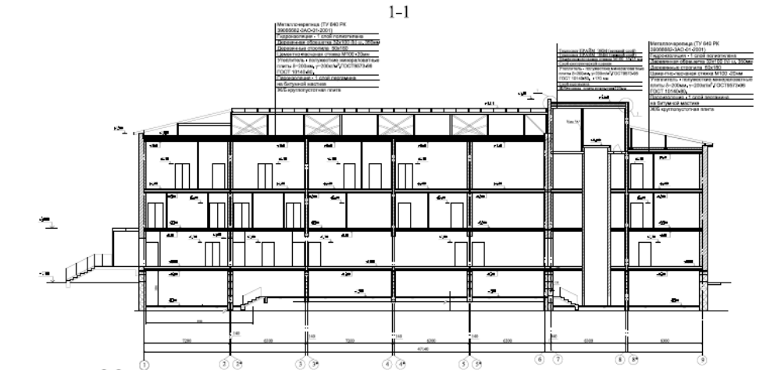
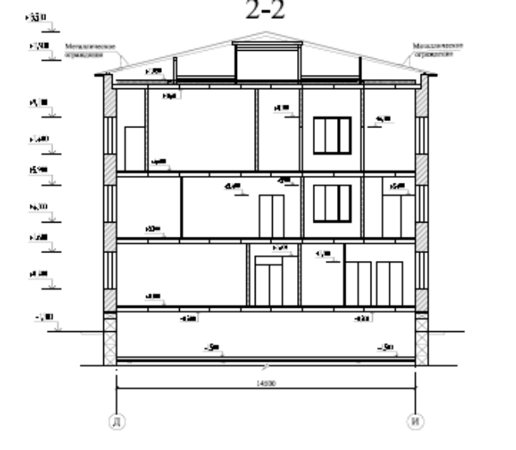
Вариант 10( Медицинский центр)
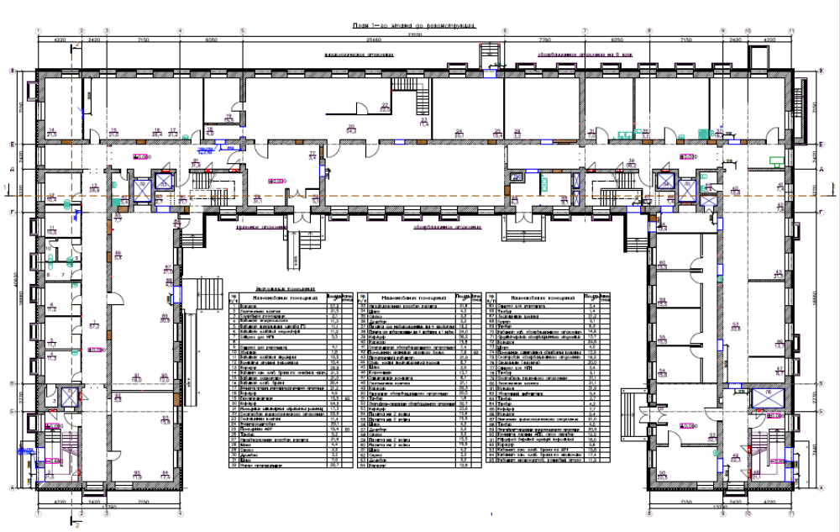

Вариант 11
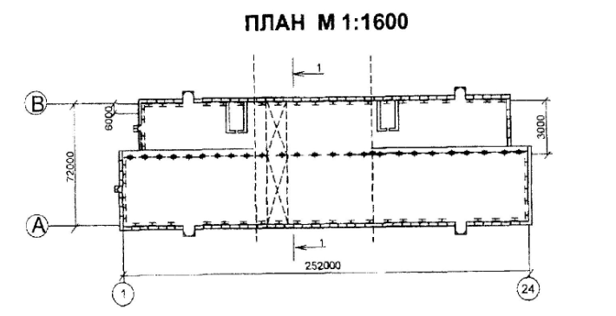
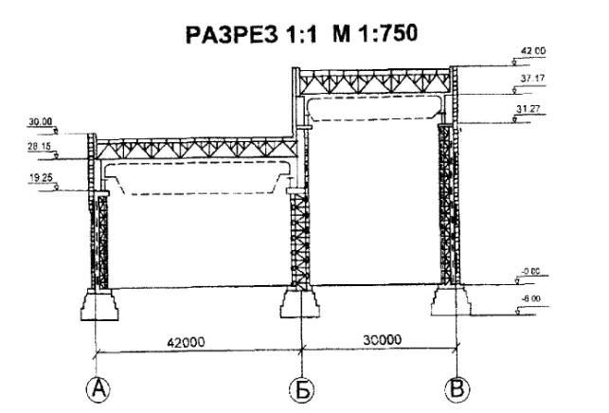
Вариант 12(Здание отработанных ТВЭлов)
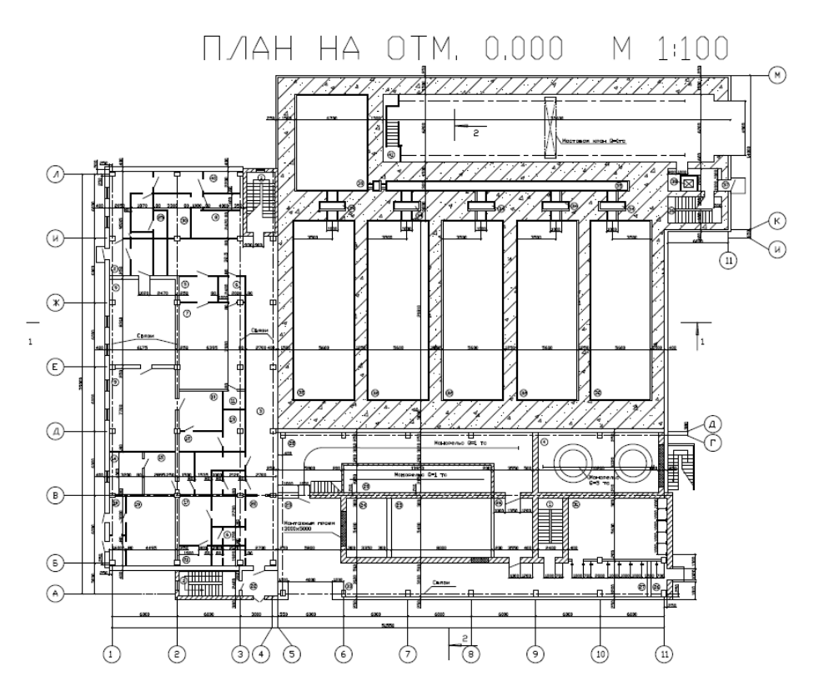
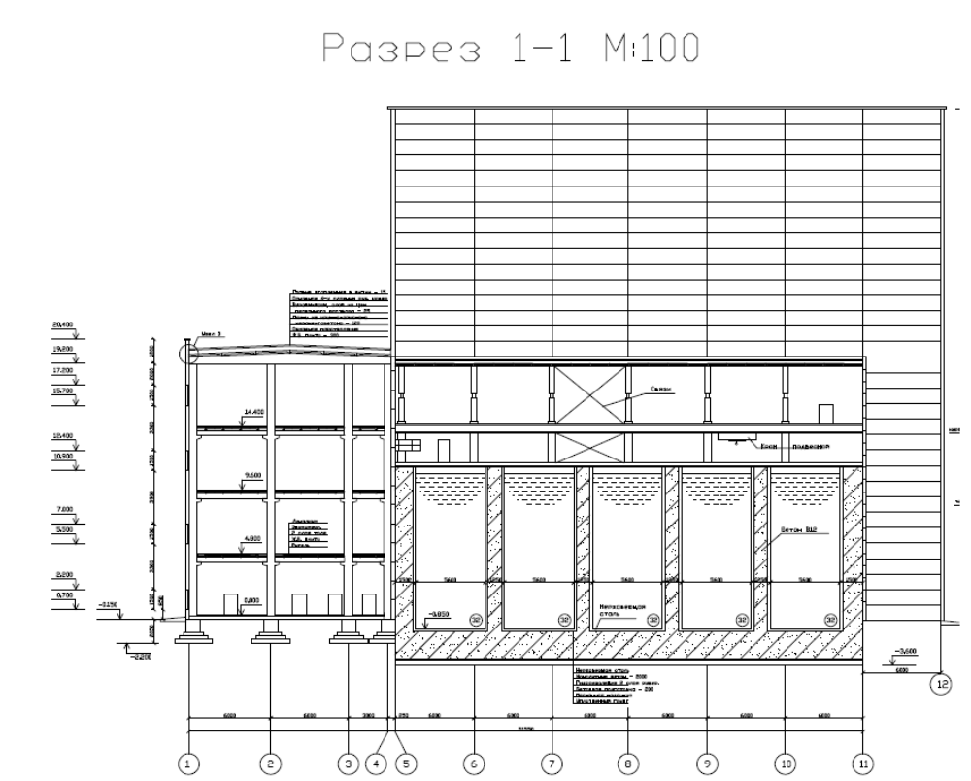
Вариант 13

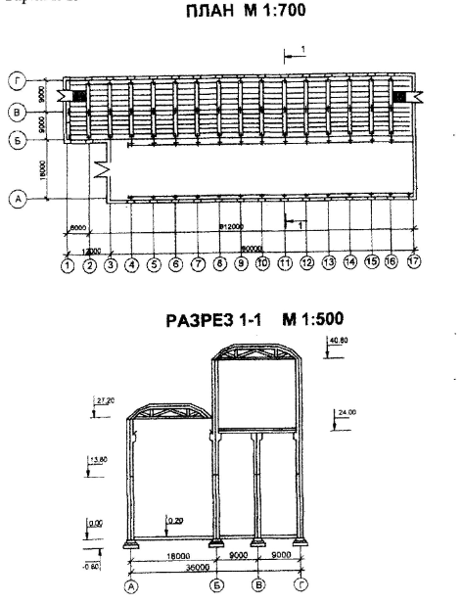
Вариант 14
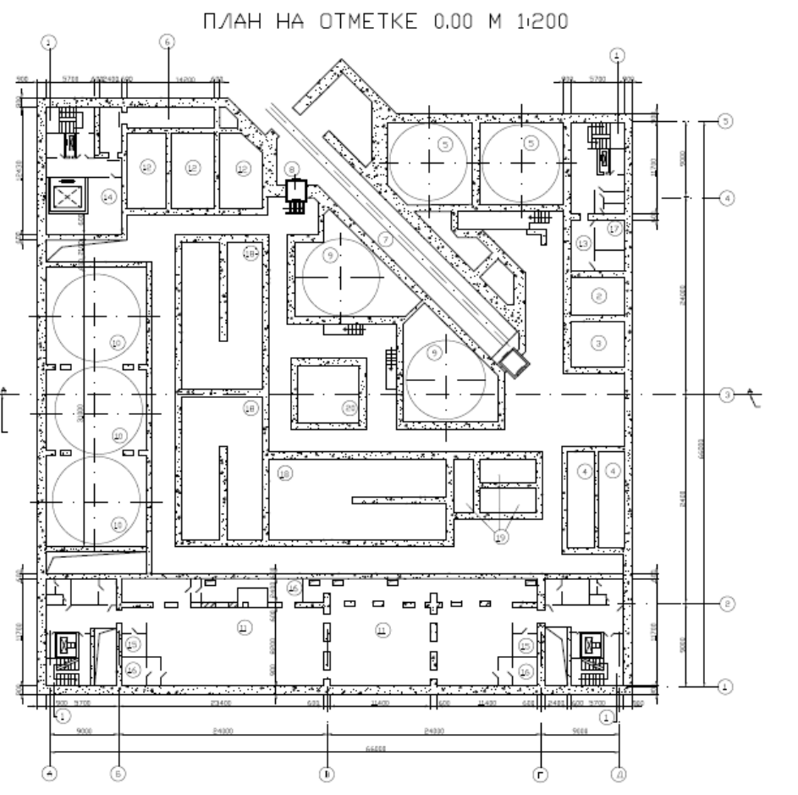
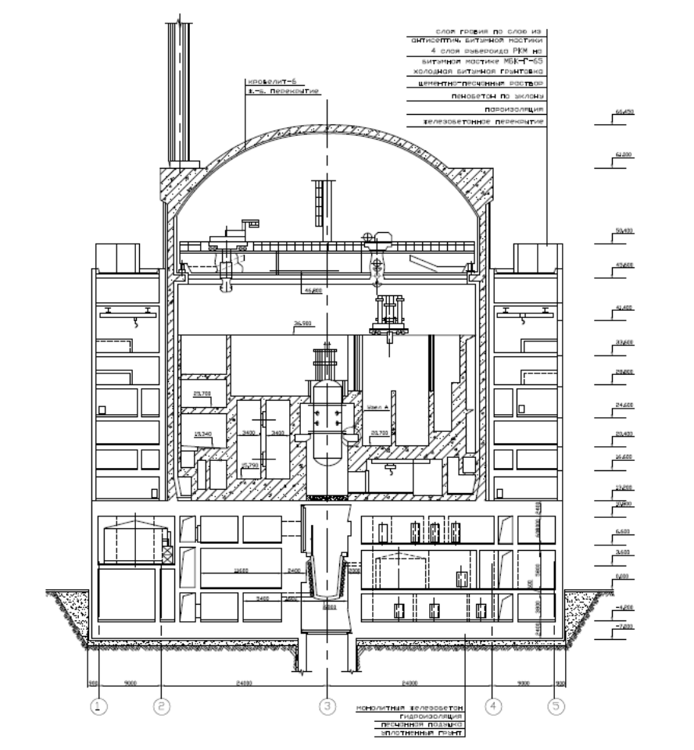
Вариант 15
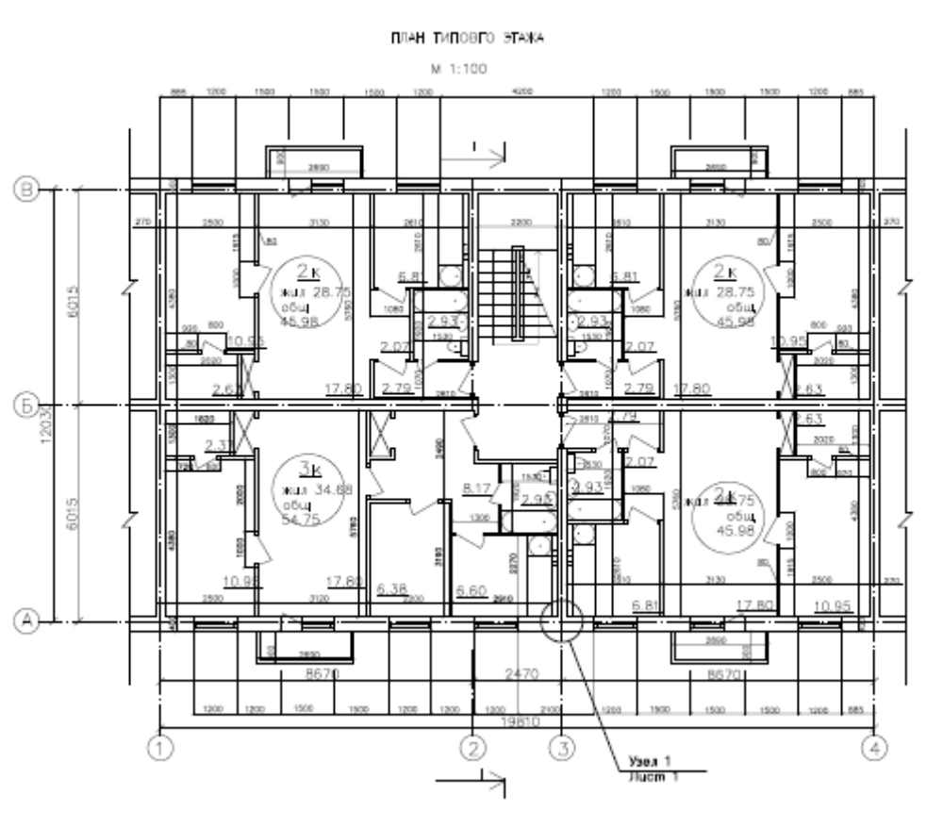
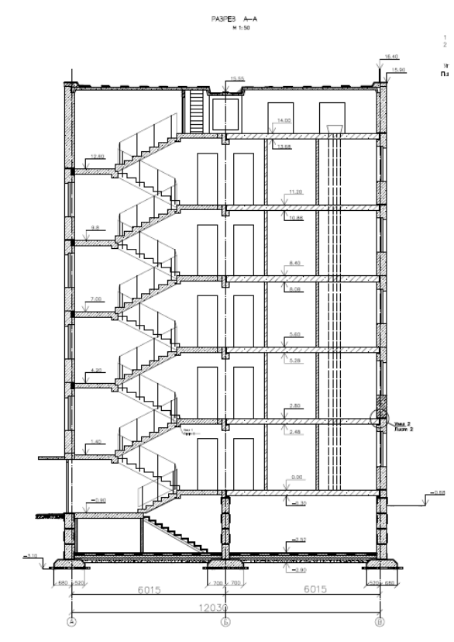
Вариант 16

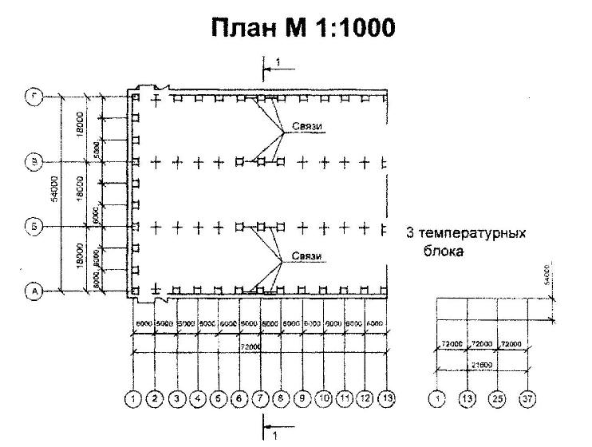

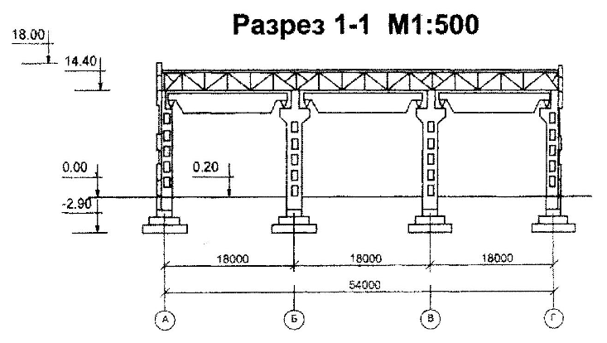

Вариант 17

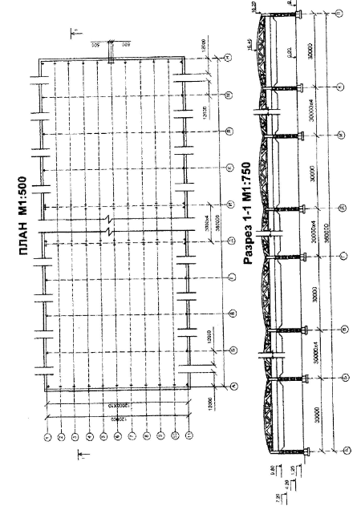
Вариант 18
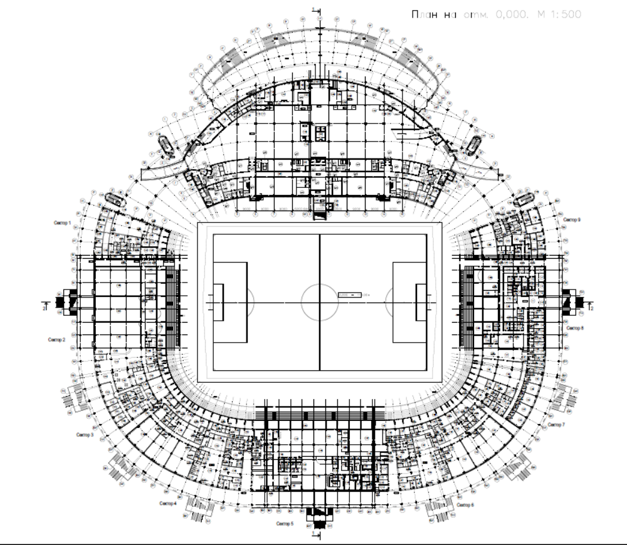

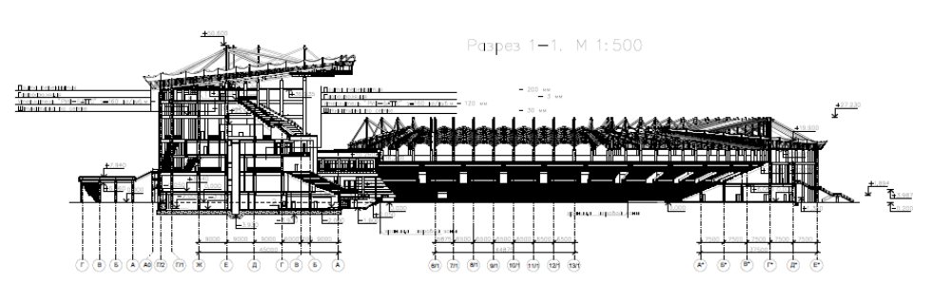
Вариант 19
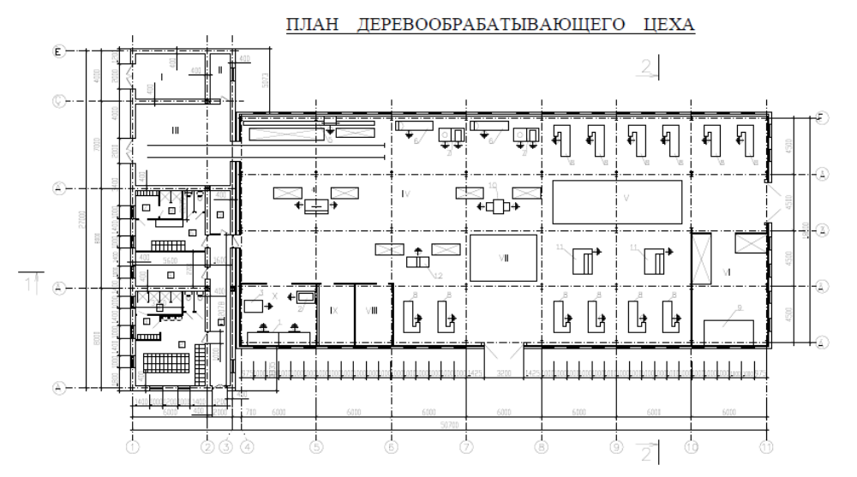
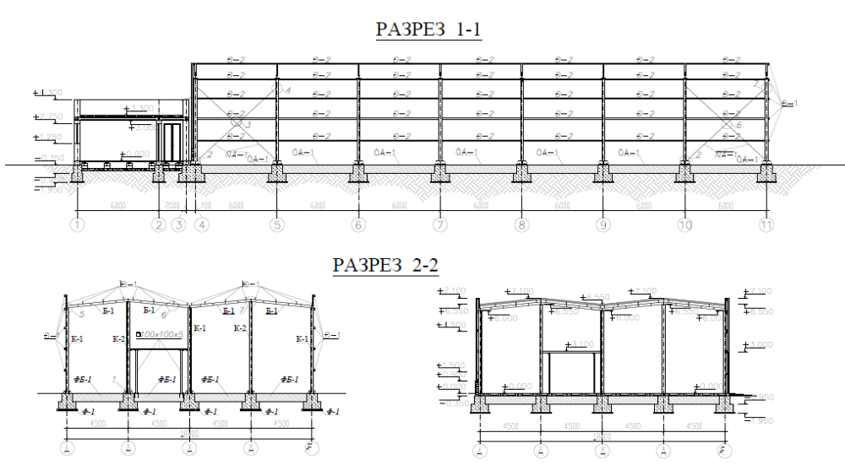
Вариант 20
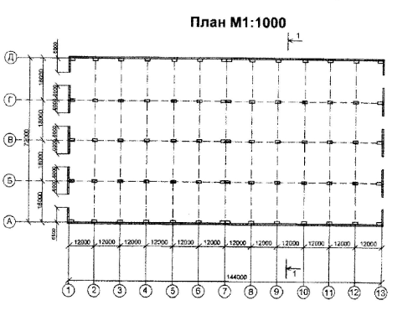
Разрез 1-1 М 1:500
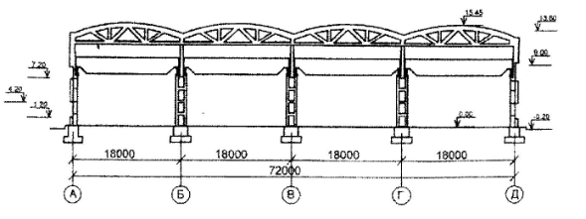
Вариант 21
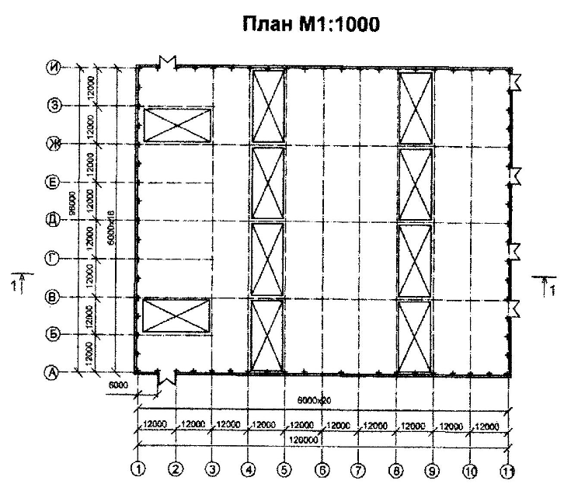
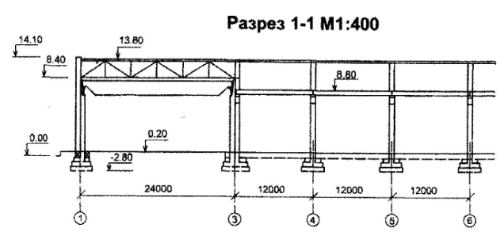
Вариант 22

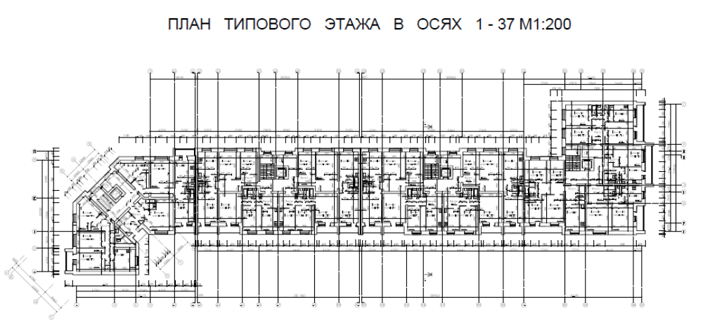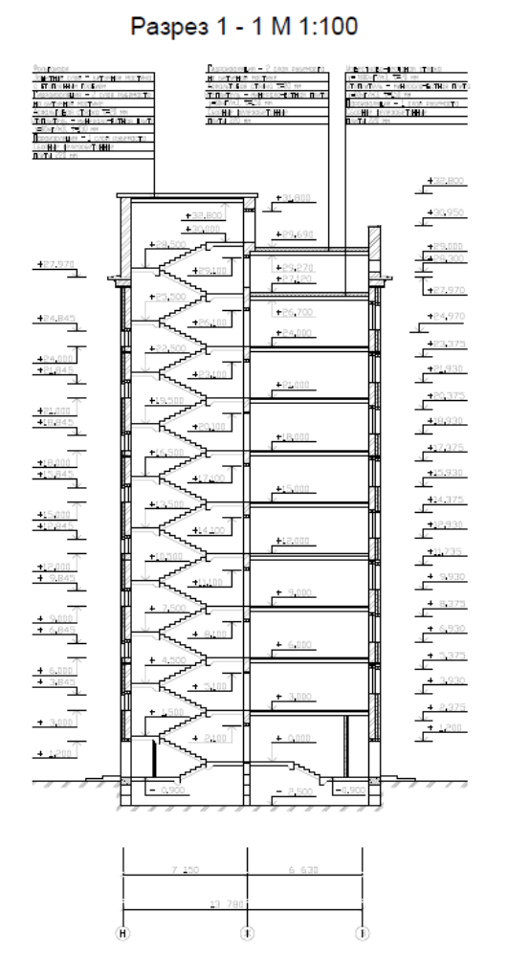
Вариант 23
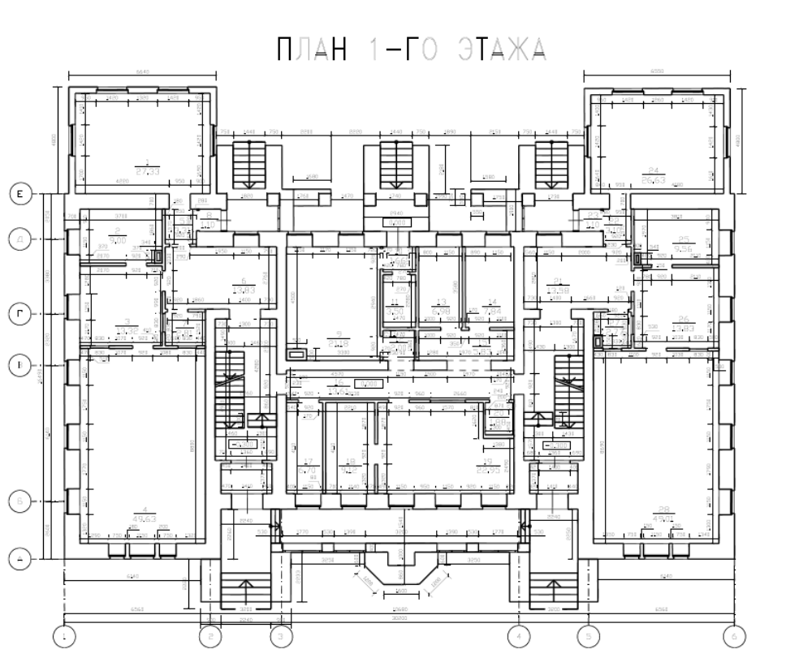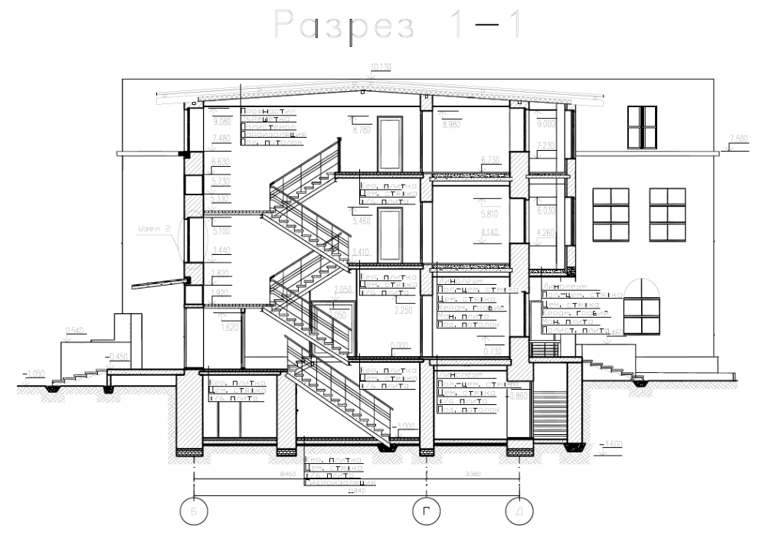
Вариант 24
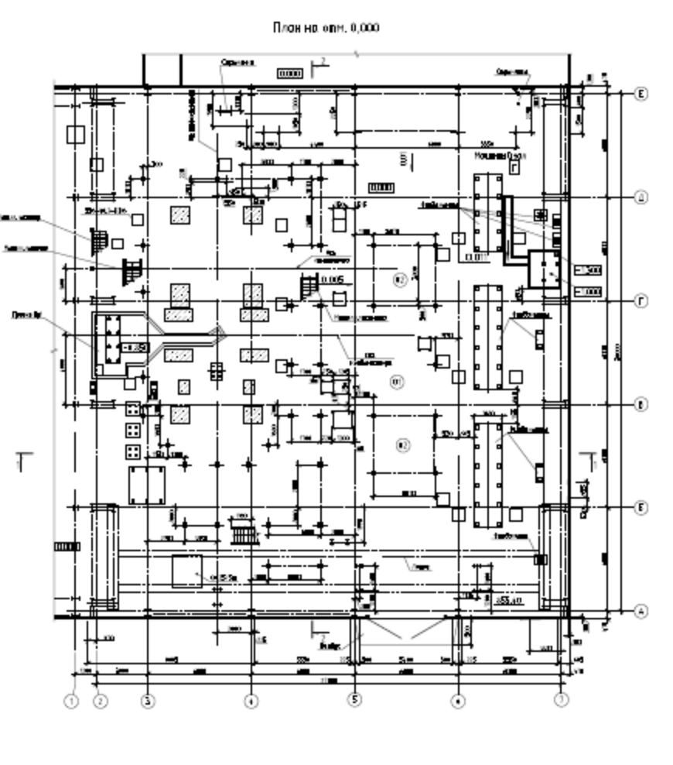

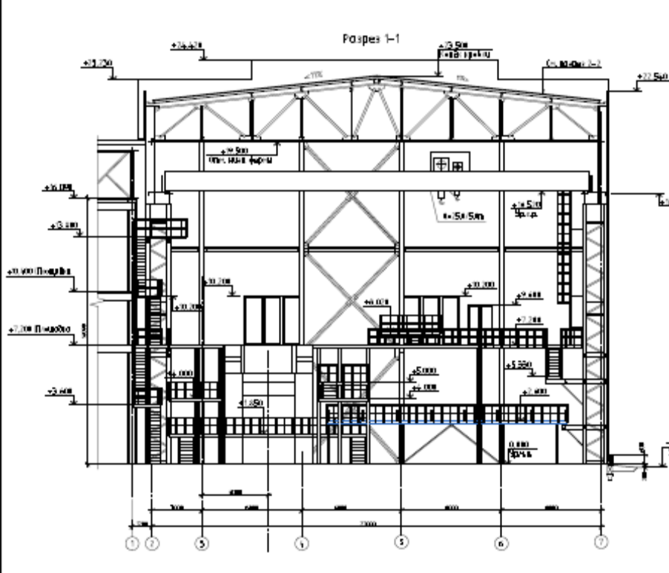
Вариант 25
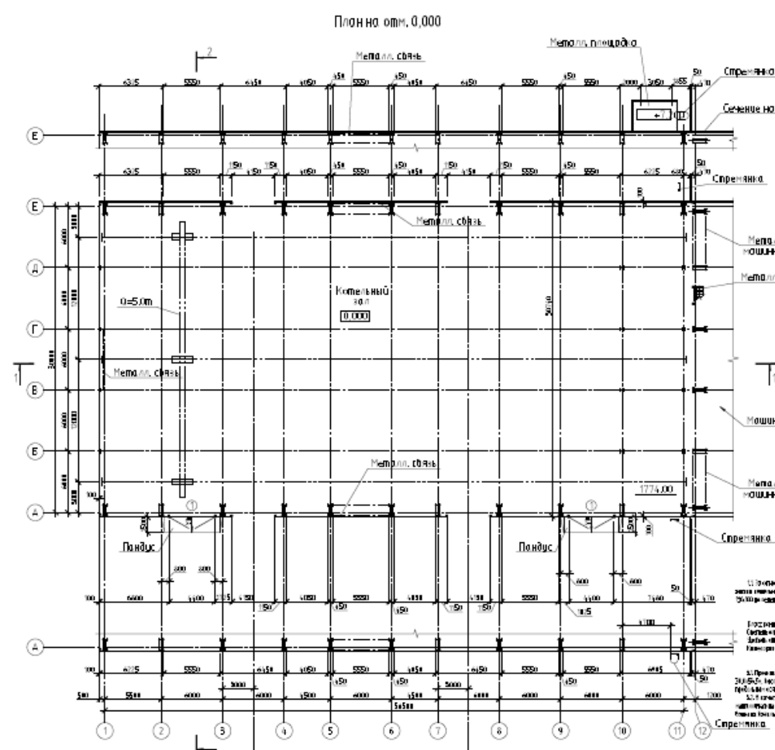
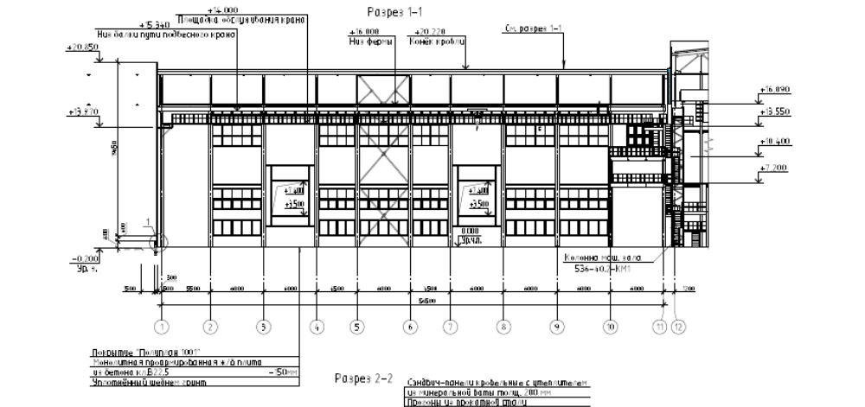

Вариант 26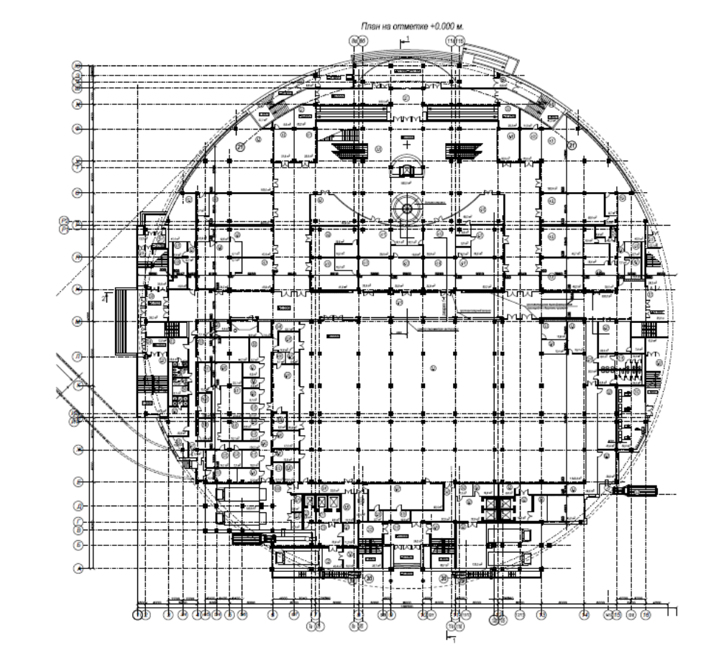
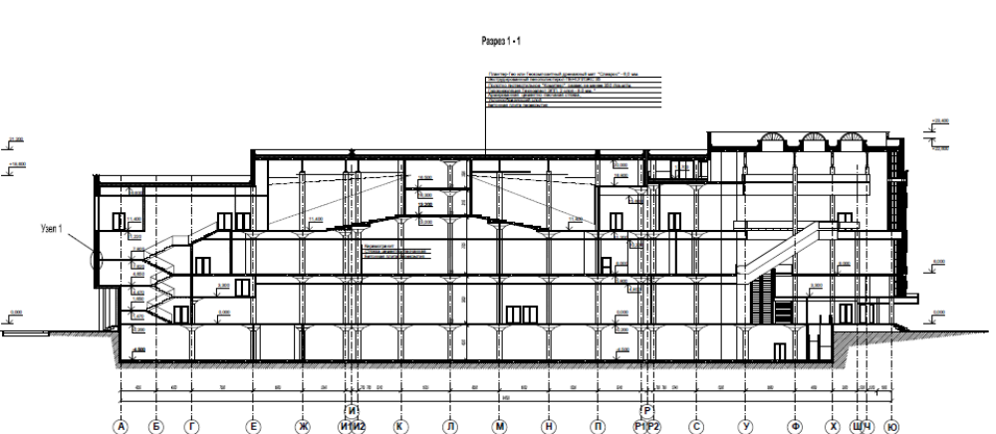

Варинат 27
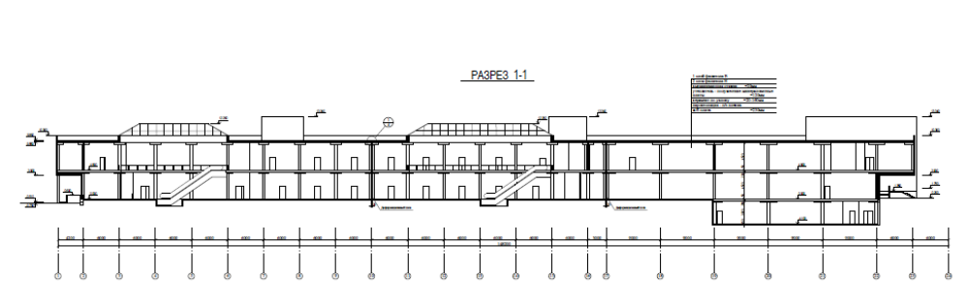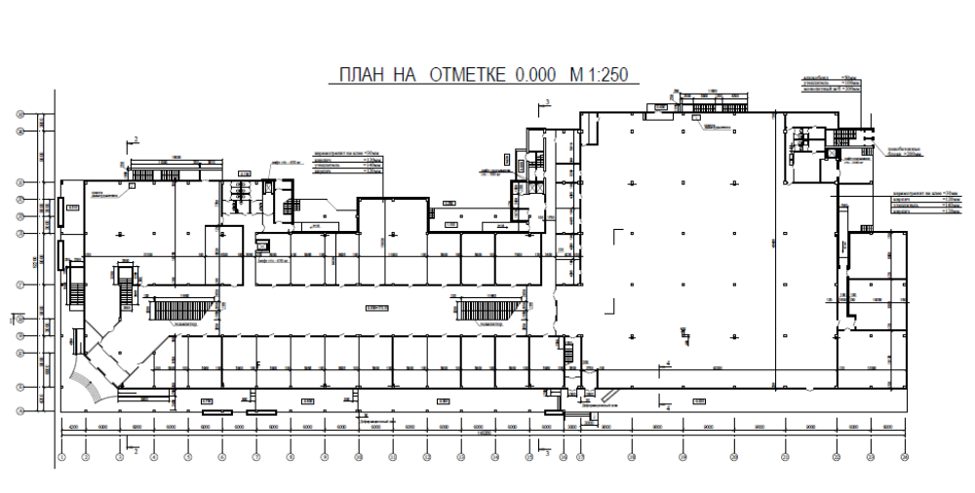

Вариант 28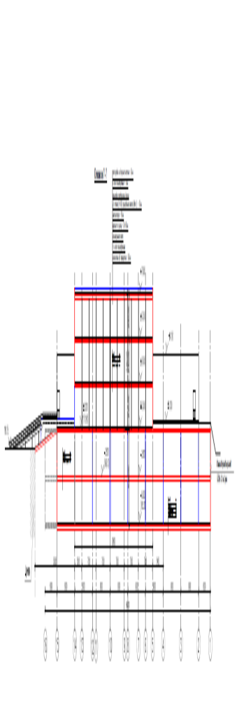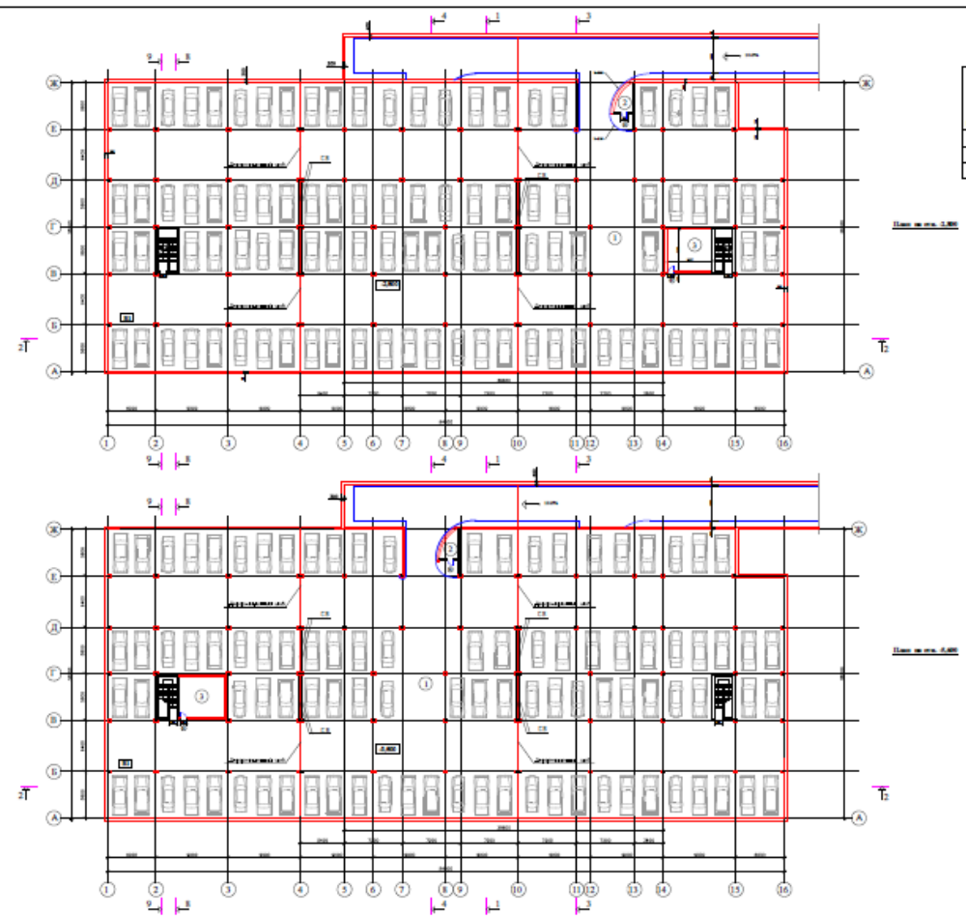
Вариант 29
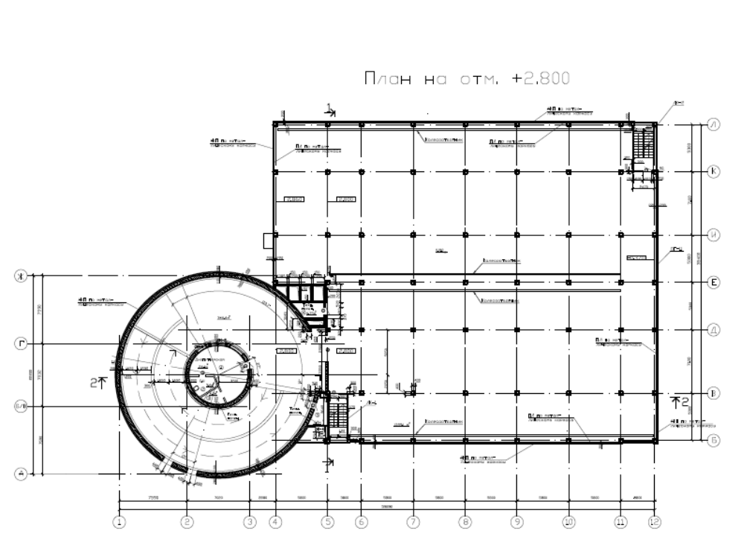
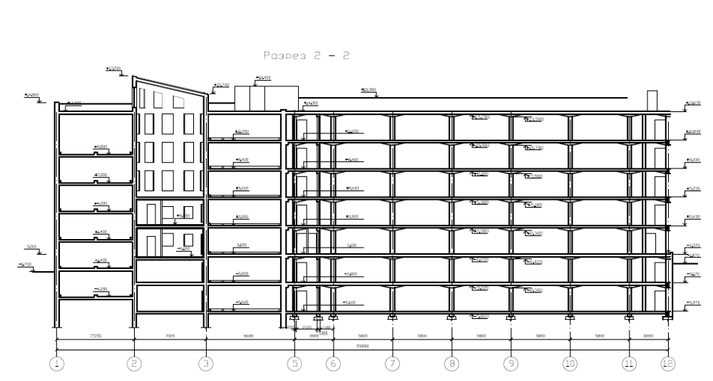
Вариант 30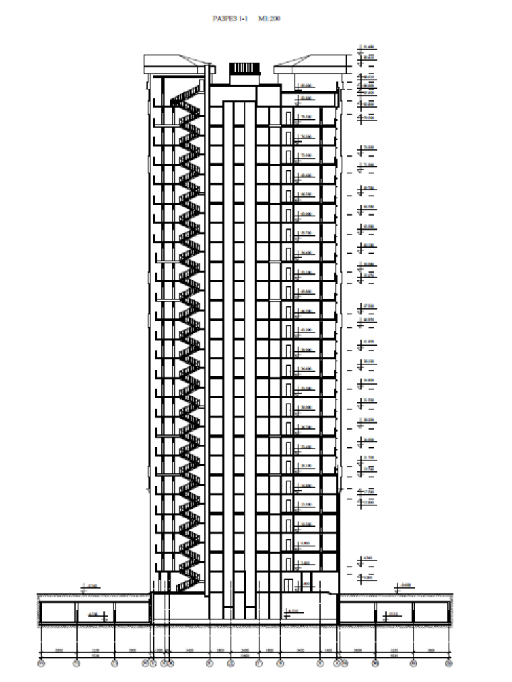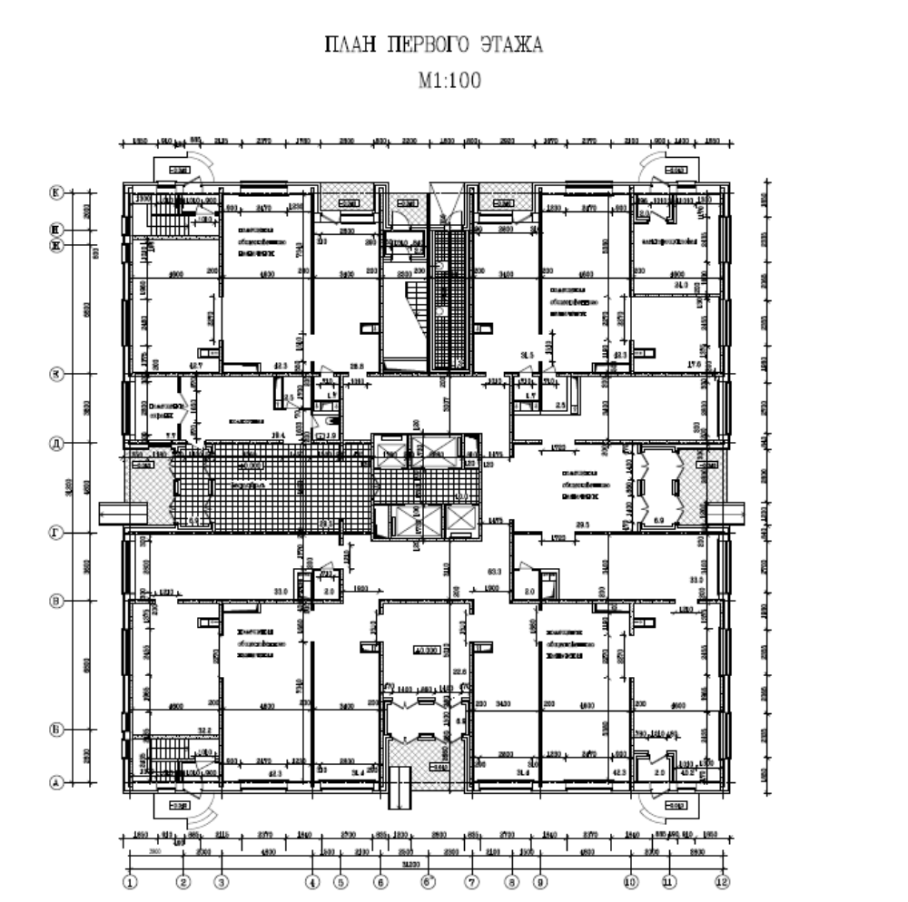
Варинат 31


